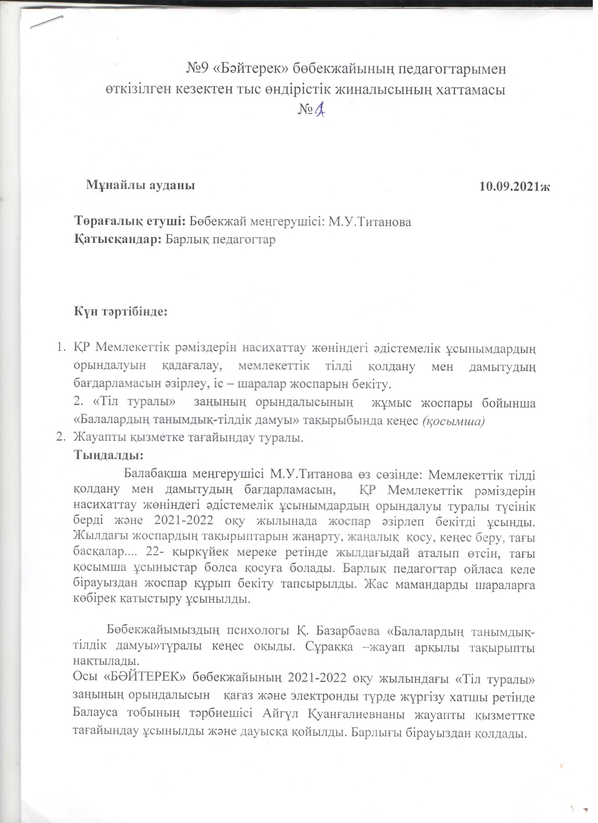

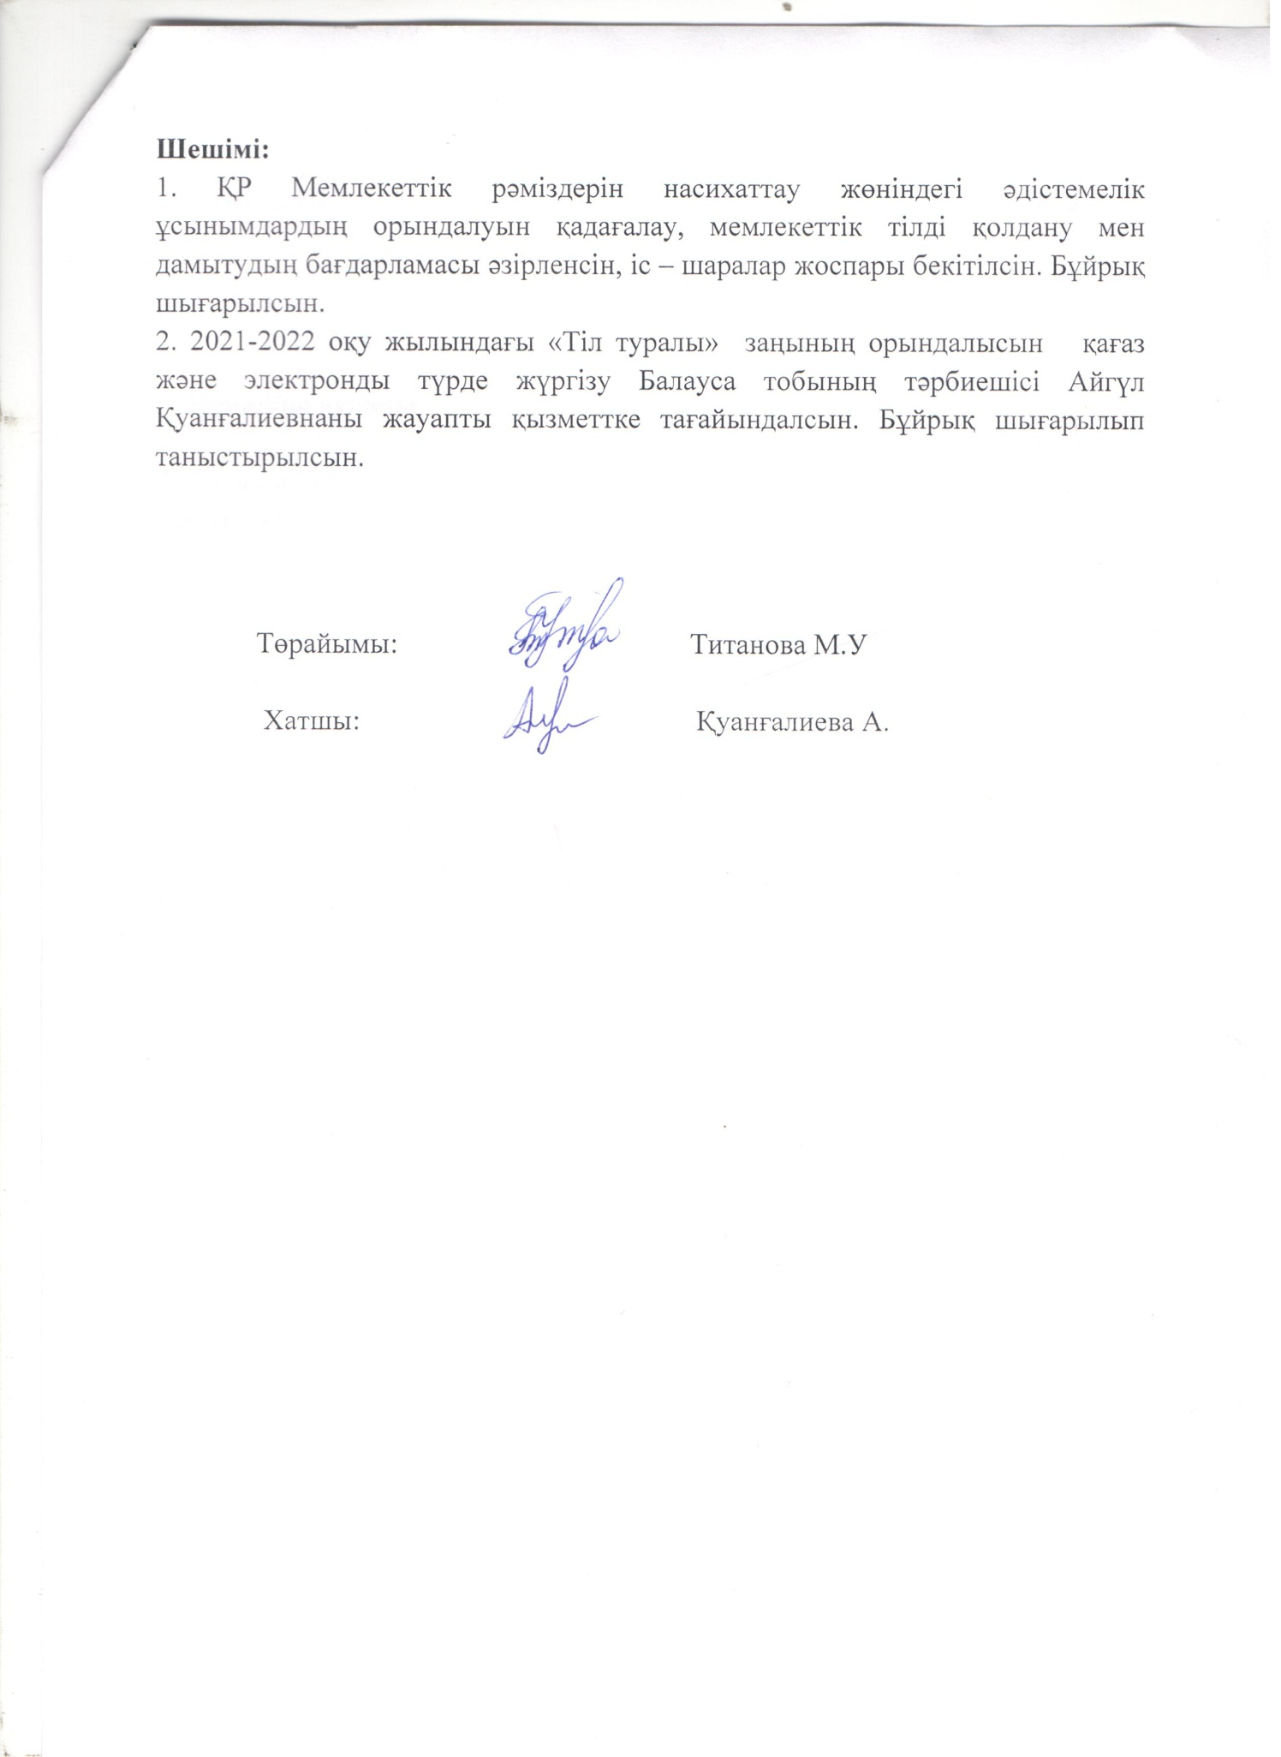

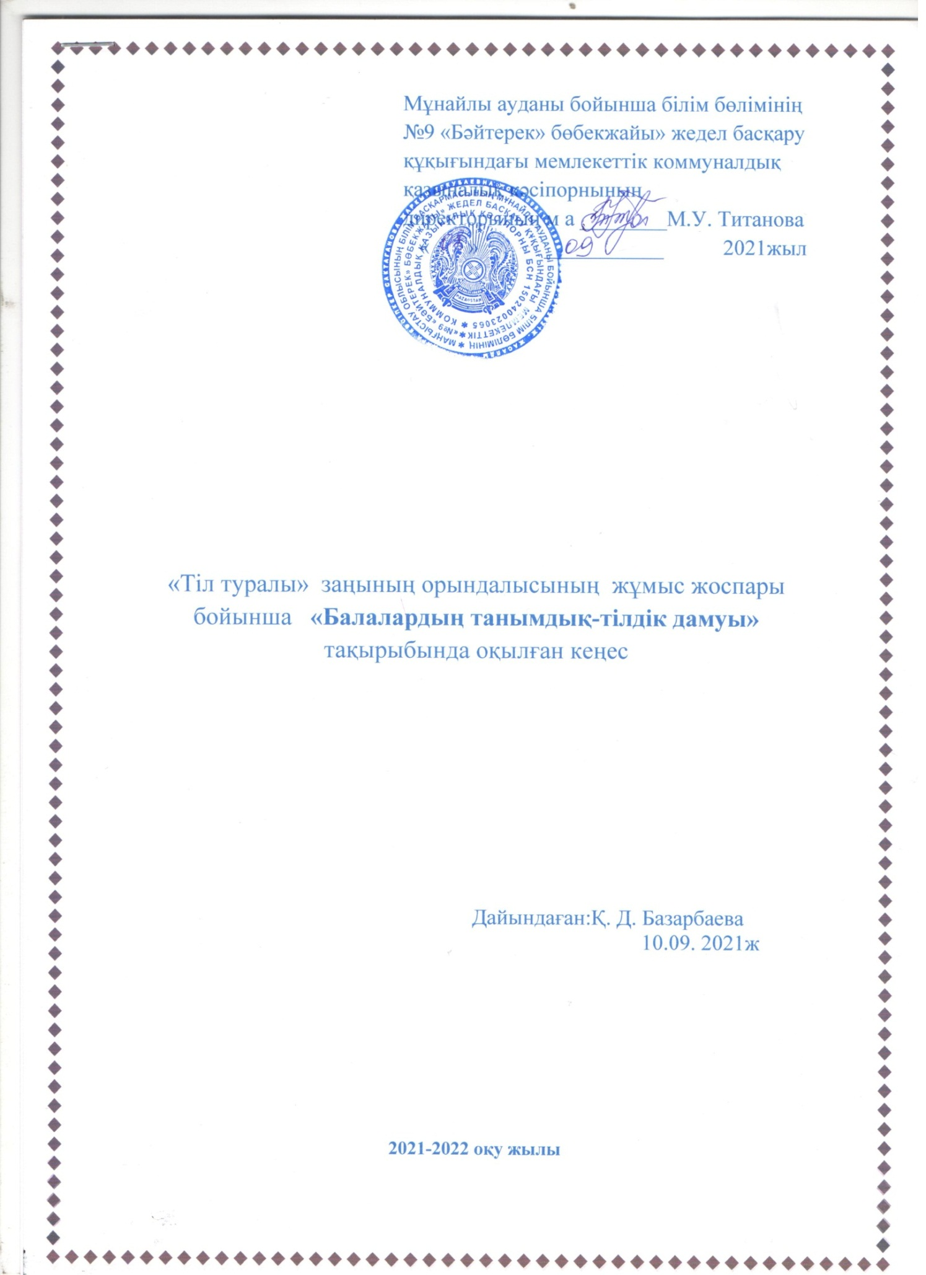

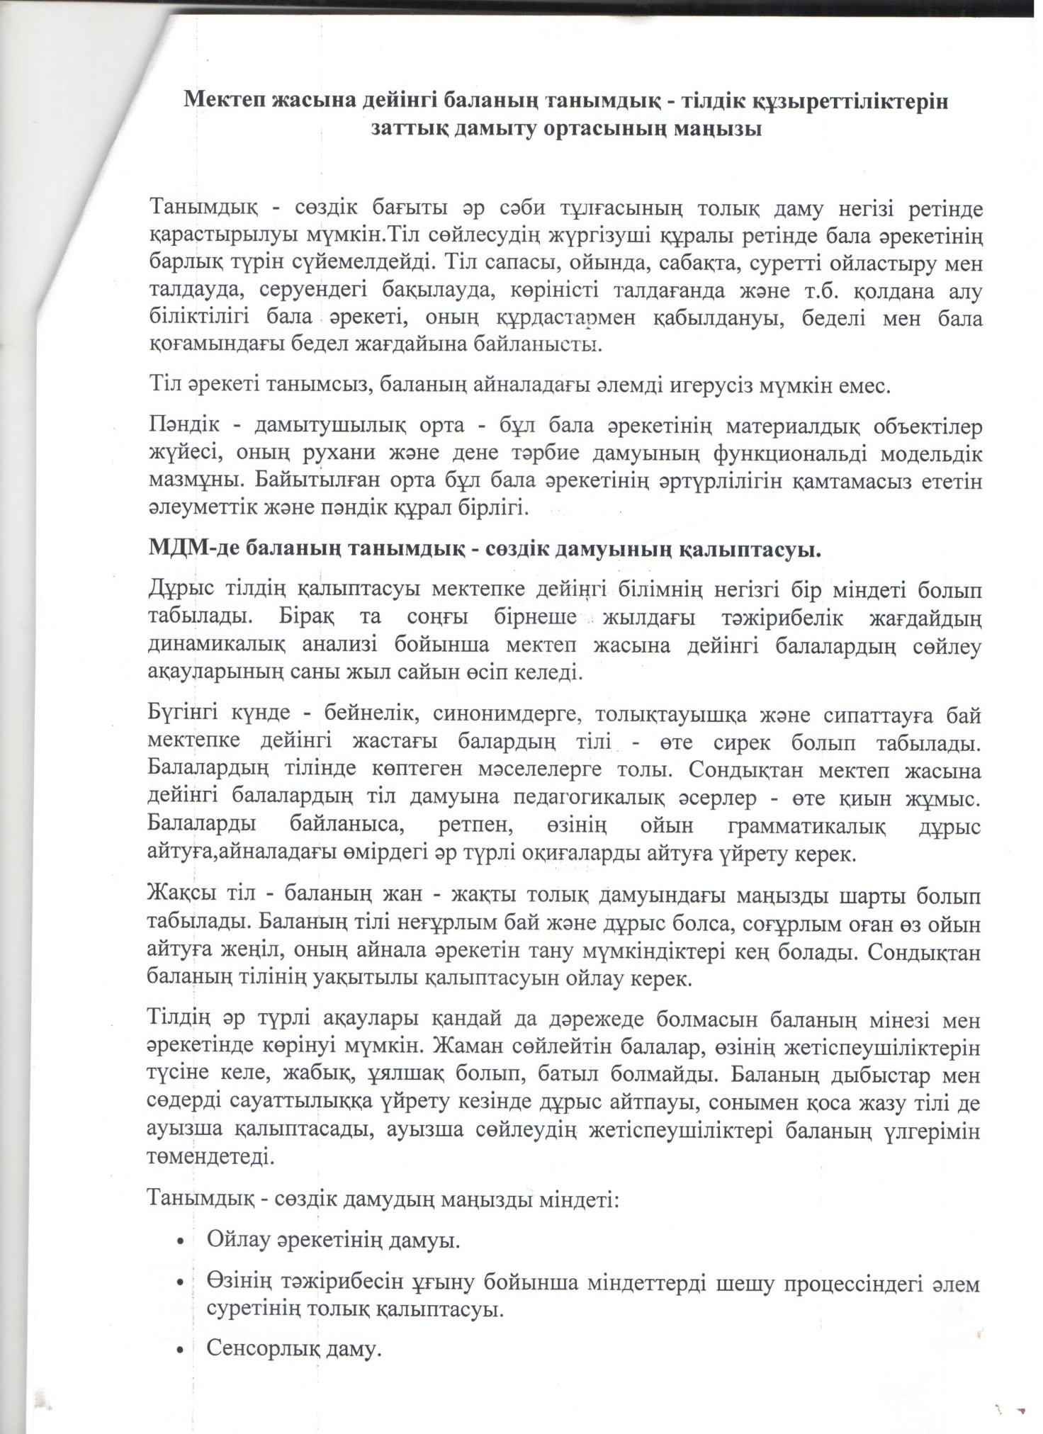

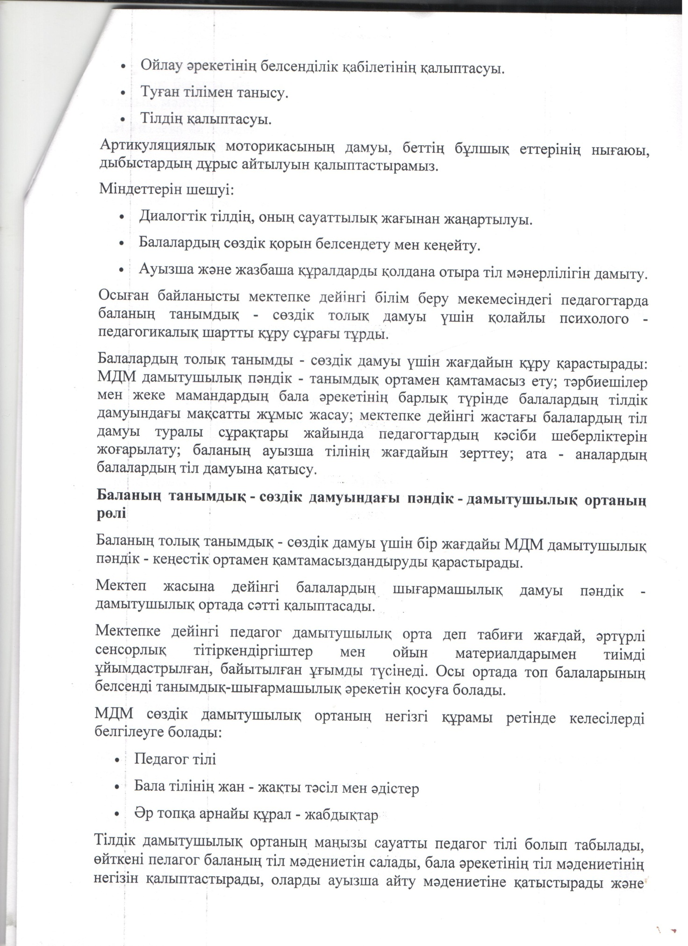

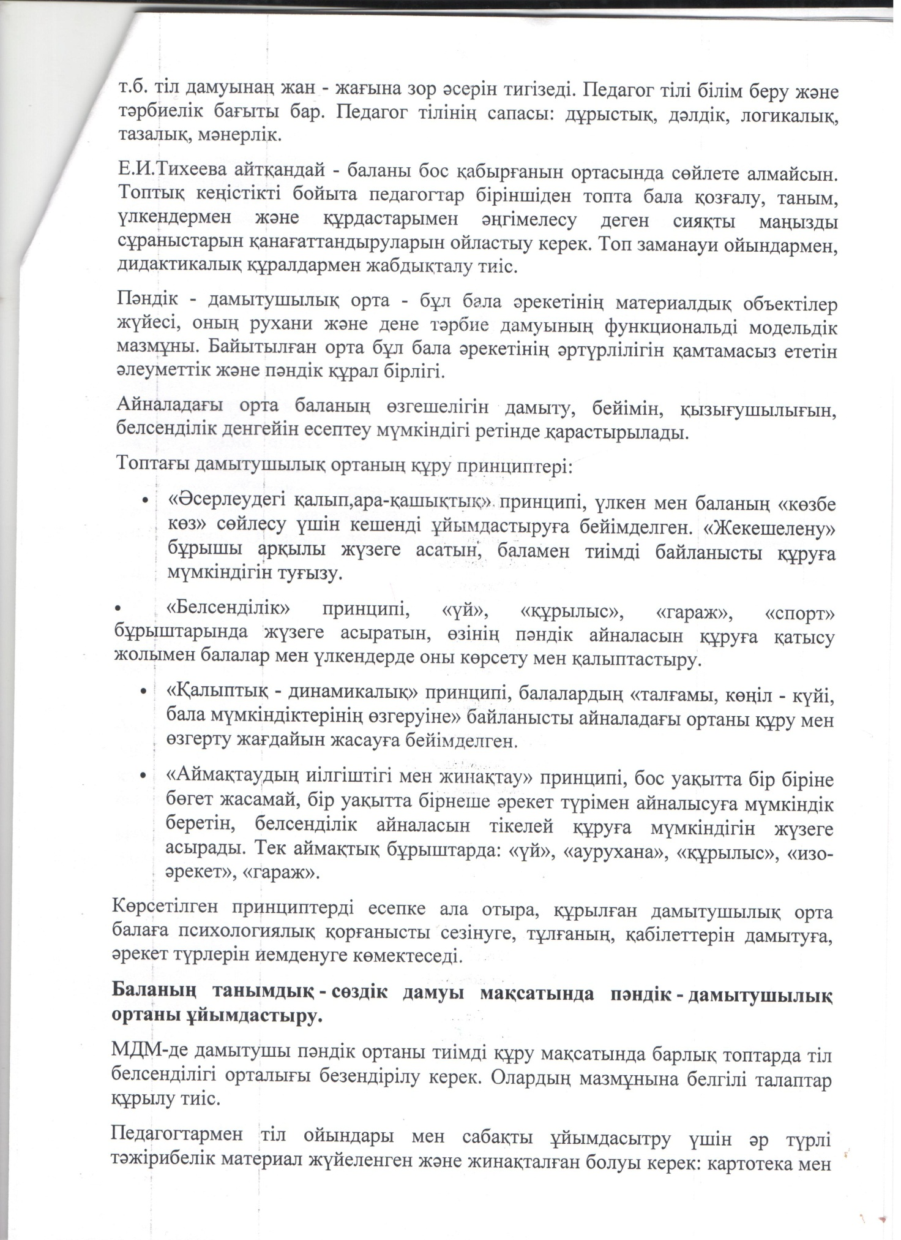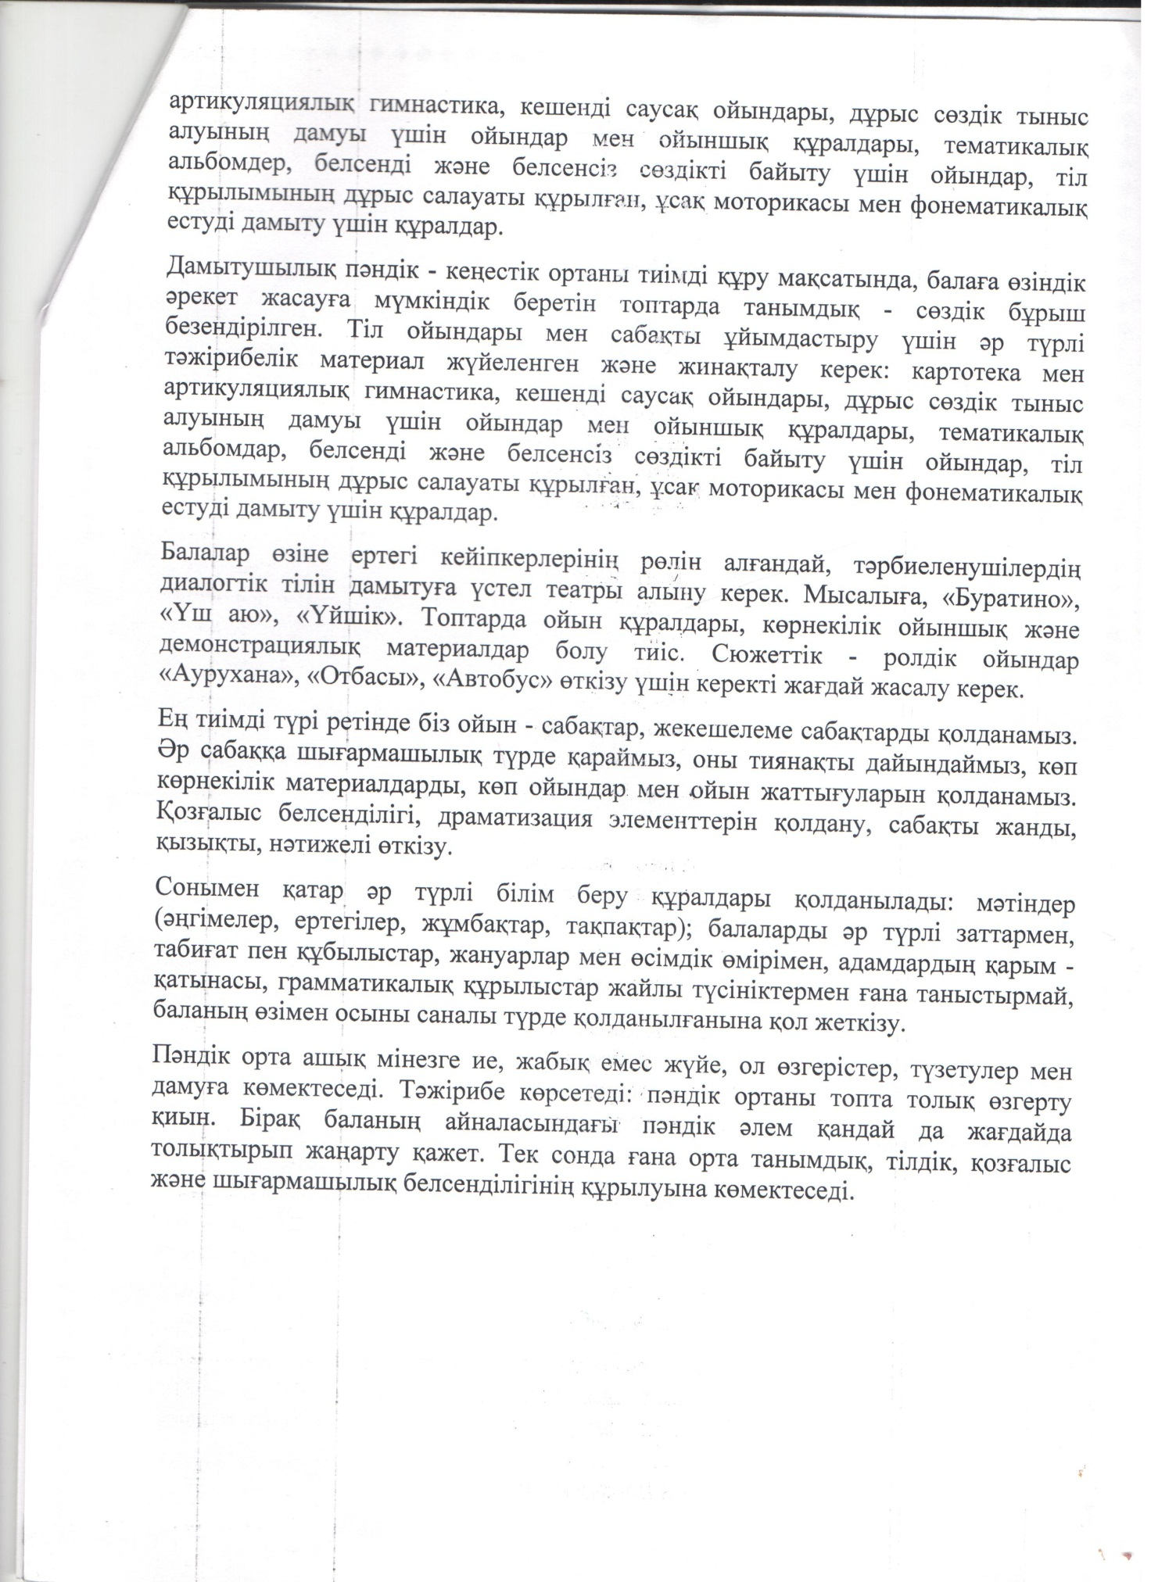

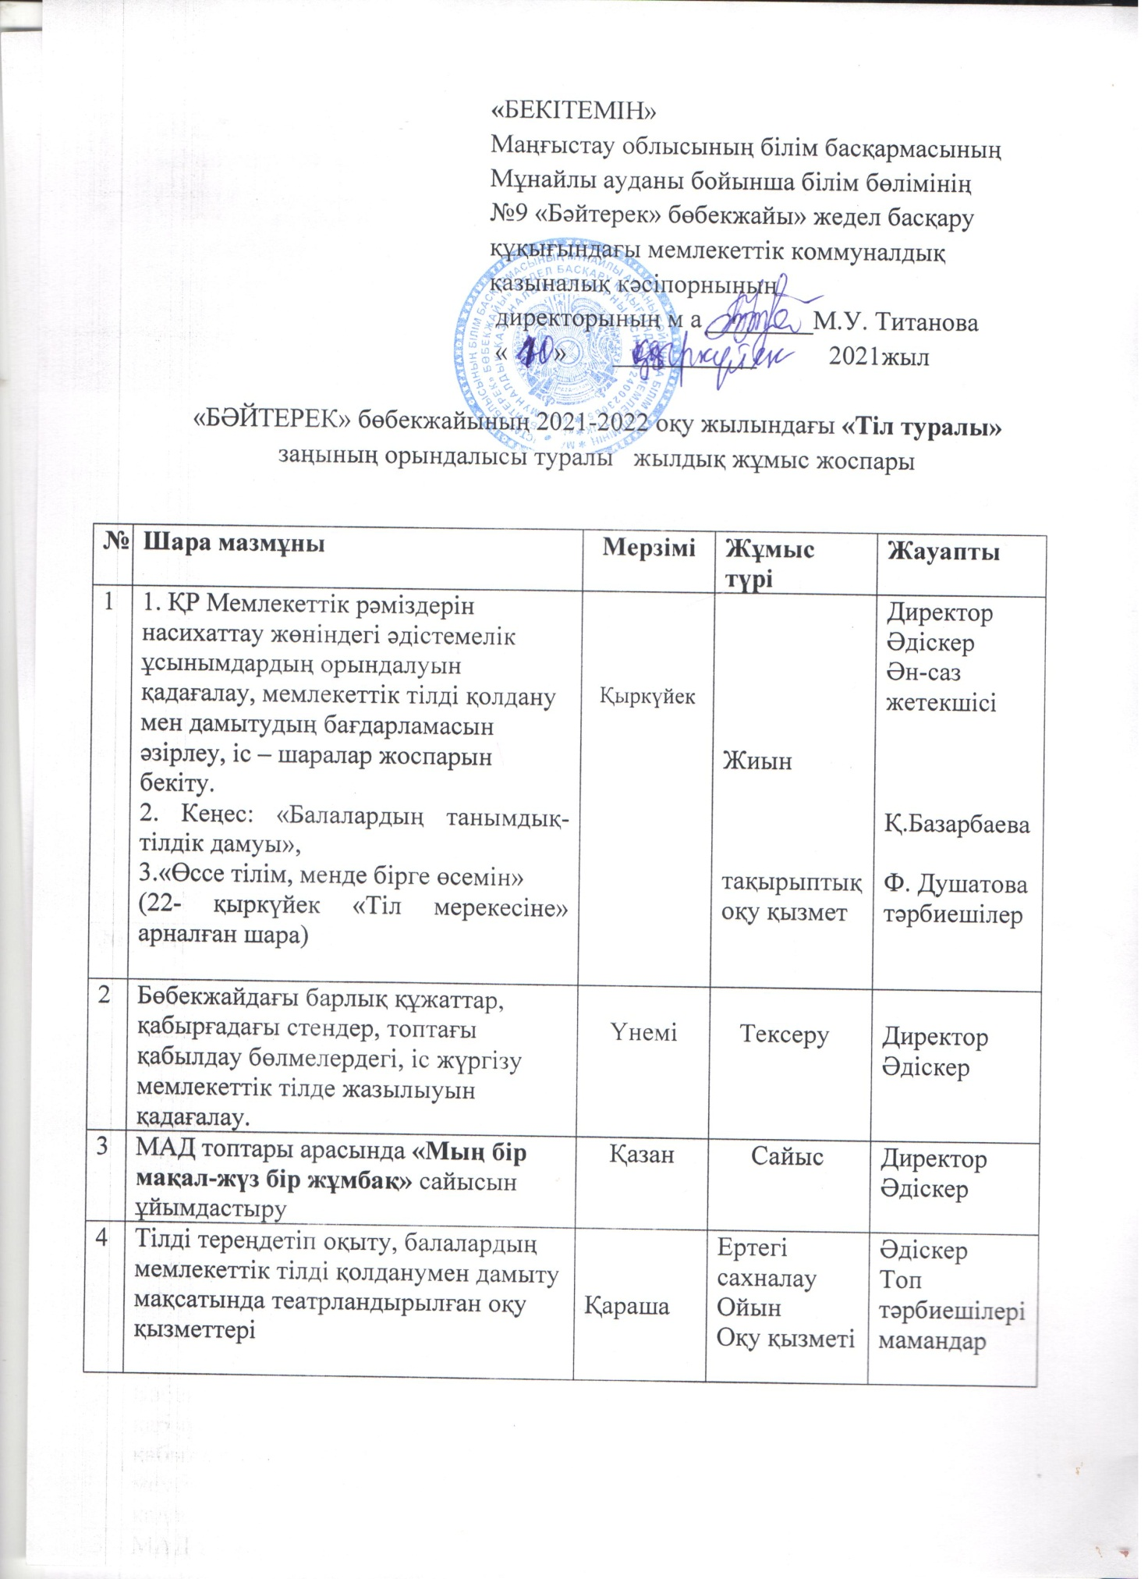

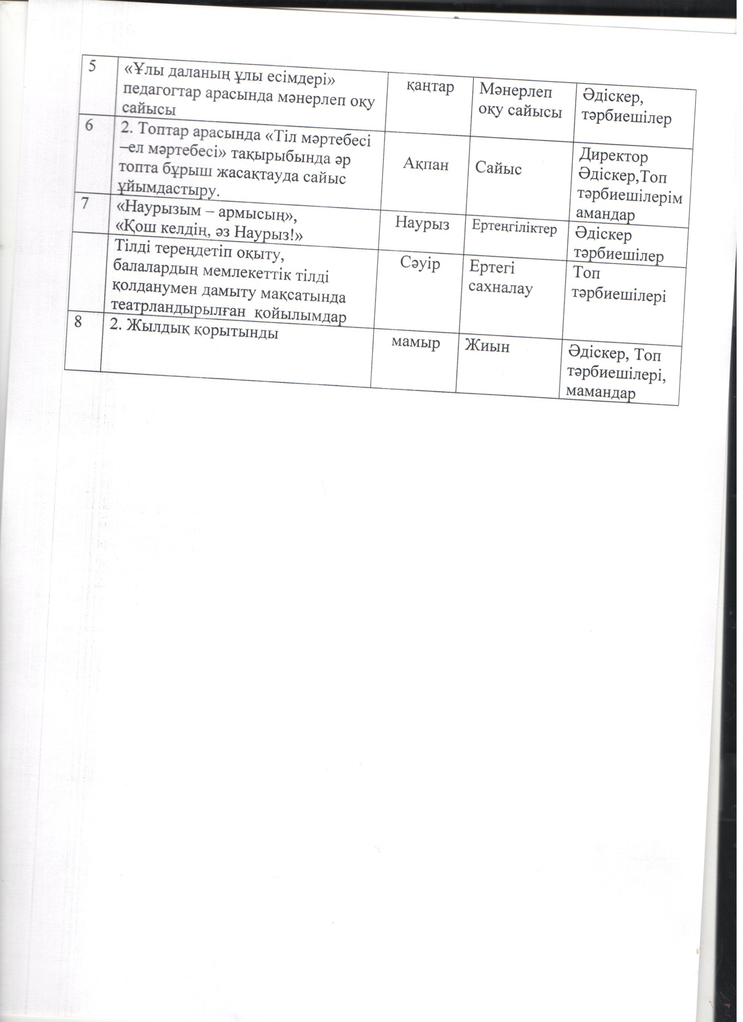
Мақсаты
Қазақ тілінің мемлекеттік тіл ретіндегі толыққанды қызметін қамтамасыз ете отырып, латын графикалы әліпби негізінде қазақ тілін жаңғыртуға, тіл мәдениетін одан әрі арттыруға және тілдік капиталды дамытуға бағытталған үйлесімді тіл саясатын жүргізу болып табылады.
Мектепке дейінгі педагогика - мектеп жасына дейінгі балаларды тәрбиелеу, оқыту, дамыту және оның негізгі заңдылықтары туралы ғылым. Мектепке дейінгі педагогика алдыңғы қатарлы бала-бақша тәрбиешілері мен отбасы тәрбиесінің озық тәжірибелерін жинақтап қорытады. Мектепке дейінгі кезеңдегі тәрбие – адам қалыптасуының алғашқы баспалдағы. Мектепке дейінгі педагогикада негізгі қолданылатын ұғымдар: дамыту, тәрбиелеу, оқыту. Мектеп жасына дейінгі баланың білімінің дамуы жылдам қарқынмен жүргізіледі, тіпті қалыптасады.

Мемлекеттік Тіл- мәртебесі конституцияда бекітілген, мемлекеттік мекемелерде іс-қағаздар осы тілде жүргізіледі. Әдетте мемлекет негізін құраушы әрі жердің байырғы иесі болып саналатын халықтың тілі мемлекеттік тіл болып бекітіледі.
Қазақ тілінің мемлекеттік мәртебесін 1993 жылғы Конституцияда бекітіп, 1997 жылы тәуелсіз Қазақстанның Тілдер туралы заңы қабылданды. Қазақ тілінің мемлекеттік тіл ретіндегі толыққанды қызметін қамтамасыз ете отырып, латын графикалы әліпби негізінде қазақ тілін жаңғыртуға, тіл мәдениетін одан әрі арттыруға және тілдік капиталды дамытуға бағытталған үйлесімді тіл саясатын жүргізу

Міндеттері
1. Латын графикалы әліпби негізінде қазақ тілін жаңғырту
1.1 Латын графикалы әліпби негізінде қазақ тілін ортологиялық кодтау.
1.2 Латын графикалы әліпби негізінде қазақ тілінің салалық терминдер жүйесін жетілдіру, біріздендіру және кодтау.
1.3 Ономастикалық кеңістікті латын графикалы әліпби негізінде реттеу және стандарттау. 1.4 "Қазақ тілінің ұлттық корпусы" жобасын іске асыру.
2. Мемлекеттік тілдің этносаралық қатынас тілі ретіндегі рөлін күшейту
2.1 Білім беру саласындағы қазақ тілінің функцияларын кеңейту және оны қолдану мәдениетін арттыру.
2.2 Мемлекеттік және мемлекеттік емес сектор ұйымдарында қазақ тілін меңгеру деңгейін арттыру.
2.3 Ақпараттандыру және коммуникация саласындағы қазақ тілінің қолданылуын жетілдіру.
2.4 Мәдениет, халыққа қызмет көрсету, БАҚ және бизнес саласында мемлекеттік тілдің қолданылуын реттеу, әлеуметтік беделін арттыру.
2.5 Халықаралық коммуникацияда қазақ тілінің қолданылуын кеңейту.
3. Қазақстан азаматтарының тілдік капиталын дамыту
3.1 Орыс тілінің коммуникативтік-тілдік кеңістікте қолданылуы.
3.2 Этностық топтардың тілдерін дамыту.

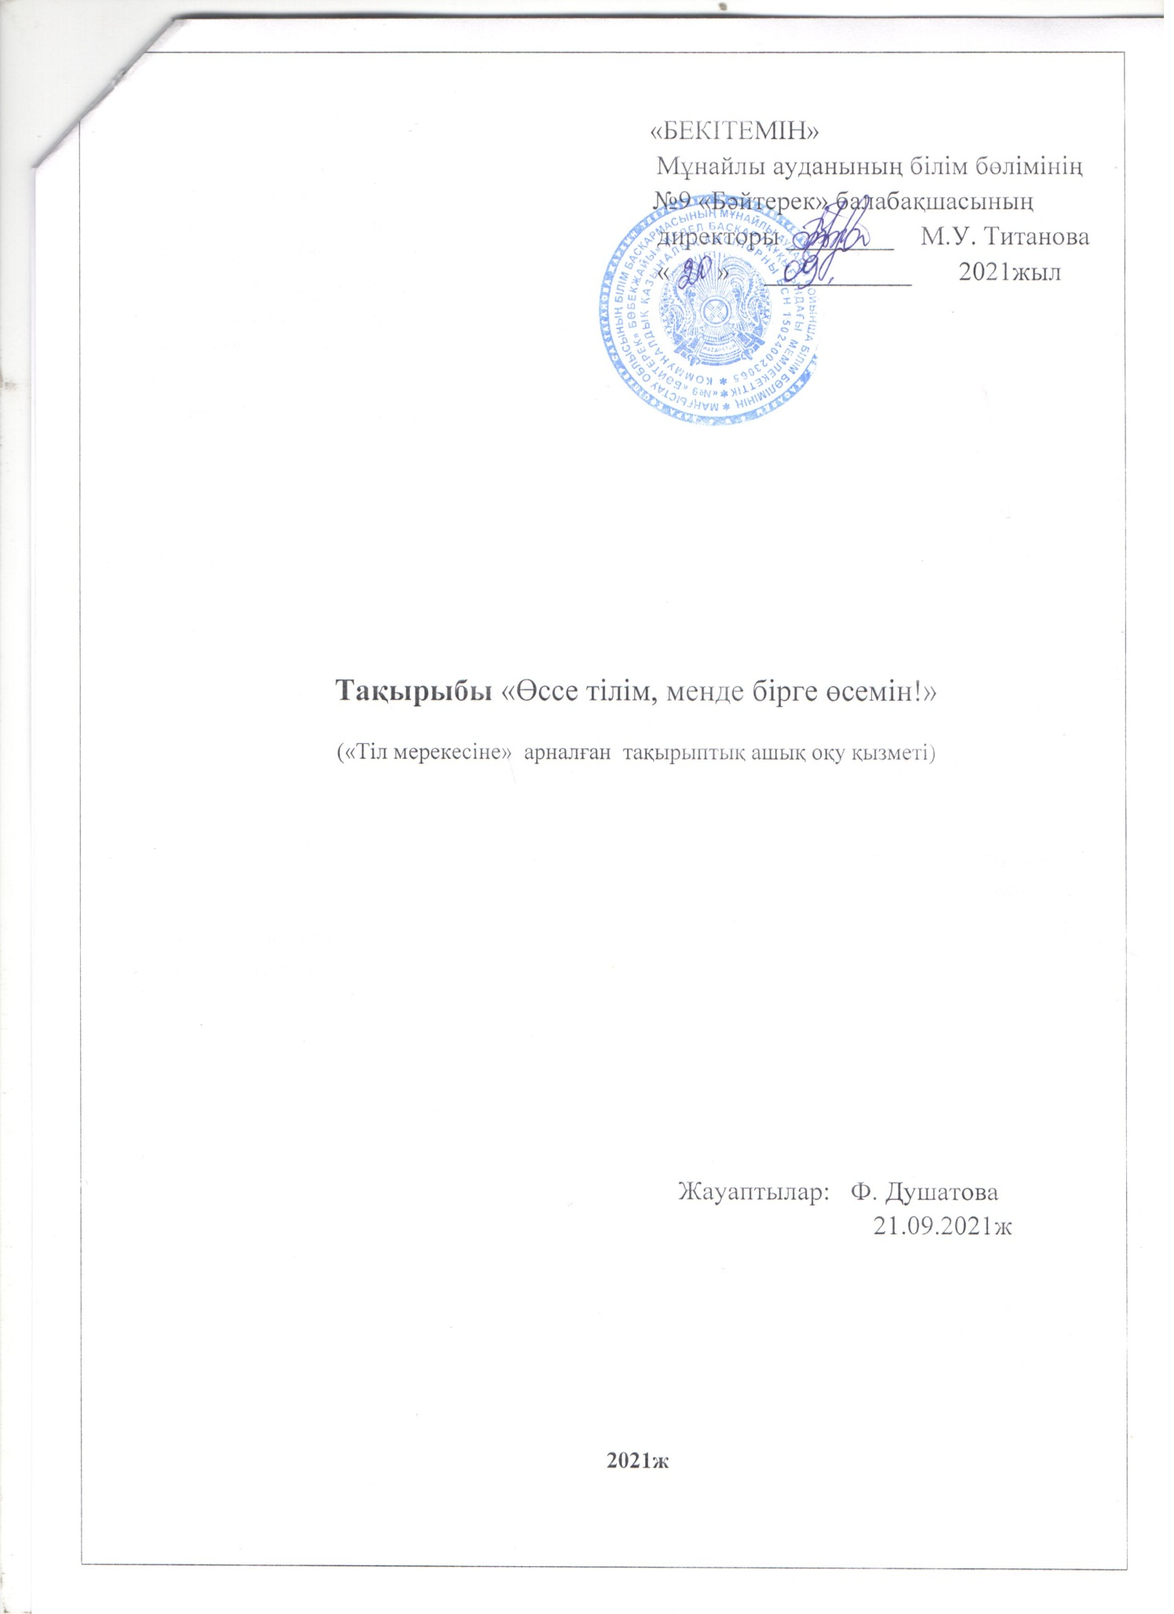
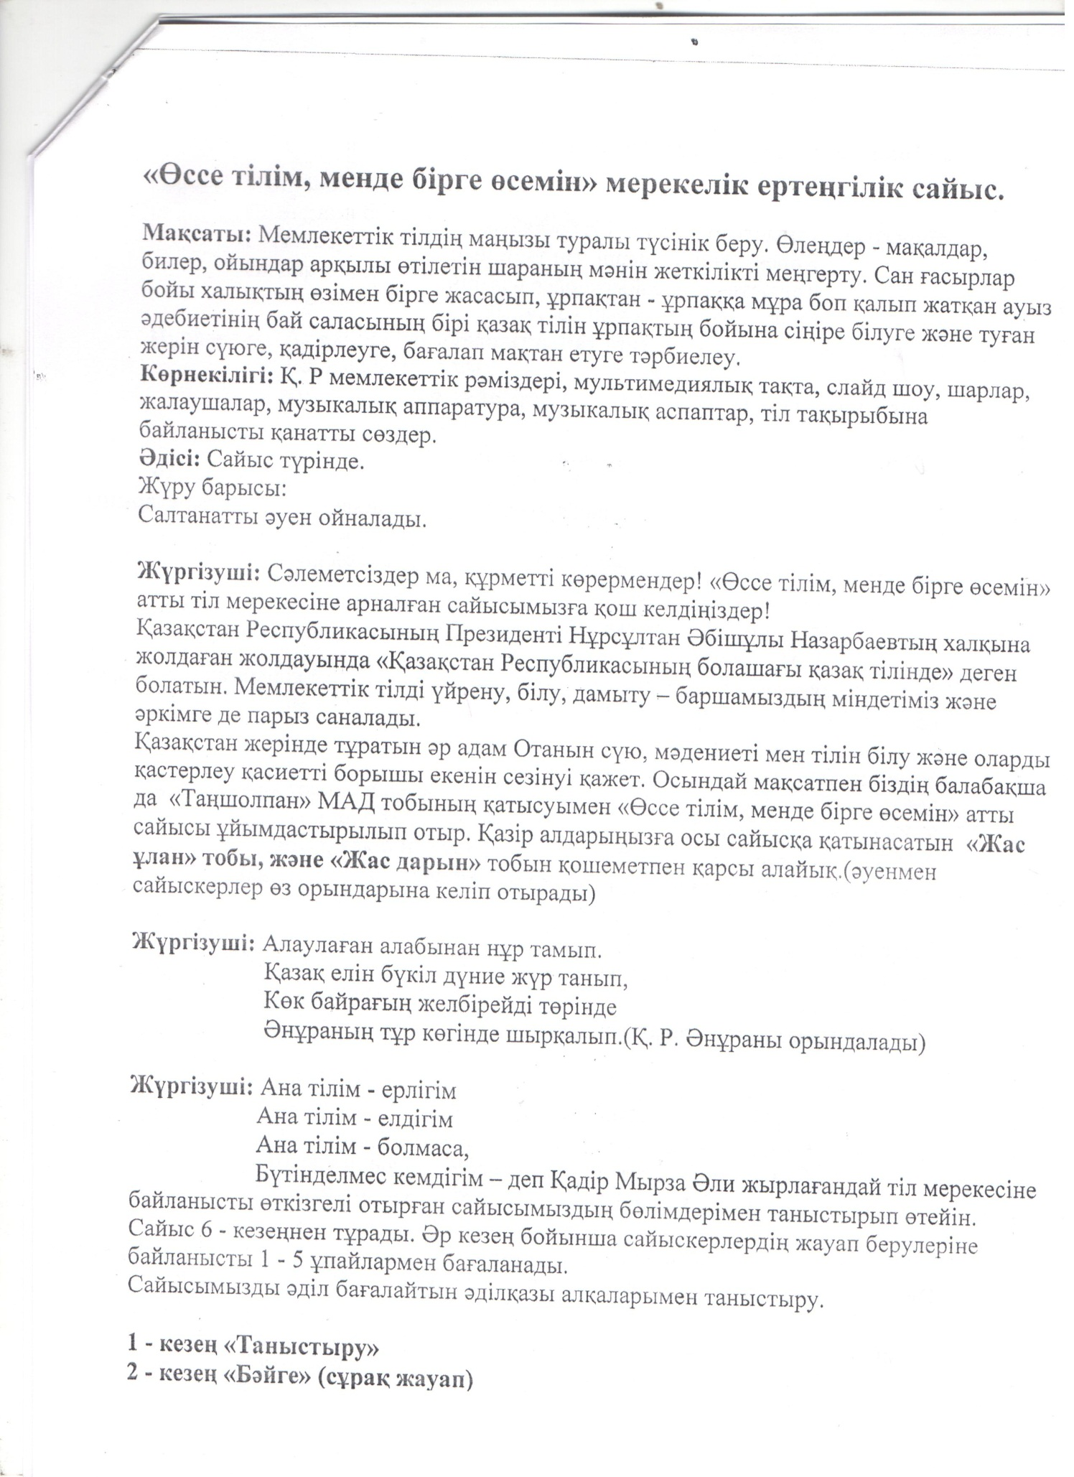

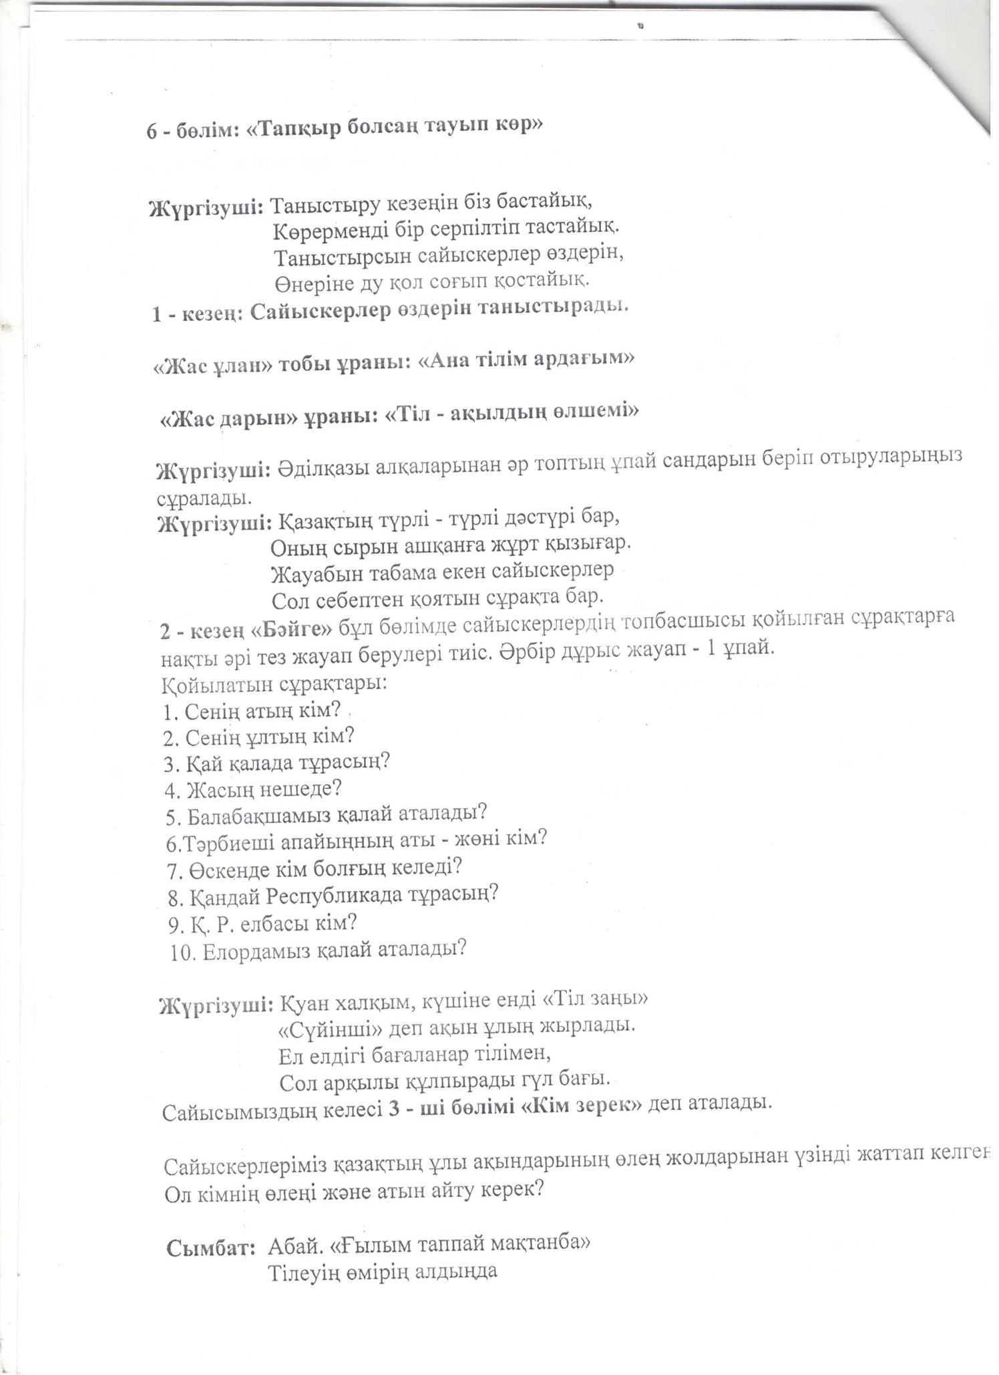
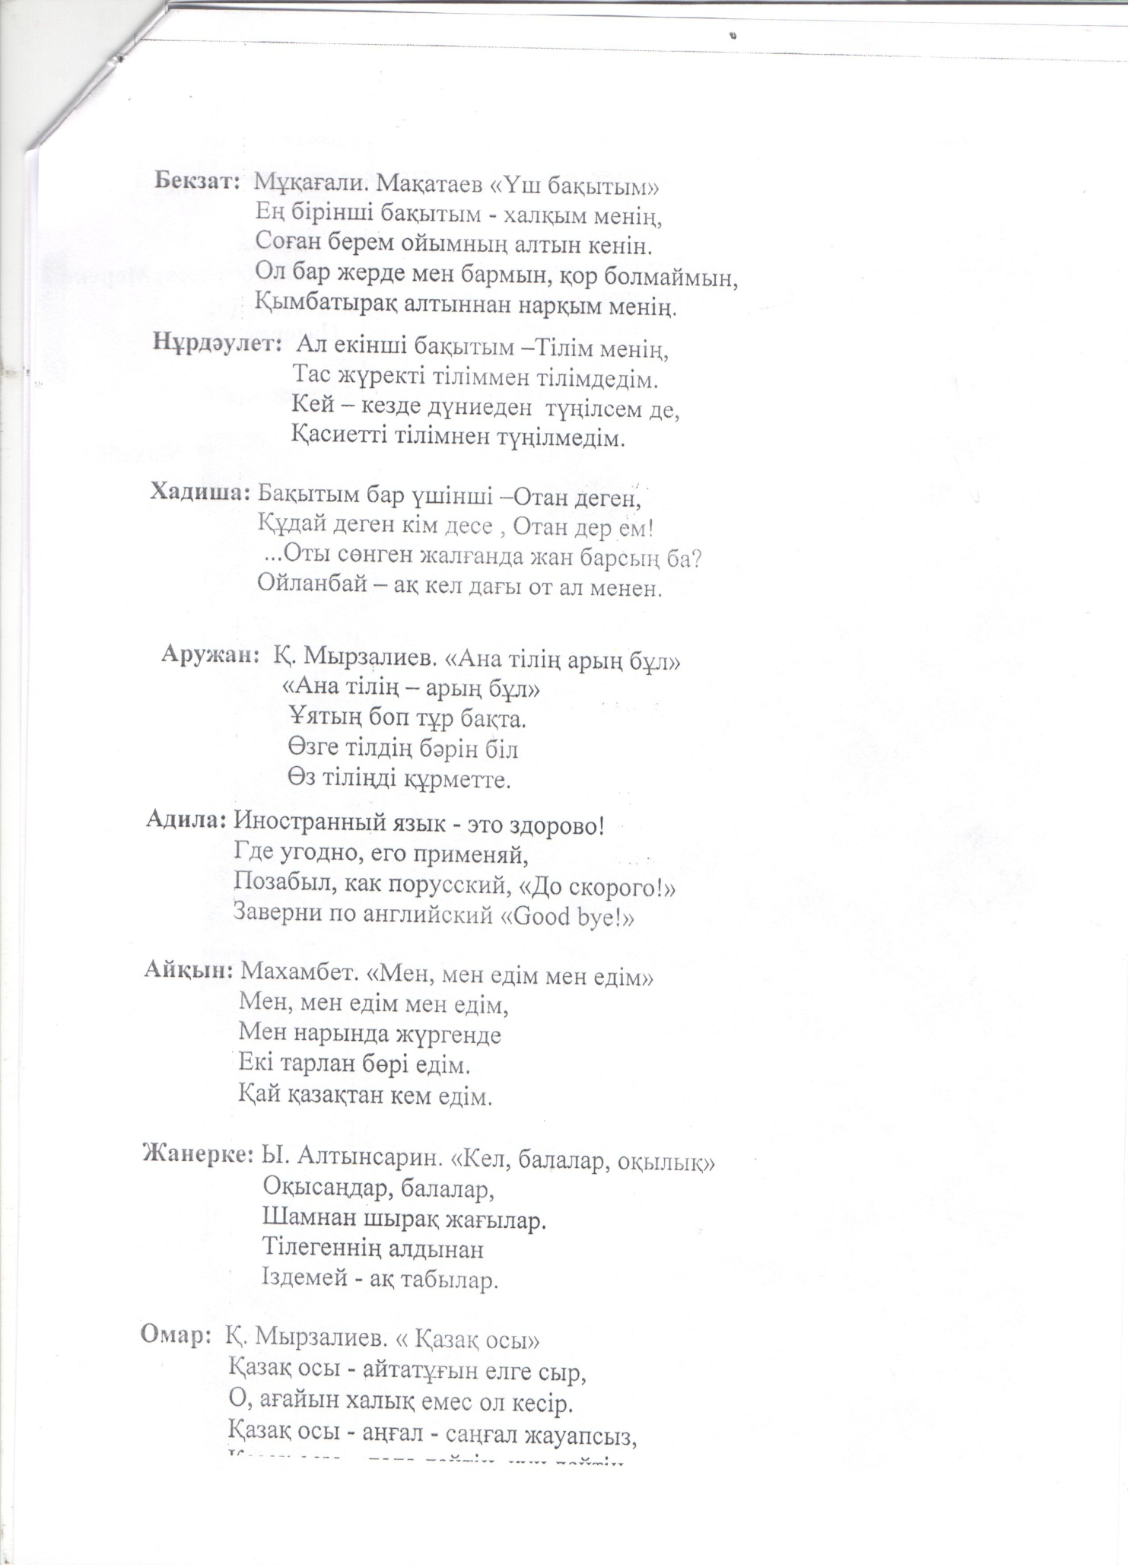
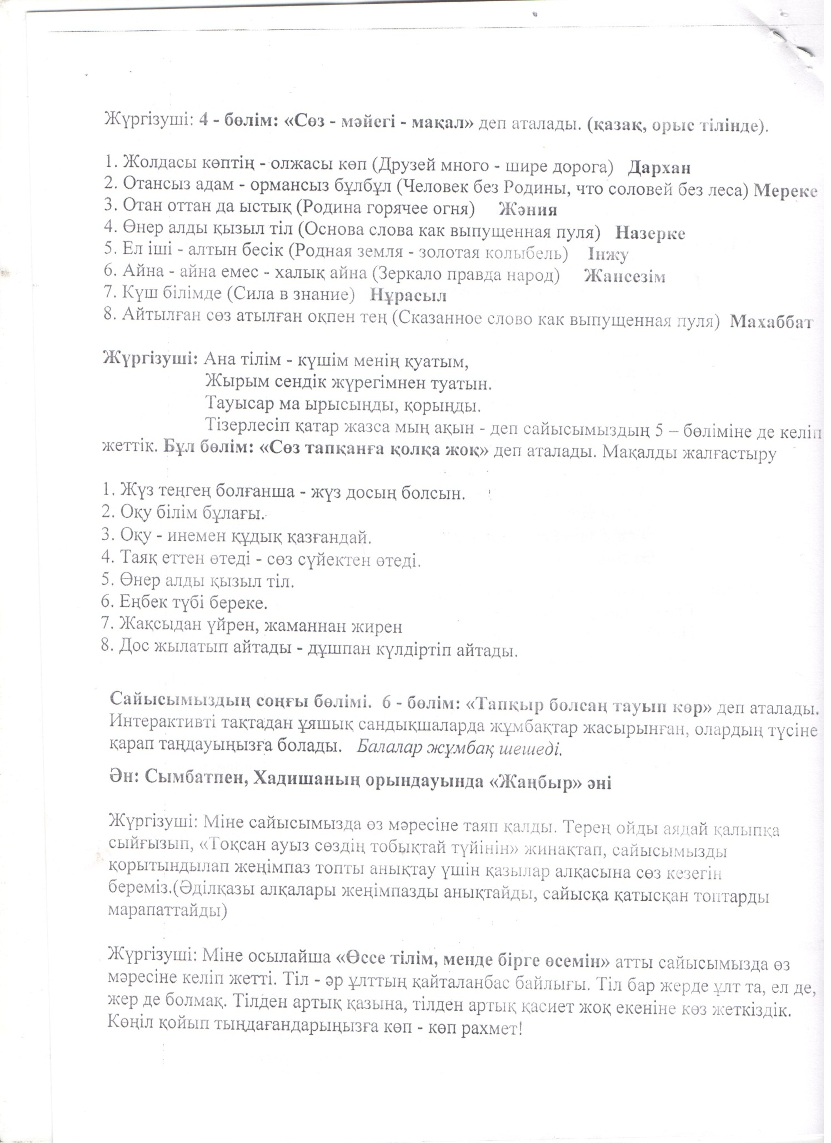

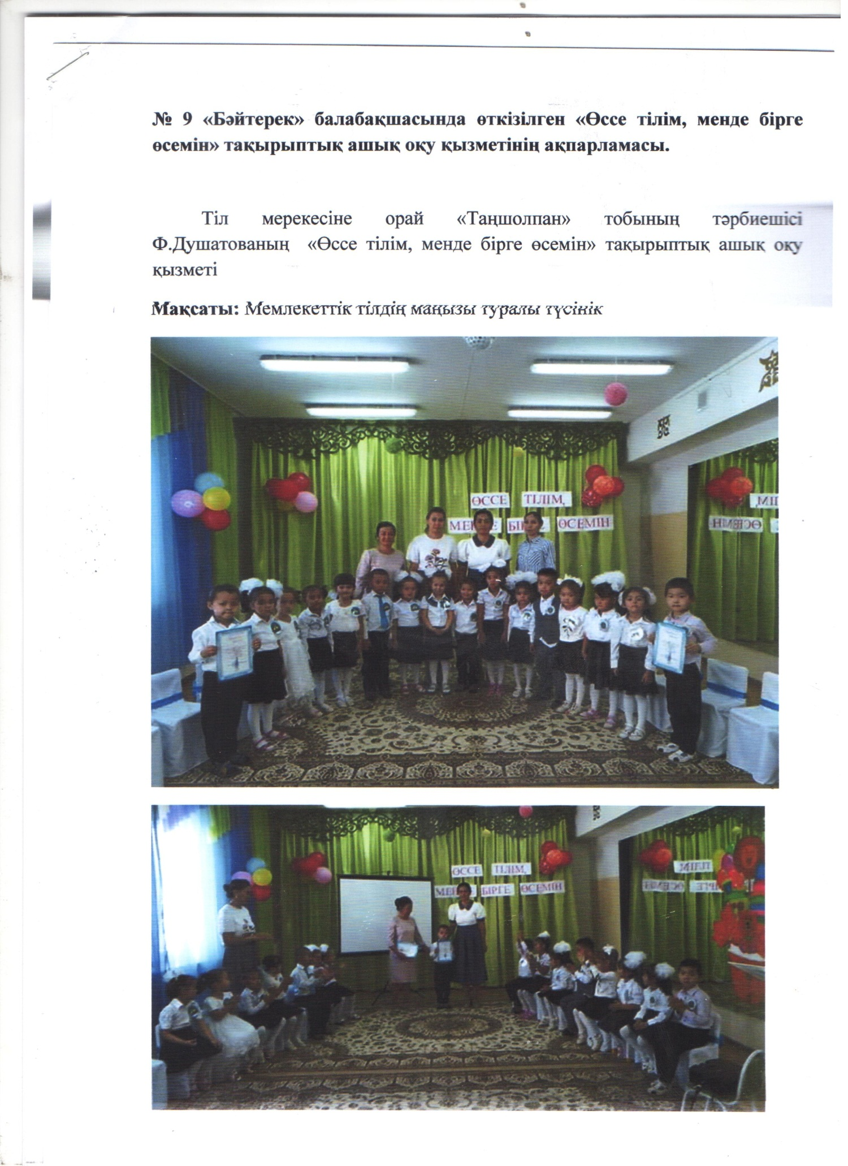

Мемлекеттік рәміздер туралы
«Мемлекеттік рәміздер – бұл біздің мемлекетіміздің, біздің егемендігіміздің берік негізінің бірі.Олар Тәуелсіздіктің қасиетті біріктіруші образын білдіреді» - Нұрсұлтан Назарбаев
«Қазақстан Республикасының Мемлекеттік рәміздері туралы» Конституциялық Заң 2007 жылы 4 маусымда қабылданды (заңның толық мәтіні). Осы Заңға сәйкес жыл сайын 4 маусым Қазақстан Республикасында Мемлекеттік рәміздер күні ретінде мерекеленеді.
Мемлекеттік рәміздер – бұл кез келген мемлекеттің егемендігі мен біртұтастығын бейнелейтін, оның ажырағысыз атрибуттарының бірі. Қазақстан Республикасында Мемлекеттік Ту, Мемлекеттік Елтаңба және Мемлекеттік Гимн мемлекеттік рәміздер болып табылады.
Қазақстан Республикасының  Мемлекеттiк Туы | Қазақстан Республикасының Мемлекеттік Елтаңбасы | Қазақстан Республикасының Мемлекеттiк Гимні
 |  | 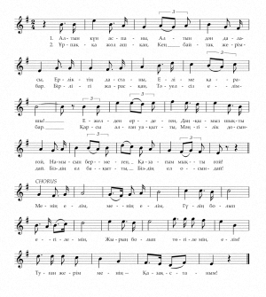
Қазақстан Республикасының Мемлекеттік Туы – ортасында арайлы күн, оның астында қалықтаған қыран бейнеленген тік бұрышты көгілдір түсті мата. Тудың ағаш сабына бекітілген тұсында ұлттық өрнек тік жолақ түрінде нақышталған. Күн, оның шұғыласы, қыран және ұлттық ою-өрнек - алтын түстес. Тудың ені ұзындығының жартысына тең. | Қазақстан Республикасының Мемлекеттік Елтаңбасы – дөңгелек нысанды және көгілдір түс аясындағы шаңырақ (киіз үйдің жоғарғы күмбез тәрізді бөлігі) түрінде бейнеленген, шаңырақты айнала күн сәулесіндей тарап уықтар шаншылған. Шаңырақтың оң жағы мен сол жағында аңыздардағы қанатты пырақтар бейнесі орналастырылған. Жоғарғы бөлігінде – бес бұрышты көлемді жұлдыз, ал төменгі бөлігінде «Қазақстан» деген жазу бар. Жұлдыздың, шаңырақтың, уықтардың, аңыздардағы қанатты пырақтардың бейнесі, сондай-ақ «Қазақстан» деген жазу – алтын түстес. | Сөзін жазғаңдар:  Жұмекен Нәжімеденов  Нұрсұлтан Назарбаев  Әнін жазған:  Шәмші Қалдаяқов  Алтын күн аспаны,  Алтын дән даласы,  Ерліктің дастаны,  Еліме қарашы!  Ежелден ер деген,  Даңқымыз шықты ғой.  Намысын бермеген,  Қазағым мықты ғой!  Қайырмасы:  Менің елім, менің елім,  Гүлің болып егілемін,  Жырың болып төгілемін, елім!  Туған жерім менің - Қазақстаным!  Ұрпаққа жол ашқан,  Кең байтақ жерім бар.  Бірлігі жарасқан,  Тәуелсіз елім бар.  Қарсы алған уақытты,  Мәңгілік досындай,  Біздің ел бақытты,  Біздің ел осындай!  Қайырмасы:  Менің елім, менің елім,  Гүлің болып егілемін,  Жырың болып төгілемін, елім!  Туған жерім менің - Қазақстаным!
Қазақстан Республикасының Мемлекеттік Туын, Мемлекеттік Елтаңбасын және олардың бейнелерін, сондай-ақ Қазақстан Республикасы Мемлекеттік Гимнінің мәтінін орналастыру ережесін бекіту туралы
Ұлттық стандарттарға сәйкес келмейтін Қазақстан Республикасының Мемлекеттік Туын, мемлекеттік Елтаңбасын ауыстыру және жою қағидаларын бекіту туралы"Қазақстан Республикасының мемлекеттiк рәмiздерi туралы" Қазақстан Республикасының Конституциялық заңына өзгерiстер мен толықтырулар енгiзу туралыҚазақстан Республикасының мемлекеттік рәміздері бойынша заңнамаға жаңа енгізілімдерҚазақстан Республикасының мемлекеттік рәміздері күнін мерекелеу қағидаларын бекіту туралыЖоспарын бекіту туралы жүйесін жаңғырту бойынша пайдалану және ілгерілету, мемлекеттік рәміздер, рәміздер, елді мекендердің, қалалардың, аудандардың, Астана, Алматы қалаларының, облыстардың 2019-2020 жылдарға арналған
Қазақстан Республикасының мемлекеттік рәміздері туралы
Қазақстан Республикасының Мемлекеттік туын және Қазақстан Республикасының Мемлекеттік Елтаңбасын дайындауға лицензия беру жөніндегі лицензиар мен техникалық реттеу және метрология саласындағы екінші санаттағы рұқсаттарды беруге уәкілетті органды белгілеу туралы
Қазақстан Республикасының Ұлттық Стандарты. Қазақстан Республикасының Мемлекеттік Елтаңбасы

Бөбекжайдағы барлық құжаттар, қабырғадағы стендер, топтағы қабылдау бөлмелердегі, іс жүргізу мемлекеттік тілде жазылыуын қадағаланып, орындалуда.

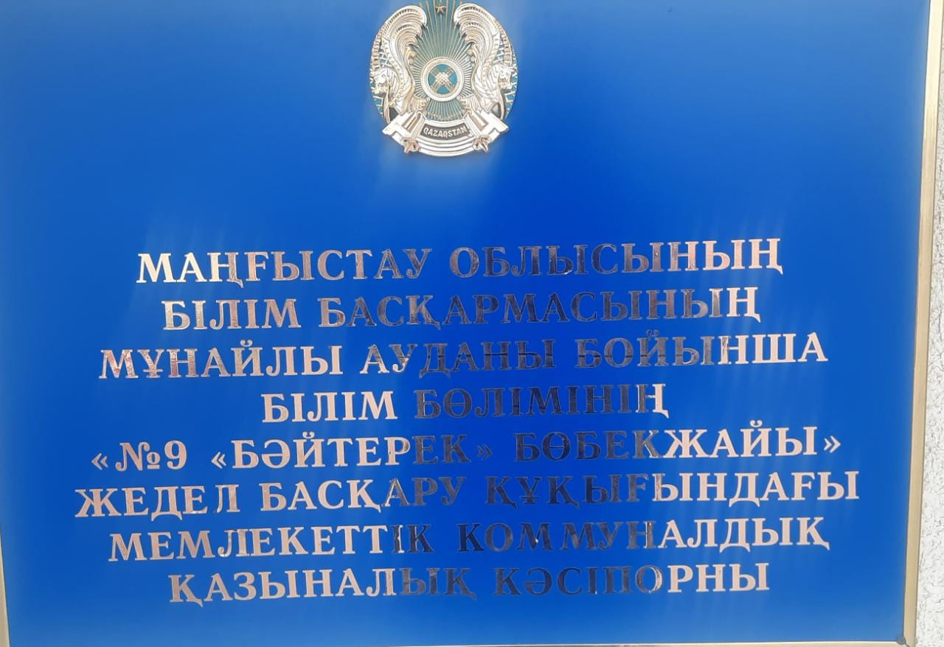

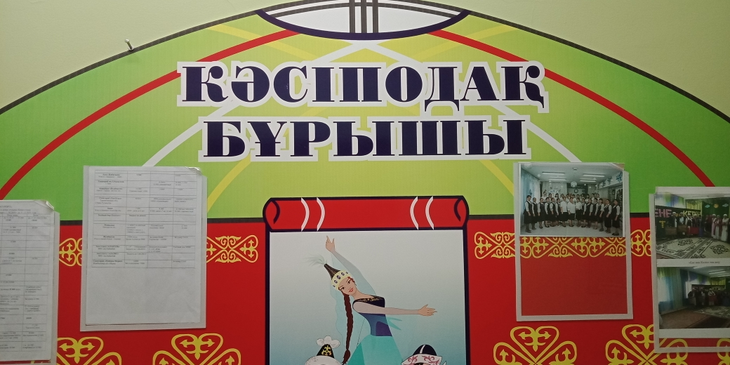
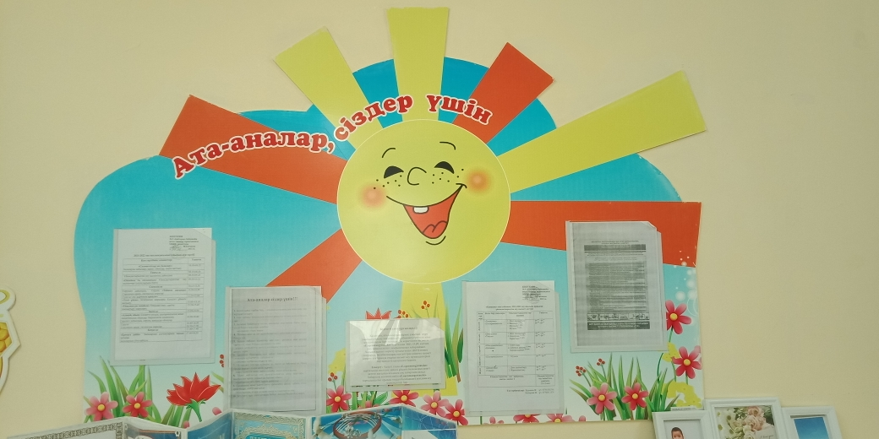

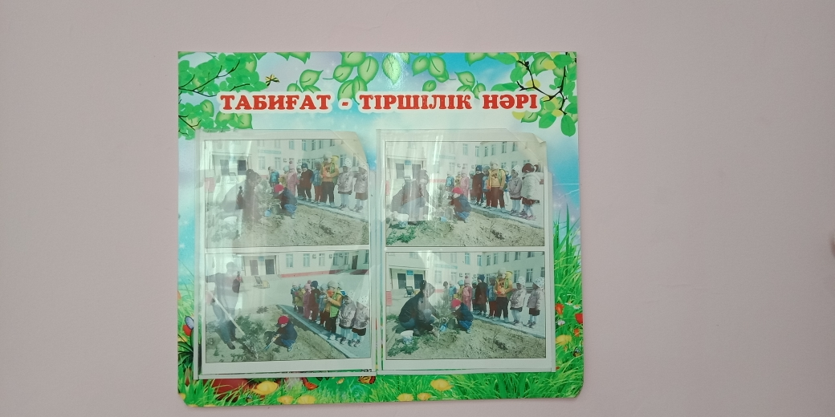
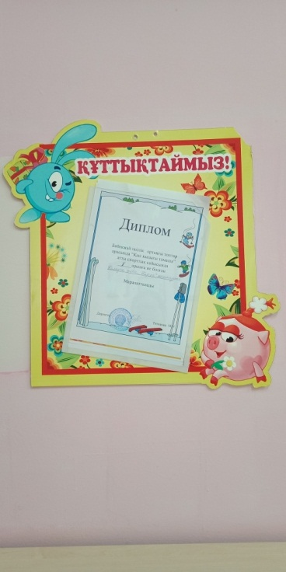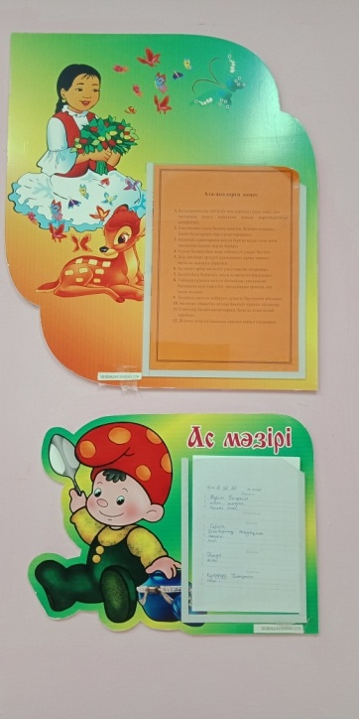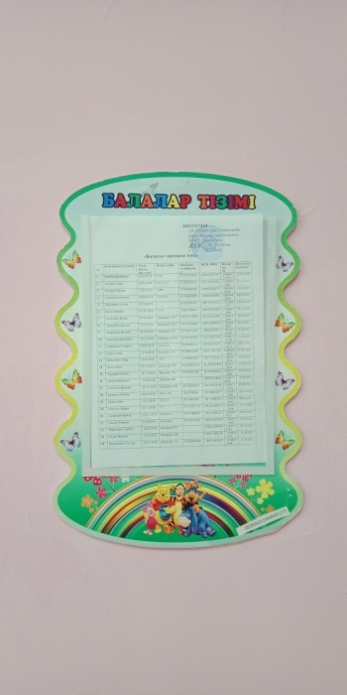
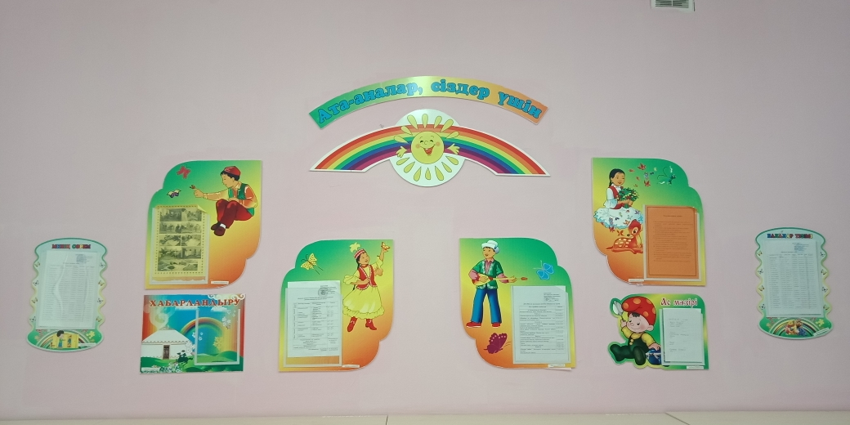

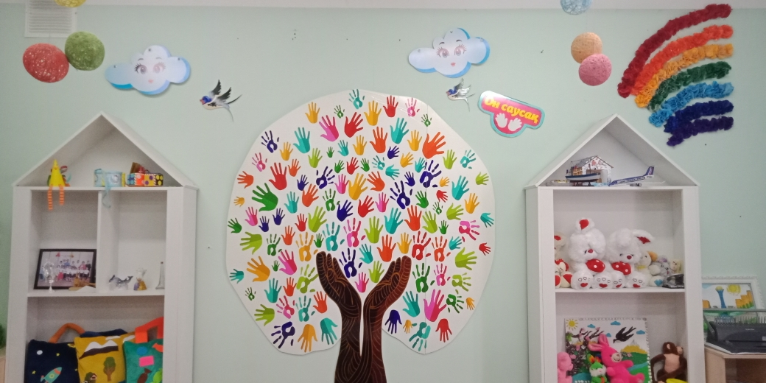

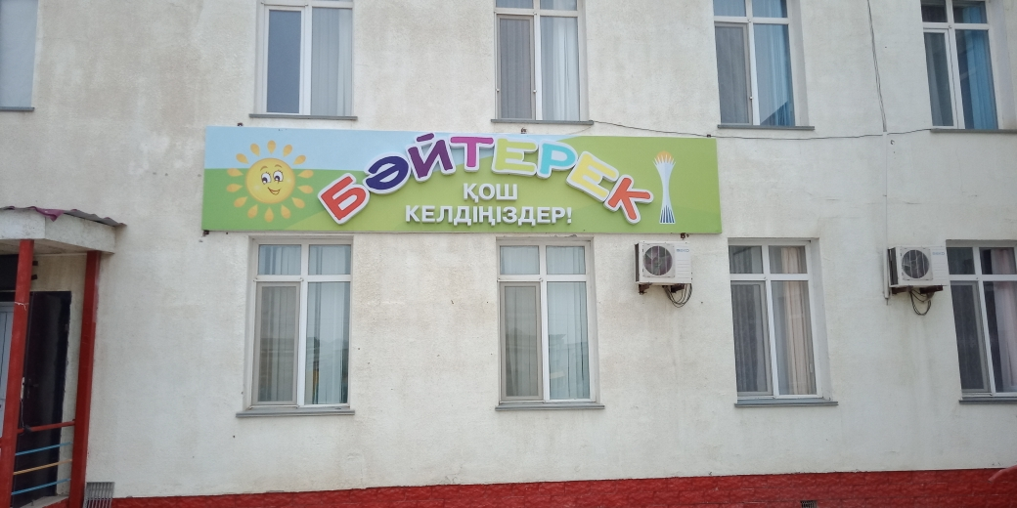

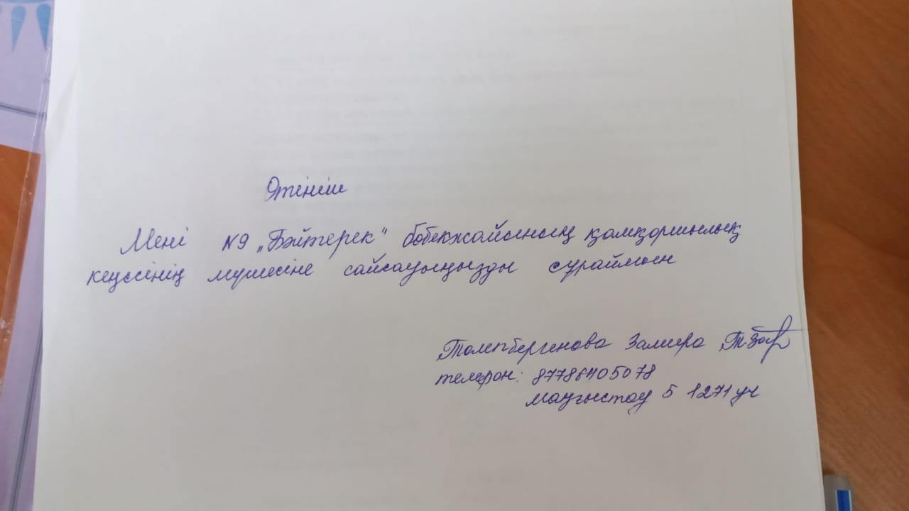

Анықтама
Беріледі _________________________________________________
Себебі, ол №9 «Бәйтерек» бөбекжайы______________________
тобында тәрбиеленеді. Бөбекжайы төлемақысы 13644 (он үш мың алты жүз
қырық төрт) теңге төленді.

Анықтама талап етілген орынға тапсыру үшін
Директор М. Титанова

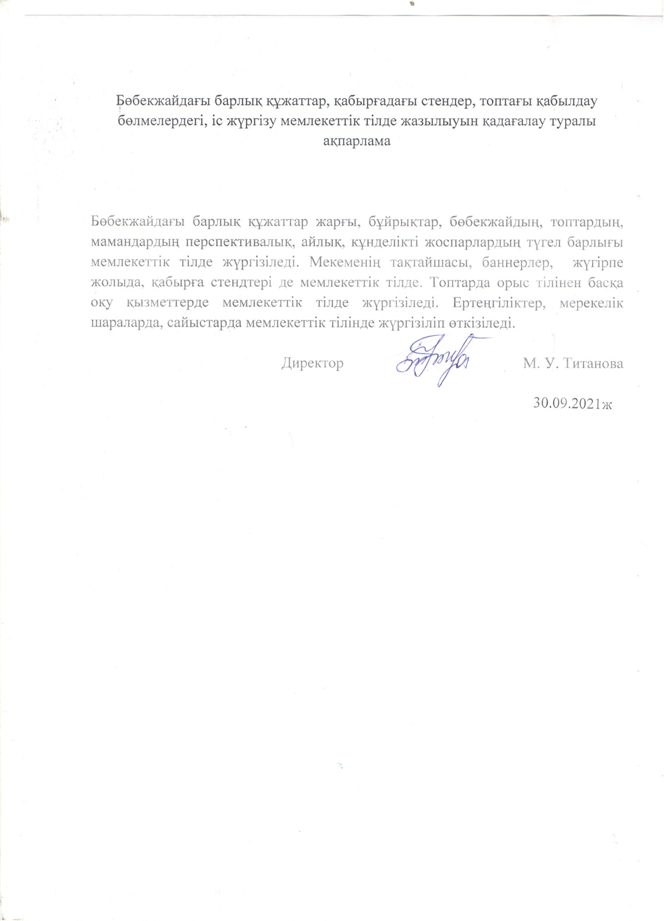

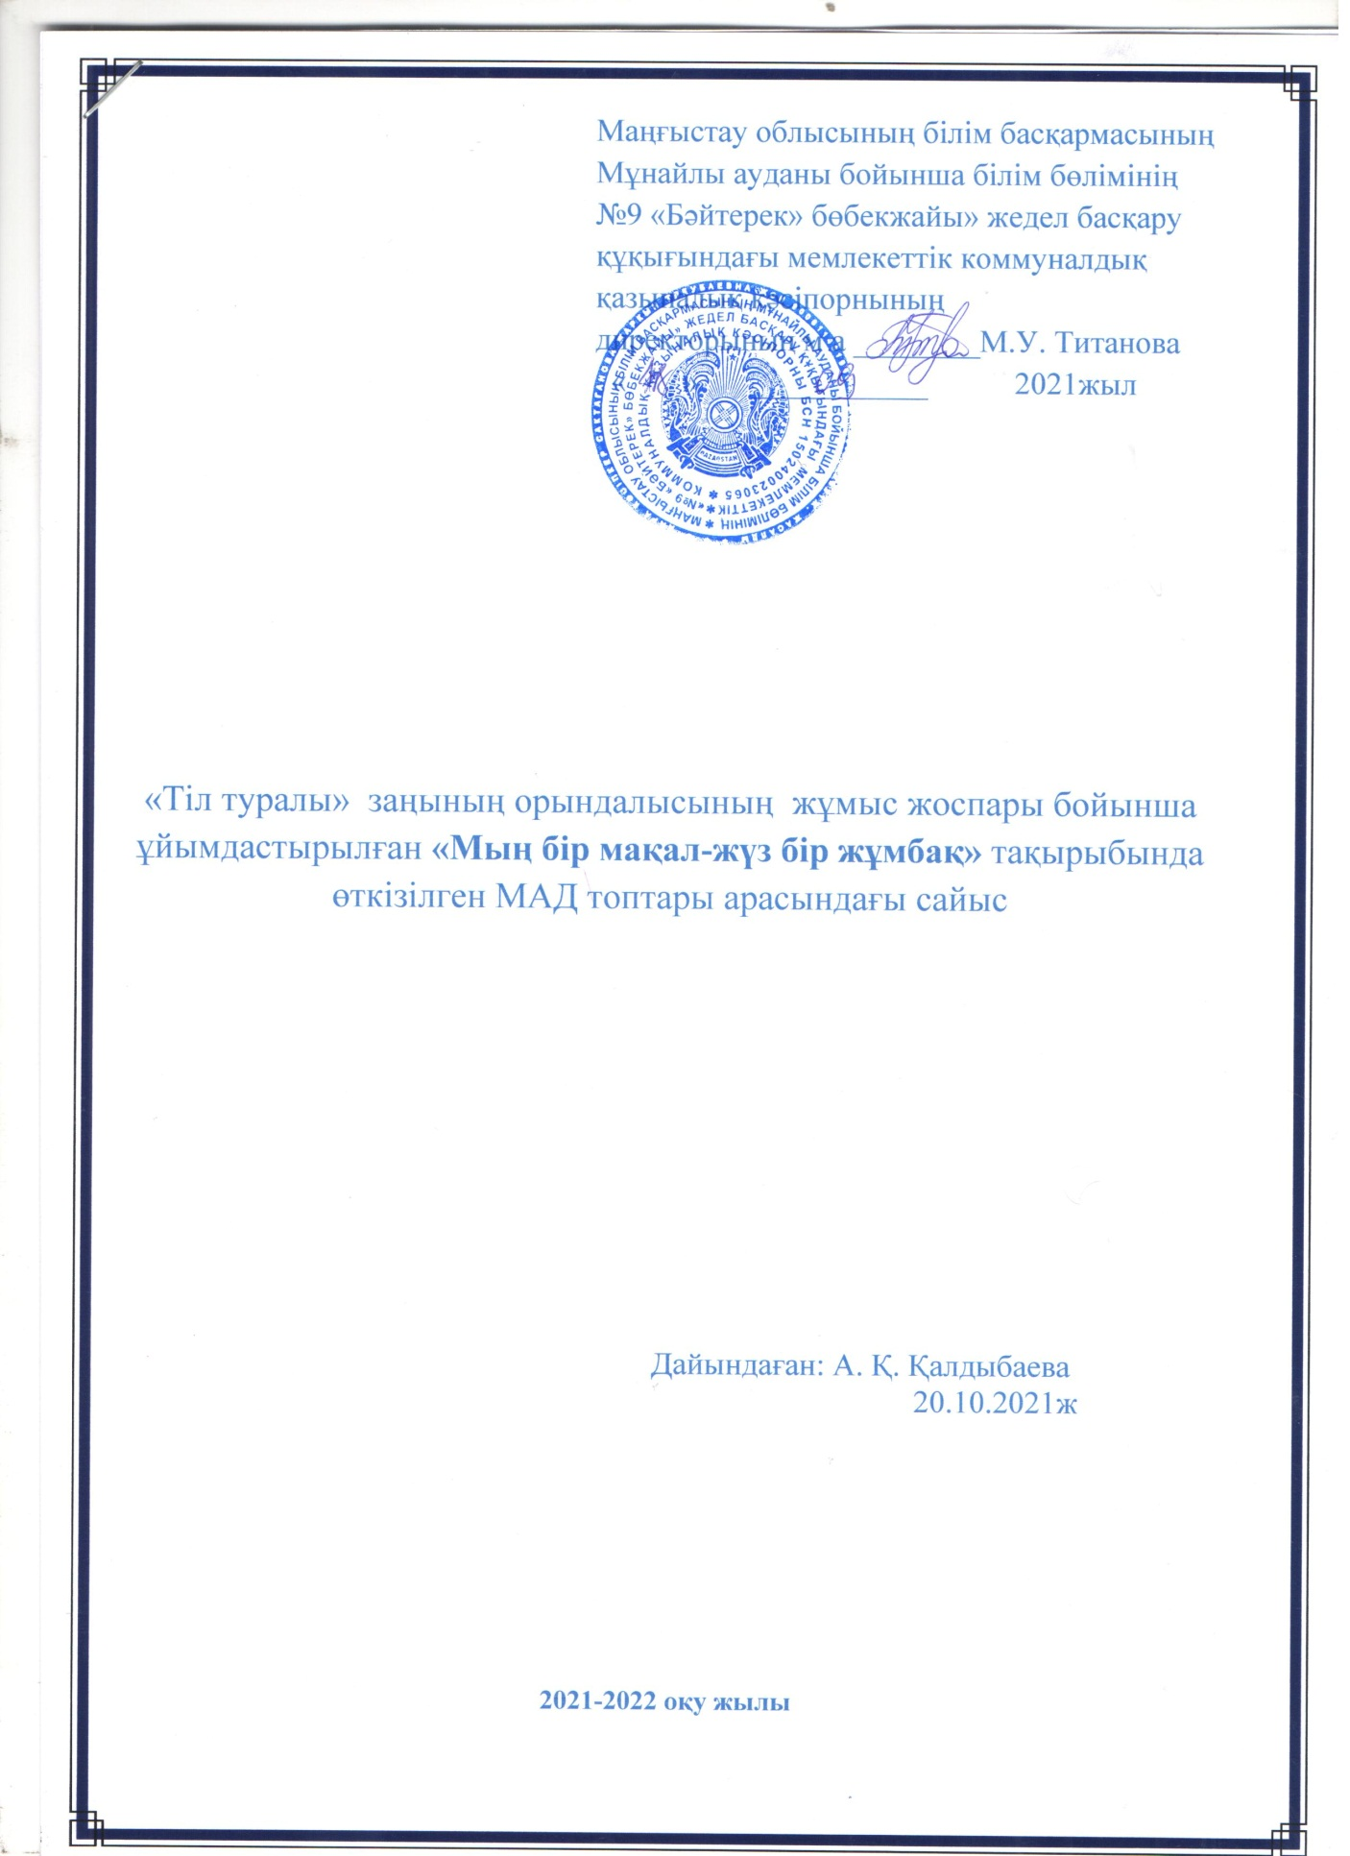
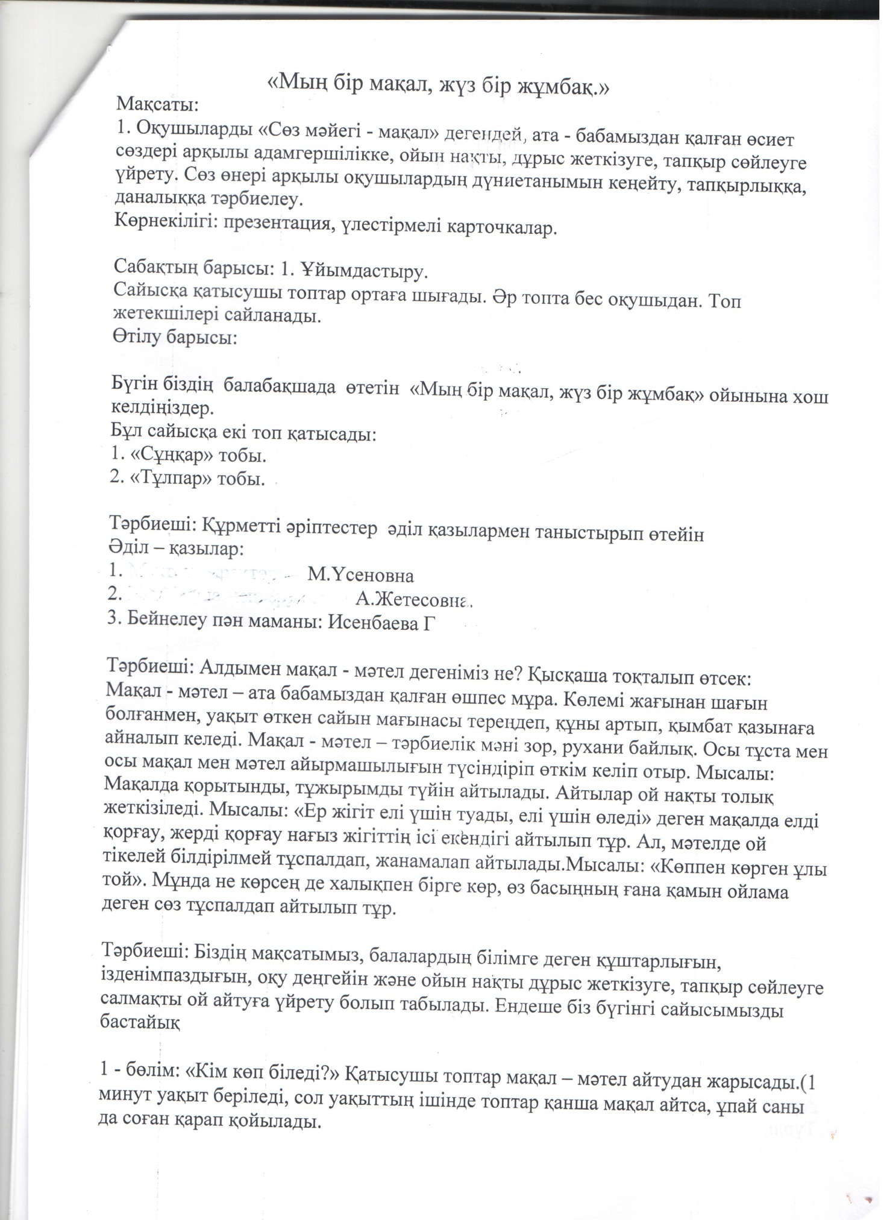

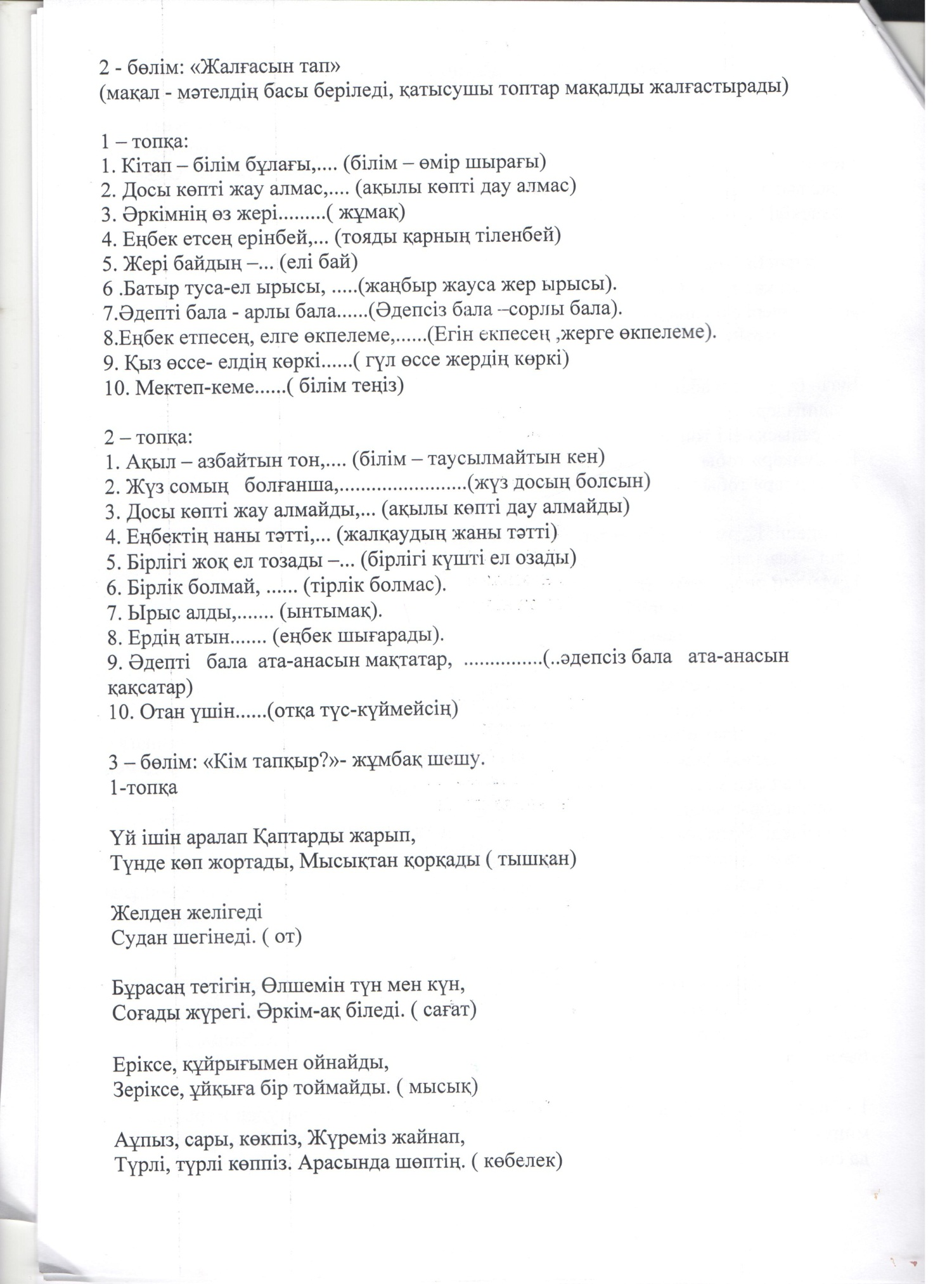
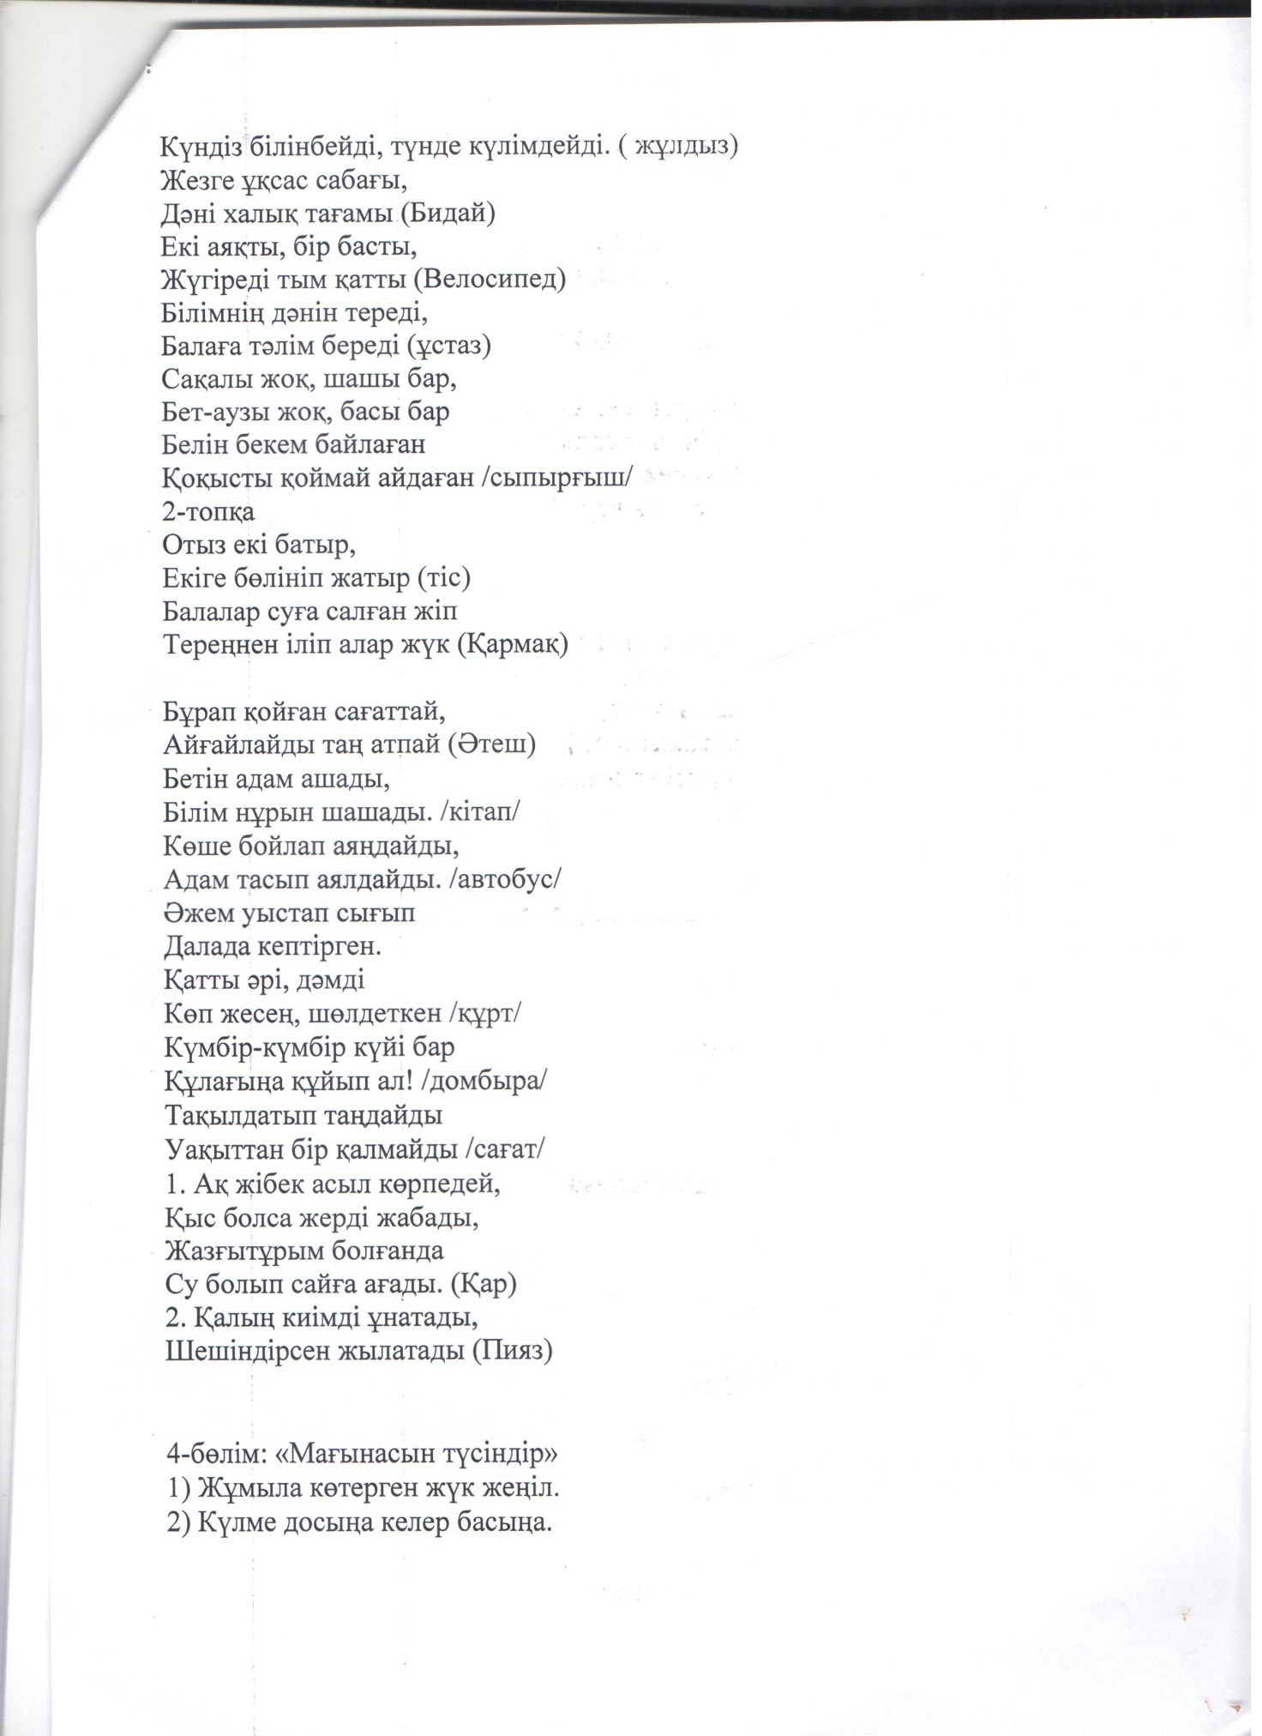

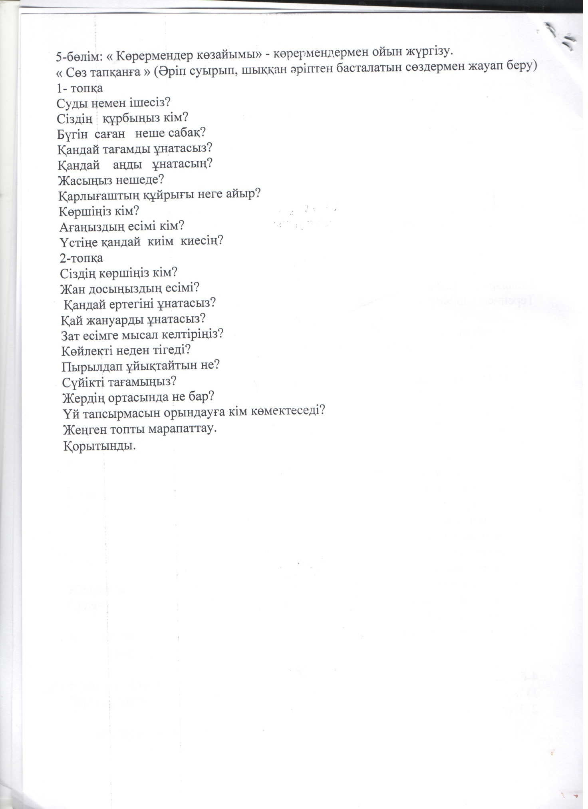

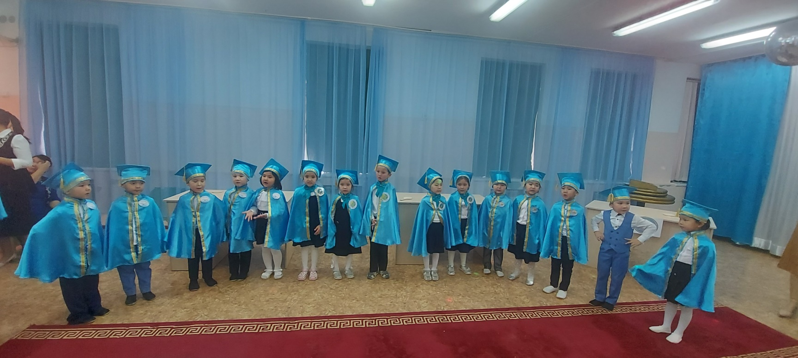

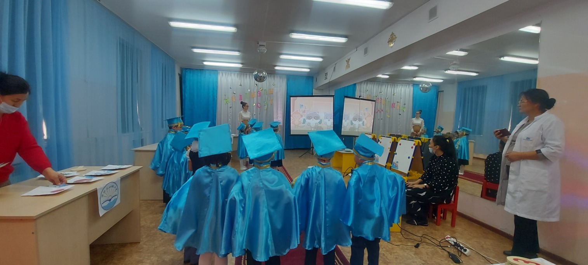

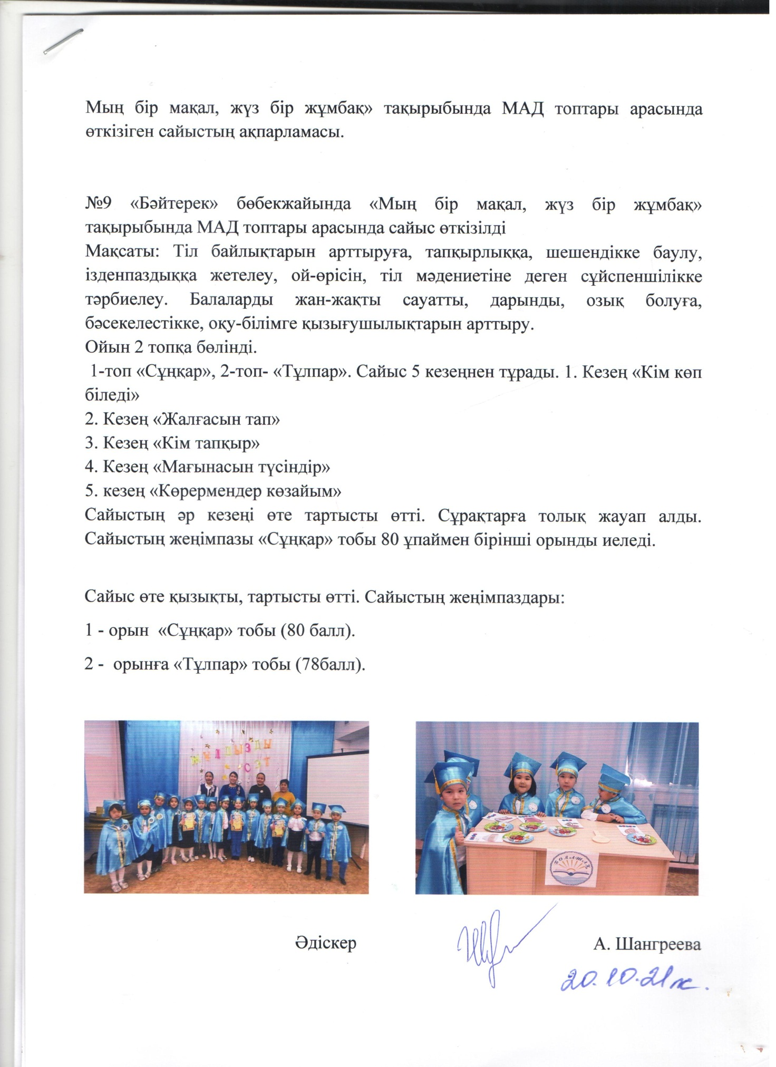

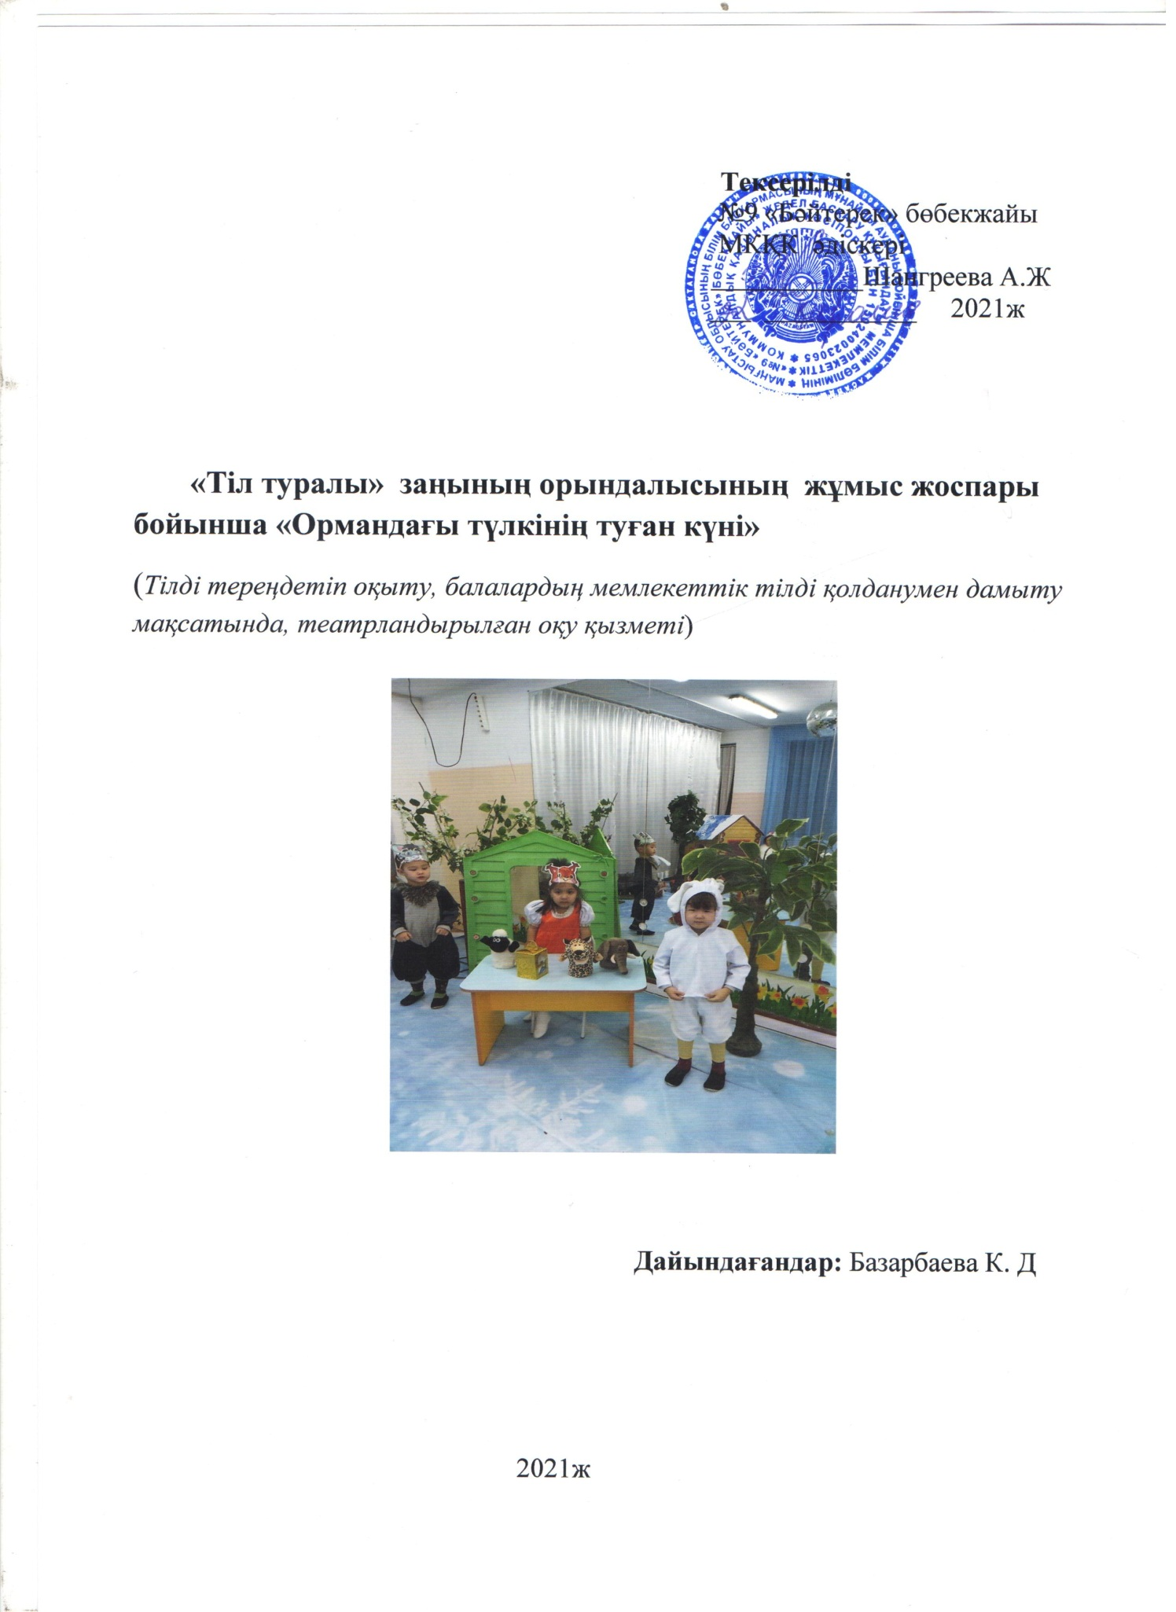

Тақырыбы: «Ормандағы түлкінің туған күні» театрландырылған қойылым
Мақсаты: Балаларға ертегінің мазмұнын қойылым арқылы түсіндіру.
Жабайы аңдар туралы білгендерін естеріне түсіру. Баланы ертегі кейіпкерлерін өздері айтуға, қимыл - қозғалыс, дауыс ырғағын келтіре білуге үйрету.
Байланыстырып сөйлеуге дағдыландыру, ойын арқылы қызығушылығын арттыру. Түлкінің мінез - құлқын, іс - әрекетін атап өту.
Дамытушылық: Балалардың тіл байлығын дамыту.
Тәрбиелік: Балаларды жанашырлыққа адамгершілікке тәрбиелеу.
Көрнекіліктер: Ертегі кейіпкерлердің костюмдері, орман
бейнесі кейіпкерлердің музыка жанарындағы дауысы.
Мотивациялық қозғаушылық:
- Балалар сендер қандай ертегі білесіңдер? Сендерге ертегі кейіпкерлері ұнайды ма?
- Орманда қандай аңдар өмір сүреді?
- Қазір жылдың қай мезгілі?
- Қыс мезгілінде не жауады? Қыс мезгілінде қандай мерекені тойладық. Жаңа жылда біздің балабақшамызға кімдер келді? Аяз ата мен ақшақар сендерге ұнады ма? Аяз атаға еріп келген түлкіні көрдіңдер ме? Түлкі қандай аң? Ол қу, айлакер және құйрығы әдемі сұлу аң. Сол түлкінің туған күні қыс мезгілінде екен.
Тосын сый: Сауысқан ұшып келеді.
Сауысқан: - Сәлеметсіңдер ме балалар? Бүгін балабақшада балалар көңілді ғой. Сендердің балабақшаларыңда түлкінің туған күнін тойлап жатыр деп естідім, менде түлкінің туған күніне қатысып, көңілімді көтергім келіп тұр.
(Олай болса біз бүгін біз қойылым арқылы «ормандағы түлкінің туған күні» атты ертегіні тамашалап көрейікші. Оны бізге достарымыз қойып береді).
Ұйымдастыру кезеңі:
(Орман. Әр шыршаның түбінде бір - бір аңнан отырады. Залға көңілді әуенмен билеп түлкі кіреді, аңдармен амандасады да әндетіп кетіп қалады. Аңдар таңданып бір - бірінен сұрайды.)
Аю: Түлкі бүгін көңілді ғой.
Қасқыр: Оның себебі бар шығар.
Қоян: Сендер білмейсіңдер ме? Бүгін түлкінің туған күні.
Аю: Ендеше неғып тұрмыз, түлкіні барып құттықтайық.
Қоян: Бос барғанымыз жарамас, дүкенге барып сыйлық алайық.(Бәрі дүкенге келеді)
Хормен: Сәлеметсіз бе, тиін!
Тиін: Сәлеметсіздер ме? Бәрің жиналып қайда барасыңдар?
Қоян: Түлкінің туған күніне.
Қасқыр: Айтыңызшы, түлкіге не сыйласақ болады.
Тиін: Биыл барыс жылы ғой, түлкіге барыстың ойыншығын сыйлаңдар.
Аю: Бұлда дұрыс екен, бұл ойыншығыңыз қанша тұрады?
Тиін: Жүз теңге тұрады
Қасқыр: Тиін сізде бізбен бірге жүріңіз.
Тиін: Жарайды, менде түлкіні құттықтап келейін.(Бәрі дүкеннен шығады.)
Қоян: Енді шаштаразға барып, шашымызды сәндейік.
Хормен: Сәлеметсіз бе кірпі!
Кірпі: Сәлеметсіздер ме! Бәрің жиналып қайда барасыңдар?
Қоян: Түлкінің туған күніне бара жатырмыз.
Аю: Шашымызды сәндеп бересіз бе?
Кірпі: Жақсы бір - бірлеп отыра қойыңдар.(шаштарын сәндейді)
Аю: Рақмет кірпі, сіз де бізбен жүріңіз?
Кірпі: Жақсы, барсам барайын. Бәрі бірге жолға шығады. Жолда абайсызда
қоян аяғын ауыртып алады.
Қоян: Аяғым - аяғым.
Аңдар: НЕ болды, қоян?
Қоян: Аяғымды ауыртып алдым, баса алар емеспін.
Аю: Онда сені Айболитке апарайық. Аңдар қолынан ұстап Айболитке әкеледі
Аңдар: Сәлеметсіз бе, Айболит ата!
Айболит: Сәлеметсіздер ме! Қоян саған не болды.
Қасқыр: Айболит ата, бүгін түлкінің туған күні еді, бәріміз соған бара жатыр едік, жолда қоян аяғын ауыртып алды, қарап бересіз бе?
Айболит: Қане, қоян аяғыңды көрейін.(аяғын ұстап көреді) Ештеңе етпейді. аяғыңды байлап беремін.
Қоян: Рахмет, Айболит ата, сізде бізбен бірге жүріңіз.
Айболит: Жарайды, барсам барайын.(бәрі түлкінің үйіне келеді) Алдарынан түлкі шығады:
Түлкі: Сәлеметсіңдер ме, достарым!
Аңдар: Сәлеметсің бе, түлкі! Түлкі туған күнің құтты болсын!

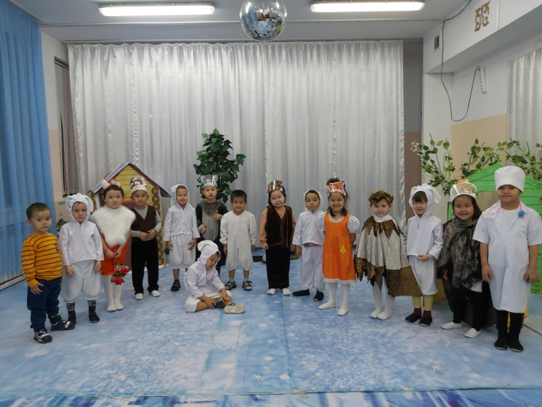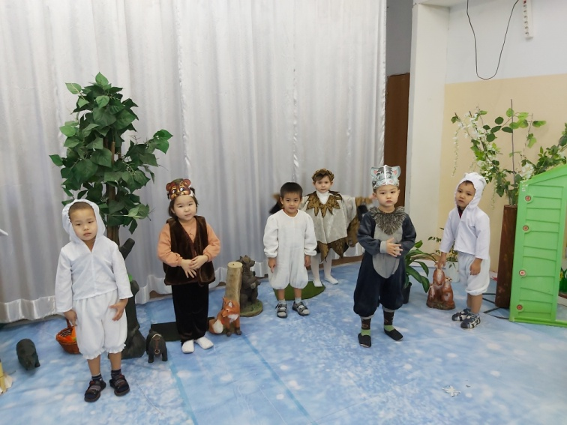

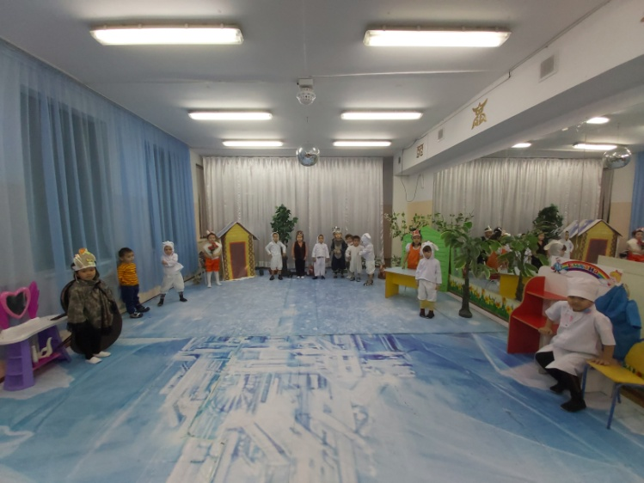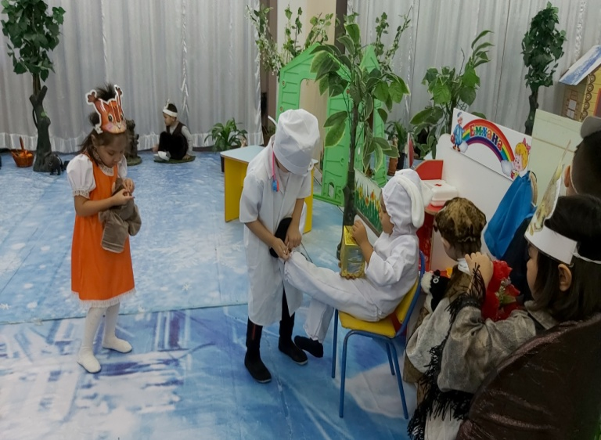
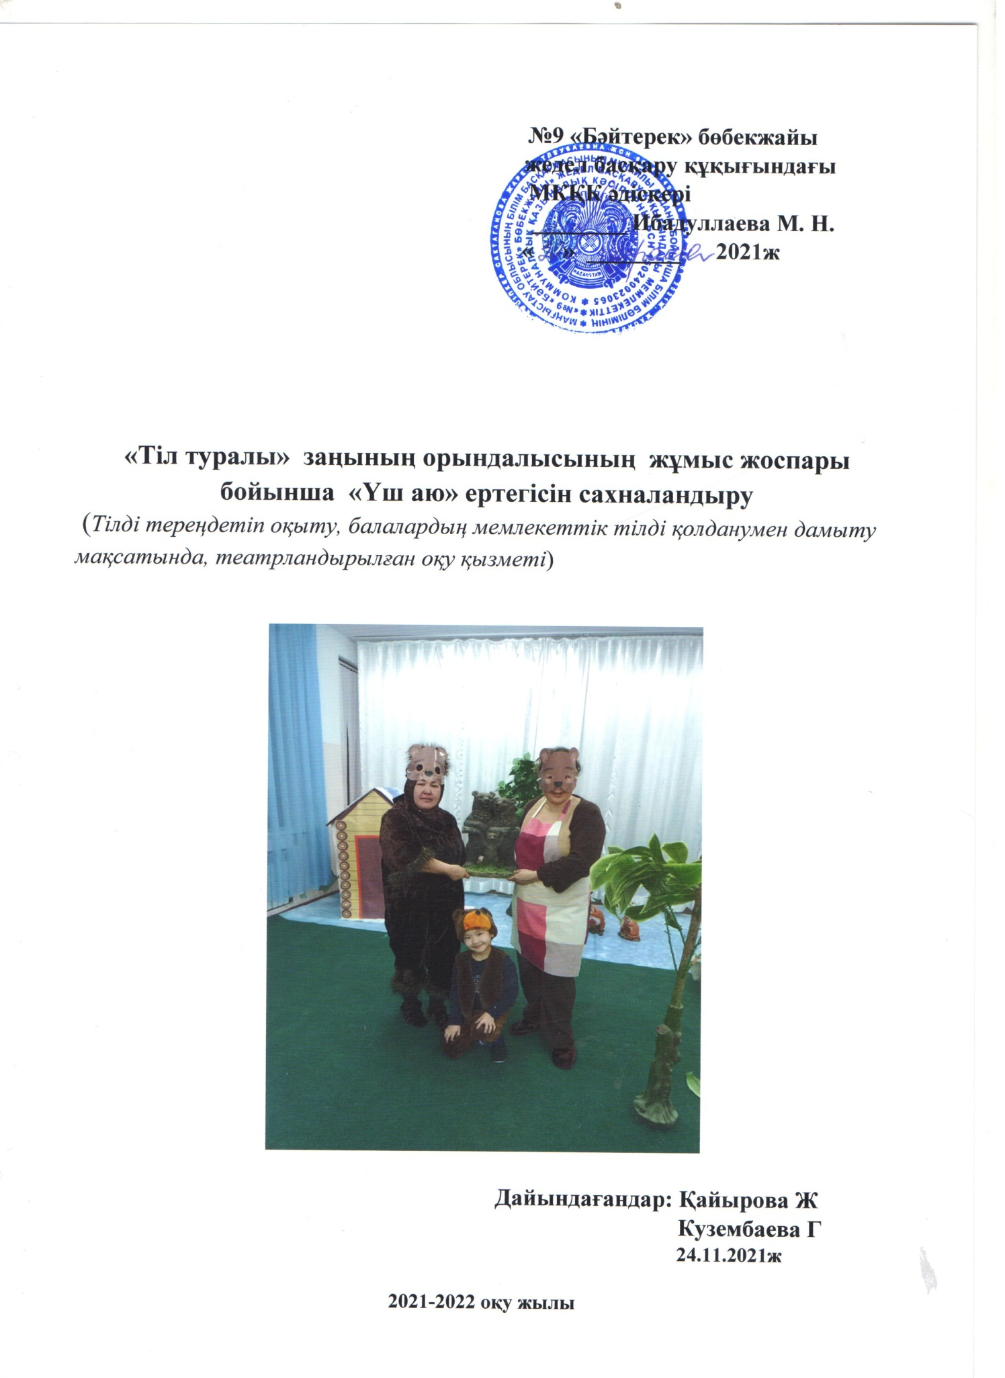

«Үш аю» ертегісі
Ерте, ерте, ерте де бір кішкентай қыз болыпты. Бірде ол орманға барып, адасып кетеді. Қайтар жолды іздеп жүріп, қалың ағаштар арасында тұрған ескі үйге кезігеді. Есігі ашық тұр. Қыз ішке кіреді. Бөлмеде ешкім көрінбейді.
Бұл үйде үш аю тұратын. Ең үлкені, әке аю одан кейінгісі, ана аю және олардың баласы – кішкене қонжық. Үшеуі бұл кезде орман аралап, серуендеп кеткен.
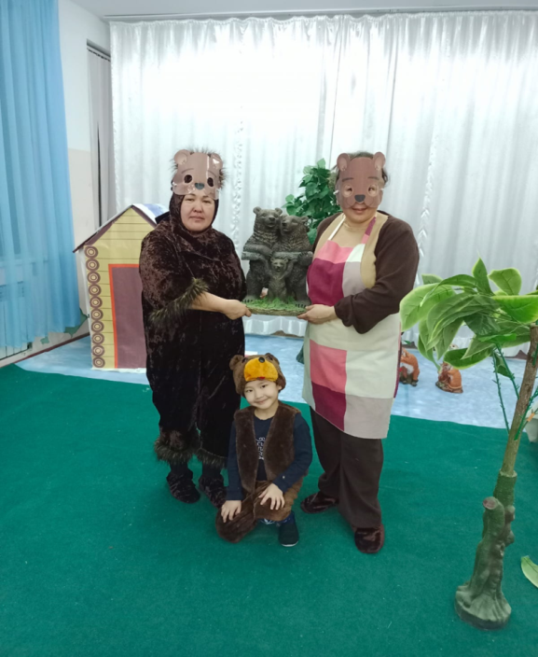
Бөлме ортасында үлкен ағаш үстел мен үш орындық тұр. Үстел үстіне ас құйылған үш ыдыс қойылған. Олардың біріншісі – үлкен табақ, екіншісі – орташа табақ, үшінші – кішкене көк табақ. Әр ыдыстың қасында қасықтары жатыр. Қыз ең үлкен қасықты алып, үлкен ыдыс тағы тағамның дәмін татады. Астың дәмі ұнамайды. Содан кейін орташа қасық пен екіншісін, кішкене қасықпен үшіншісін көреді. Бәрінен де оған көк табақтағы ас ұнайды. Қыздың қарны аш еді. Енді ол отырып тамақтану үшін өзіне орындық таңдайды. Ең үлкен орындық әке аю одан кішірегі ана аю ал үшіншісі – қонжықтікі.
Кішкентай қыз ең үлкен орындыққа шығып, одан құлап түседі. Ортаншысына мініп еді, ыңғайсыз көрінеді. Көңілінен шыққан тек үшінші орындық болады.
Қыз қонжықтың орындығына отырып, көк табақтағы тамақты ішіп алады. Қарны тойған ол кішкентай орындықты ары-бері шайқап ойнайды. Ақырында оны сындырып, өзі жерге құлайды. Қолымен қонжықтың қасығын қағып жібереді. Қасық ұшып барып, бұрышта тұрған сандықтың астына кіріп жоқ болады. Қыз орнынан тұрып, келесі бөлмеге кіреді. Бұл жерде үш төсек бар екен. Ең үлкені әке аю, ортаншысы ана аю, ал үшіншісі – қонжықтікі. Қыз ең үлкен төсекке шығады. Бұл оған тым үлкендік жасайды. Одан түсіп, ортаншысына жатады. Ол биік көрінеді. Ыңғайлы болғаны – үшінші төсек. Қатты шаршаған қыз осы қонжықтың орнына жатып, тәтті ұйқыға батады.
Бұл кезде орманды аралап шаршаған әрі қарындары ашқан аюлар үйлеріне оралған еді. Ішке кірген олар алдымен тамақтанбақшы болады. Ең үлкен аю өз табағына қарап, жуан дауысымен:
Әке Аю:
– Менің ыдысыма тиіскен кім?! – деп ақырады.
Ана аю да ыдысына қарап:– Менің табағымды орнынан қозғалтқан кім?! – дейді ашуланып.
Кішкене қонжық жіңішке дауысымен:– Менің тамағымды мүлдем ішіп қойыпты, – дейді көк табақты қолына алып.
Үлкен аю енді үлкен қасығын ұстап:– Менің қасығыма тиіскен кім?! – деп ақырады жуан дауысымен.– Менің қасығымды орнынан қозғалтқан кім? – дейді Ана аю.
Қонжық жіңішке дауысымен:
– Ал менің қасығым жоқ, – дейді жан-жағына қарап.
Әке Аю:
– Кім менің орындығымды қозғалтқан?! – дейді зор дауысымен.
Ана Аю болса:
– Ал менің орындығыма отырған кім? – дейді налып.
Оның дауысы үлкен аюға қарағанда жайырақ шығады.
– Менің орындығымды біреу тіпті сындырып тастапты, – дейді қонжық жыламсырап.
Аюлар ішкі бөлмеге кіреді.
– Менің төсегіме жатқан кім?! – дейді Бала Аю ақырып.
– Ал менің төсегіме шыққан кім? – дейді Ана аю басын шайқап.
– Ой, менің төсегімде біреу жатыр, – дейді қонжық таң қалып.
Аюлар қонжықтың төсегіне жақындайды. Маужырап ұйықтап жатқан кішкентай қызды көреді де, үшеуі жамырап:
– Қара мұны!
– Ұстаңдар! Ұстаңдар!
– Ұста оны! – деп айғайға басады.
У-шудан оянып кеткен қыз жанында тұрған үш аюды көреді. Қатты қорыққан ол ашық тұрған терезеден жерге секіріп түседі. Алды-артына қарамай қаша жөнеледі. Қызды ұстай алмаған Әке Аю, Ана Аю мен қонжық үшеуі артта қалады.
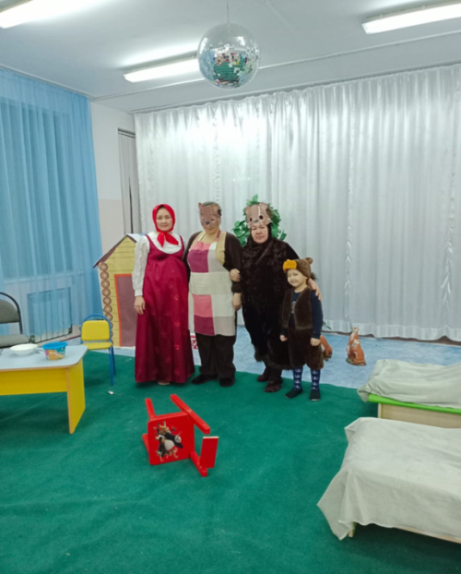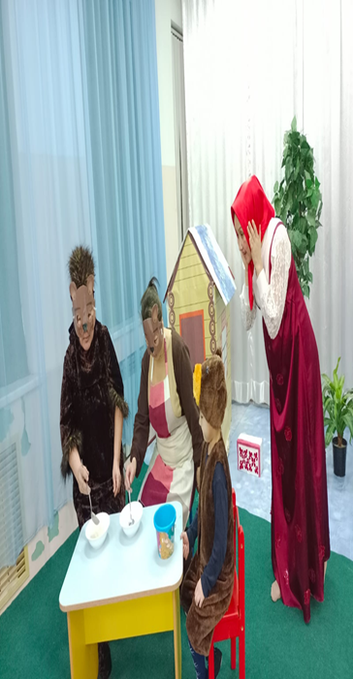

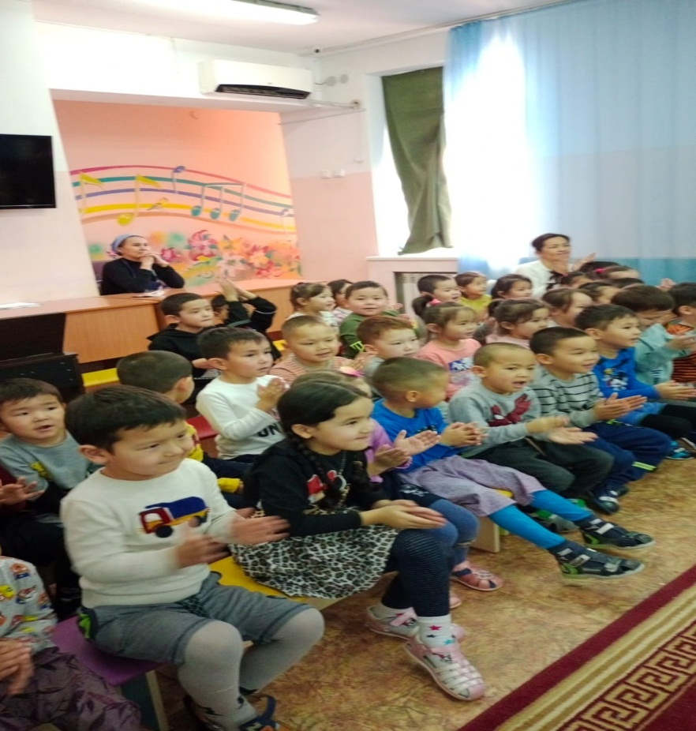
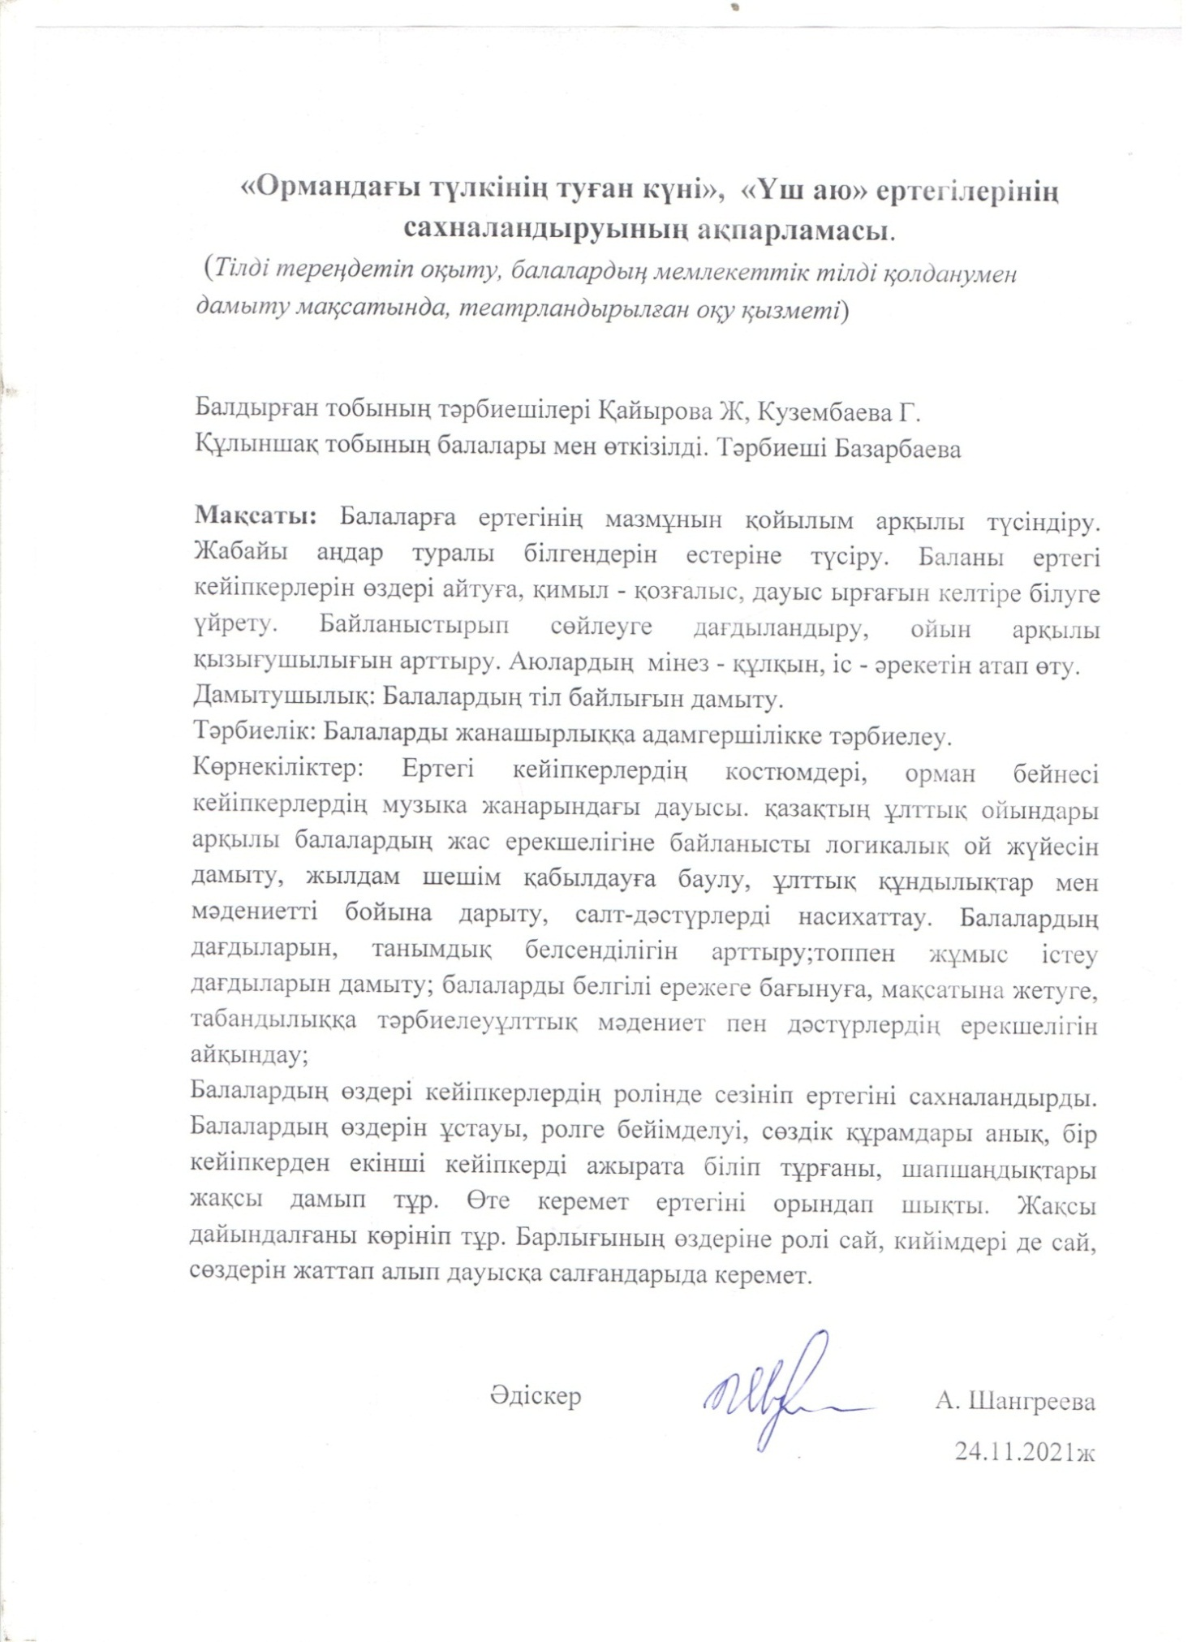

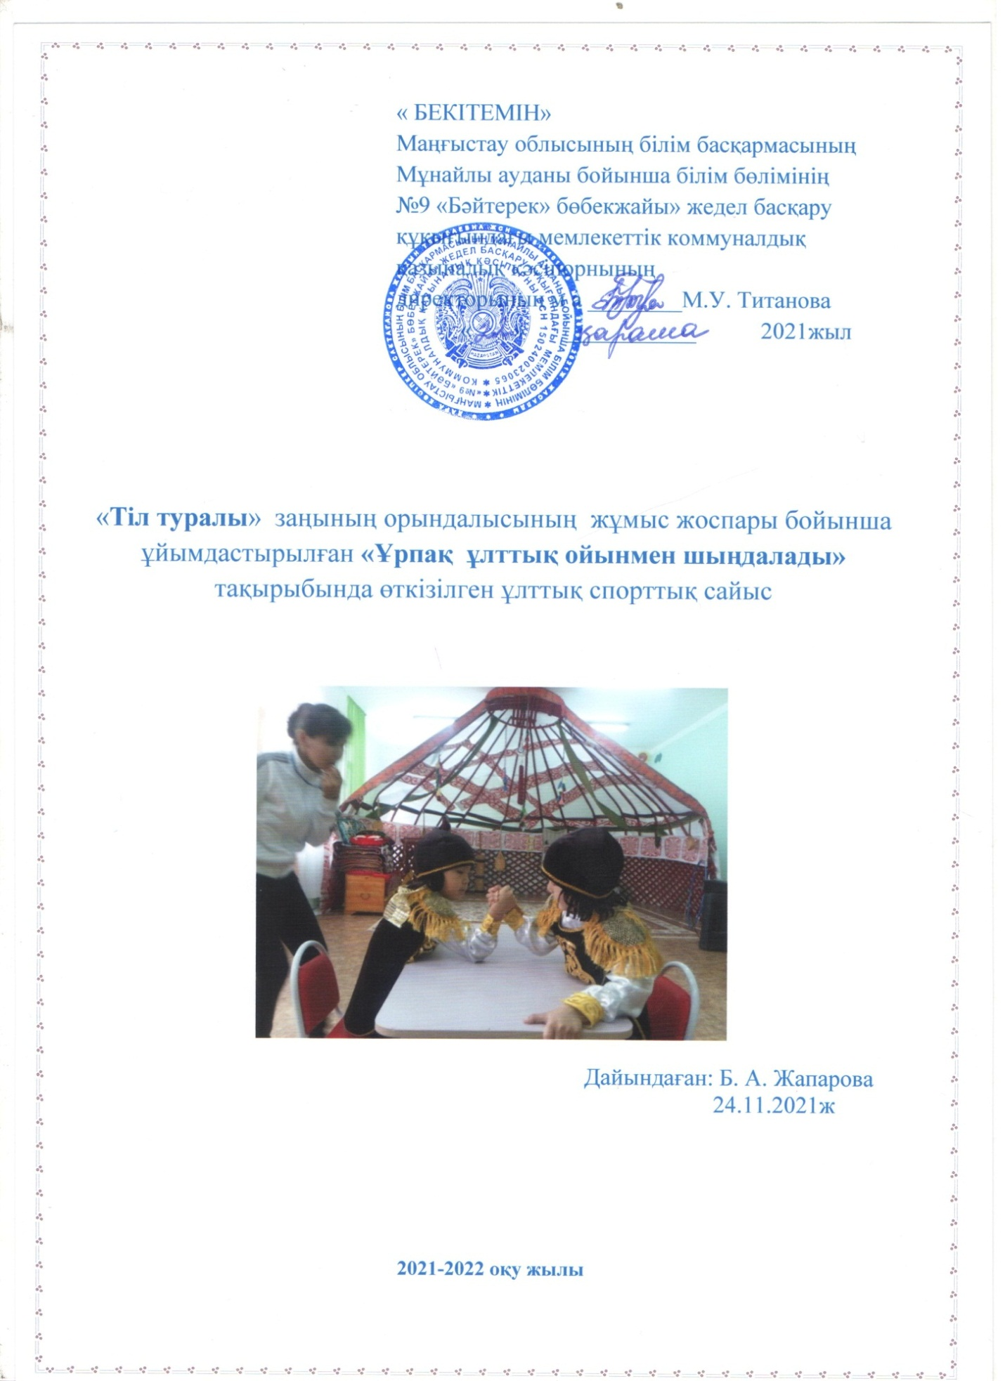
Тақырыбы: «Ұрпақ ұлттық ойынмен шыңдалады» спорттық сайыс
Сайыстың мақсаты: Білімділік: Ұлттық ойындар дене шынықтыру іс – әрекетінде кең қолдана отырып, балалардың дене тәрбиесін дұрыс жолға қою, спорттық шеберліктерін, мүмкіндіктерін арттыру. Дамытушылық: Қазақ халқының ерлік – жауынгершілік тарихын ұрпаққа ерліктің өшпес үлгісін қалдырған хан батырлардың өмір өнегесімен таныстыру, өз жерін, өз елін қорғай алатын ел жанды, ұлттық намысы мол жігерлі бүлдіршіндерді тәрбиелеу; Тәрбиелік: Жас ұрпақты өздігінен білім деңгейін көтеруге үйретіп өзін – өзі тәрбиелеуге дағдыландыру.

Қажетті құралдар: Асық, Арқан, Жылқы, Теңге, Қамшы.
Д.Ш.Н: Құрметті балабақша ұжымы мен бүлдіршіндер! Бүгінгі «Ұрпақ ұлттық ойынмен шыңдалады» атты ересек топ балалары арасындағы спорттық ойындар жарысына қош келдіңіздер! Ендіше ортаға сайысқа қатысушы балаларды шақырайық Қаражорға әуенімен балалар ортаға шығады.
Міне, балалар шықты алаңға,
Жас спортшылар жеке – жеке команда
Ал, балалар өздеріңді таныңдар,
Ептілік, мықтылық, батылдық көрсетіп табанды!
«Ұрпақ ұлттық ойынмен шыңдалады» - атты жарысымызды бастаймыз.Бүгінгі жарысқа қатысуға екі топ келіп тұр.
Ал, құрметті халайық
Жарысты енді көріңіз
Әділ қазы алқасы
Әділбаға беріңдер
әділ қазы алқасымен таныс болыныздар! (әділ қазыларды таныстыру)
- Балалар, сендерге сәттілік тілей отырып, жарысымызды бастаймыз.
Ал, енді сайысымыздың шарттарымен таныстырайық...
Сайыс шарттары:
1. Бәйге
2. Арқан тартыс
3. Теңге алу
4. Қол күрес
5.Ханталапай
1. бөлім «Бәйге»
Ойын шарты: Әр топтың алдына 3 - 4 м қашықтықта межелер белгіленеді..
Екі топтың балалары ( арақашықтық 2м) сап түзеп тұрады. Бұл ойында жұптасып жарысады. Әр топқа бір ат, бір қамшы байланады. Белгі бойынша әр топтан бір баладан атқа қонады да жарысады. Балалар аттың шабысына салып шабуы тиіс.
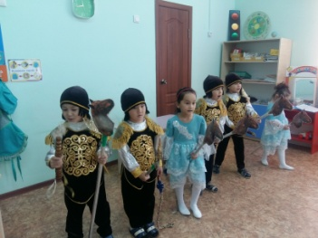
бәйге ойыны барысы

2. бөлім «Арқан тартыс»
Ойын шарты: Бұл екі топқа бөлінген балалармен ойналатын ойын бір түрі. Арқанның екі жағынан екі топқа бөлінген балалар тартысады. Қай топ өз жағына алып, келсе сол топ жеңіске жетеді.
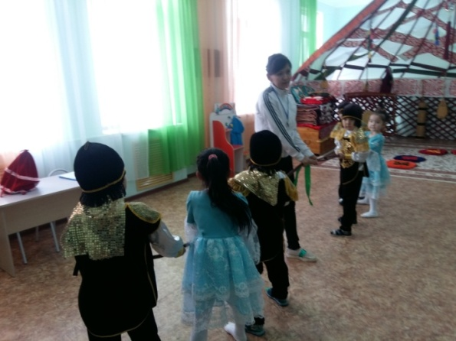
Арқан тартыс ойыны

3. бөлім «Теңге алу»
Ойын шарты: Бұл ойынды ер балалар ойнайды. Аттың орнына шыбық ат пайдаланады. Белгілі бір жерге теңгені ыдысқа салып қояды. Ойыншылар атпен шауып келіп еңкейіп теңгені ыдыстан тез алып шаба жөнеледі. Егеройыншы теңгені алмай қалса жеңілген боп есептеледі.
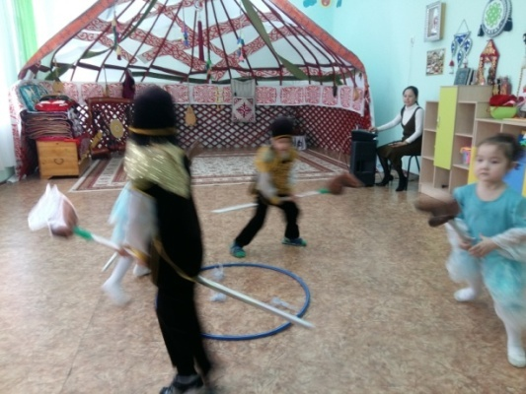
Теңге алу ойыны

4. бөлім « Қол күрес»
Ойын шарты: Ортаға екі ойыншы шығып, кілемнің үстіне жамбасынан жатады. Олар бас бармақтарын айқастыра қолдарын жымдастырып ұстайды. Ойынның шарты қолының күші көп ойыншы қарсыластың қолын жерге тигізуі керек.
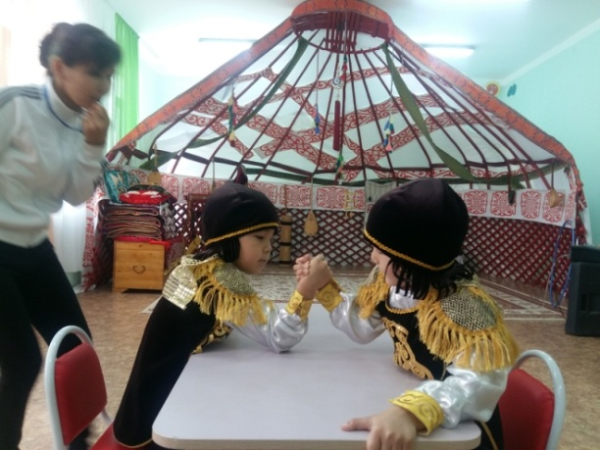
Қол күресі ойыны
5. бөлім «Ханталапай»
Өнерге биік сеніңіз, думанға қызық келіңіз
Әділ қазы ел сенген, өнерге баға беріңіз.
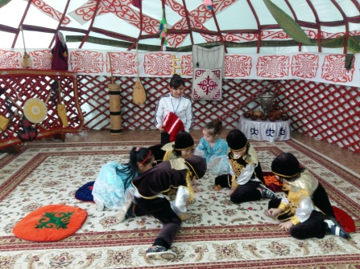
Ханталапай ойыны
Құрметті көрермендер, балалар біздің алға қойған мақсатымыз ата – бабадан қалған өнер мен өнеге, үлгілерінің лайықтыларын баланың сана сезіміне құйып көзіне көрсете отырып, ұлттық ойын арқылы бойына сіңіріп, оларды әдептілікке, мейірімділікке, ізеттілікке, туысқандық пен бауырмалдыққа, үлкенге – құрмет, кішіге – қамқорлыққа баулып адамды қажеттерді ұғындыру, қалыптастыру. Бір ғажабы ойындар балалардың жан сұлулығында, тән сұлулығында жан - жақты жетілдіруге бағытталған.
Бүгінгі балалармен ұйымдастырылған «Ұрпақ ұлттық ойынмен шыңдалады» атты спорттық кешімізді қорытындылап, әділ шешімімен сайыскерлер марапатталады Осымен спорттық жарысымыз аяқталды. Көріп тамашалағандарыңызға рахмет!

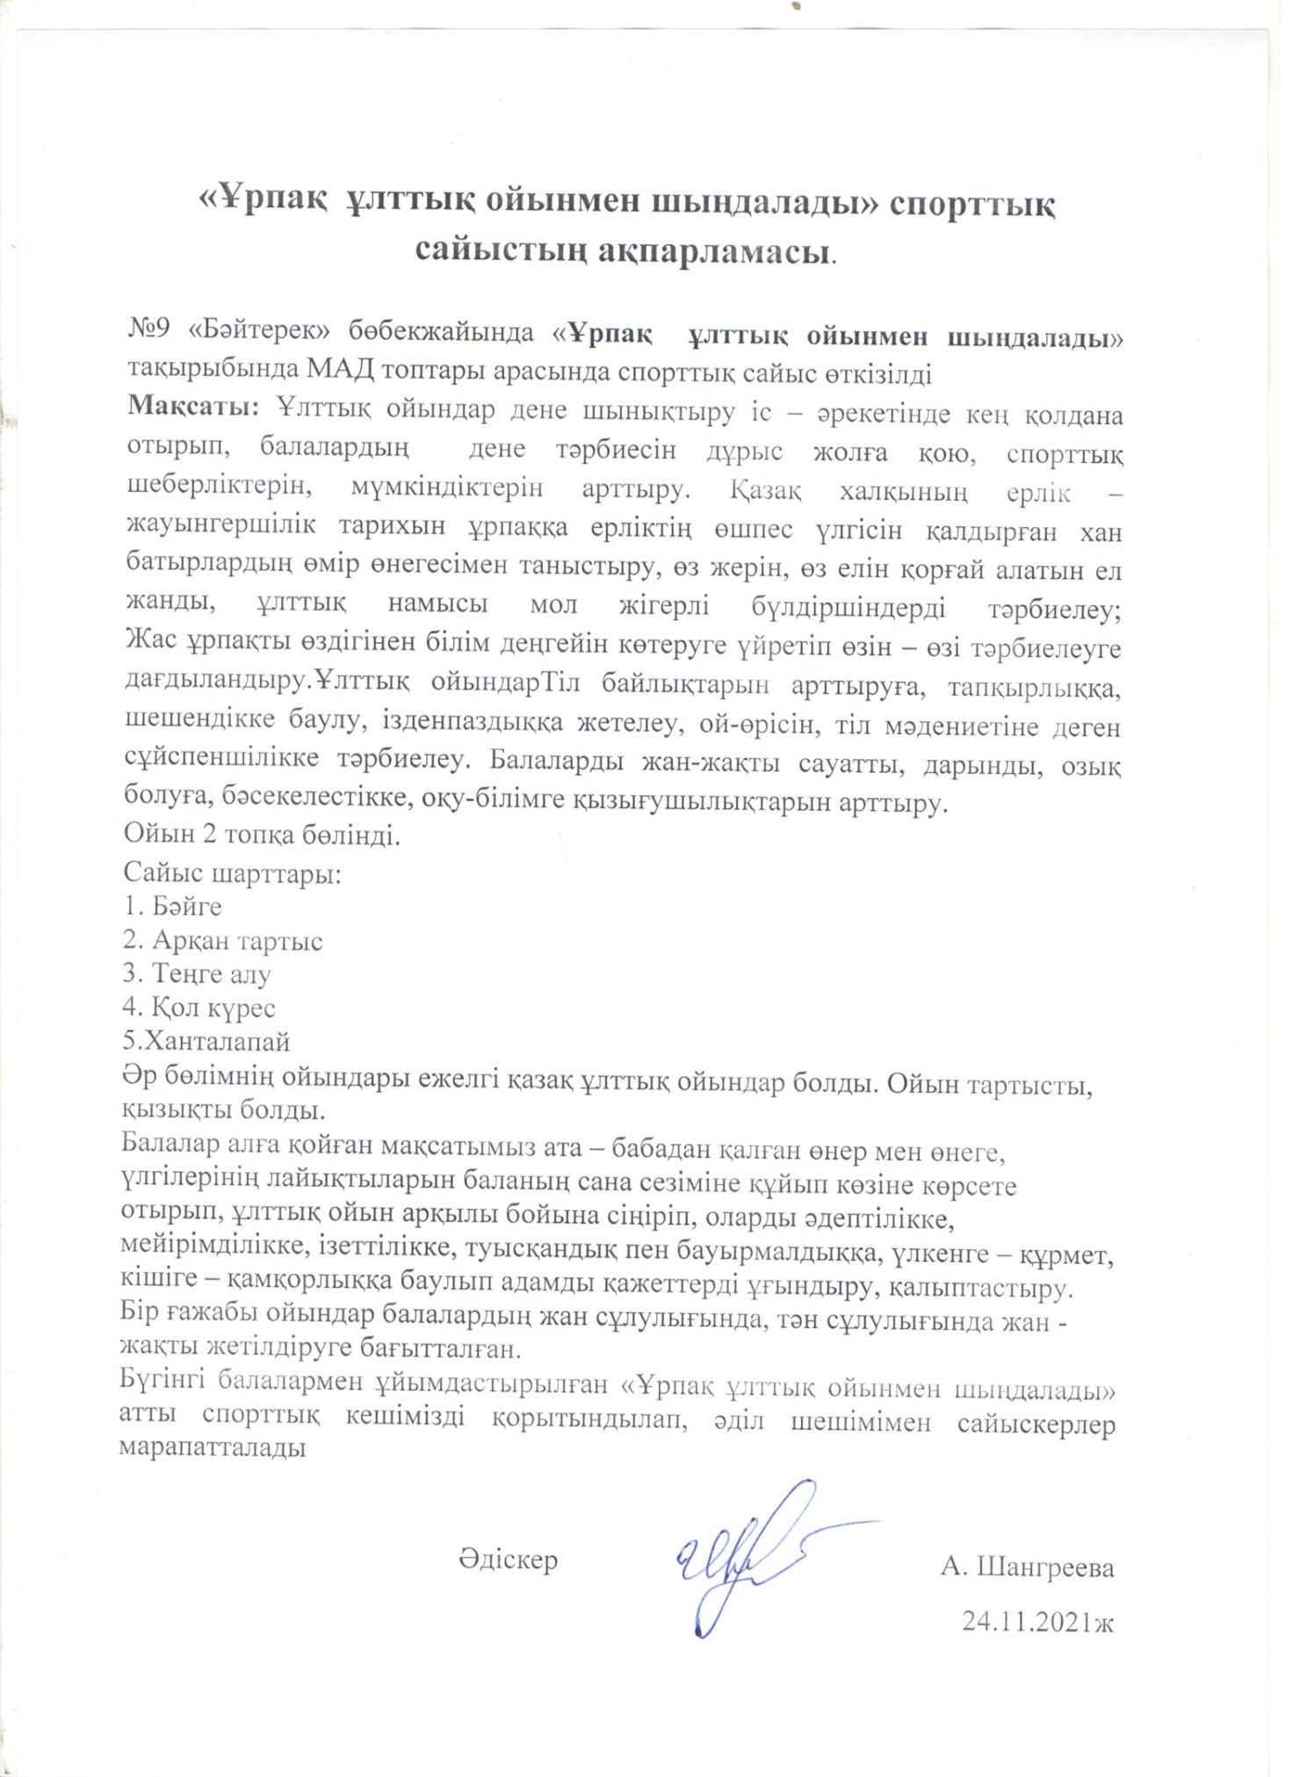

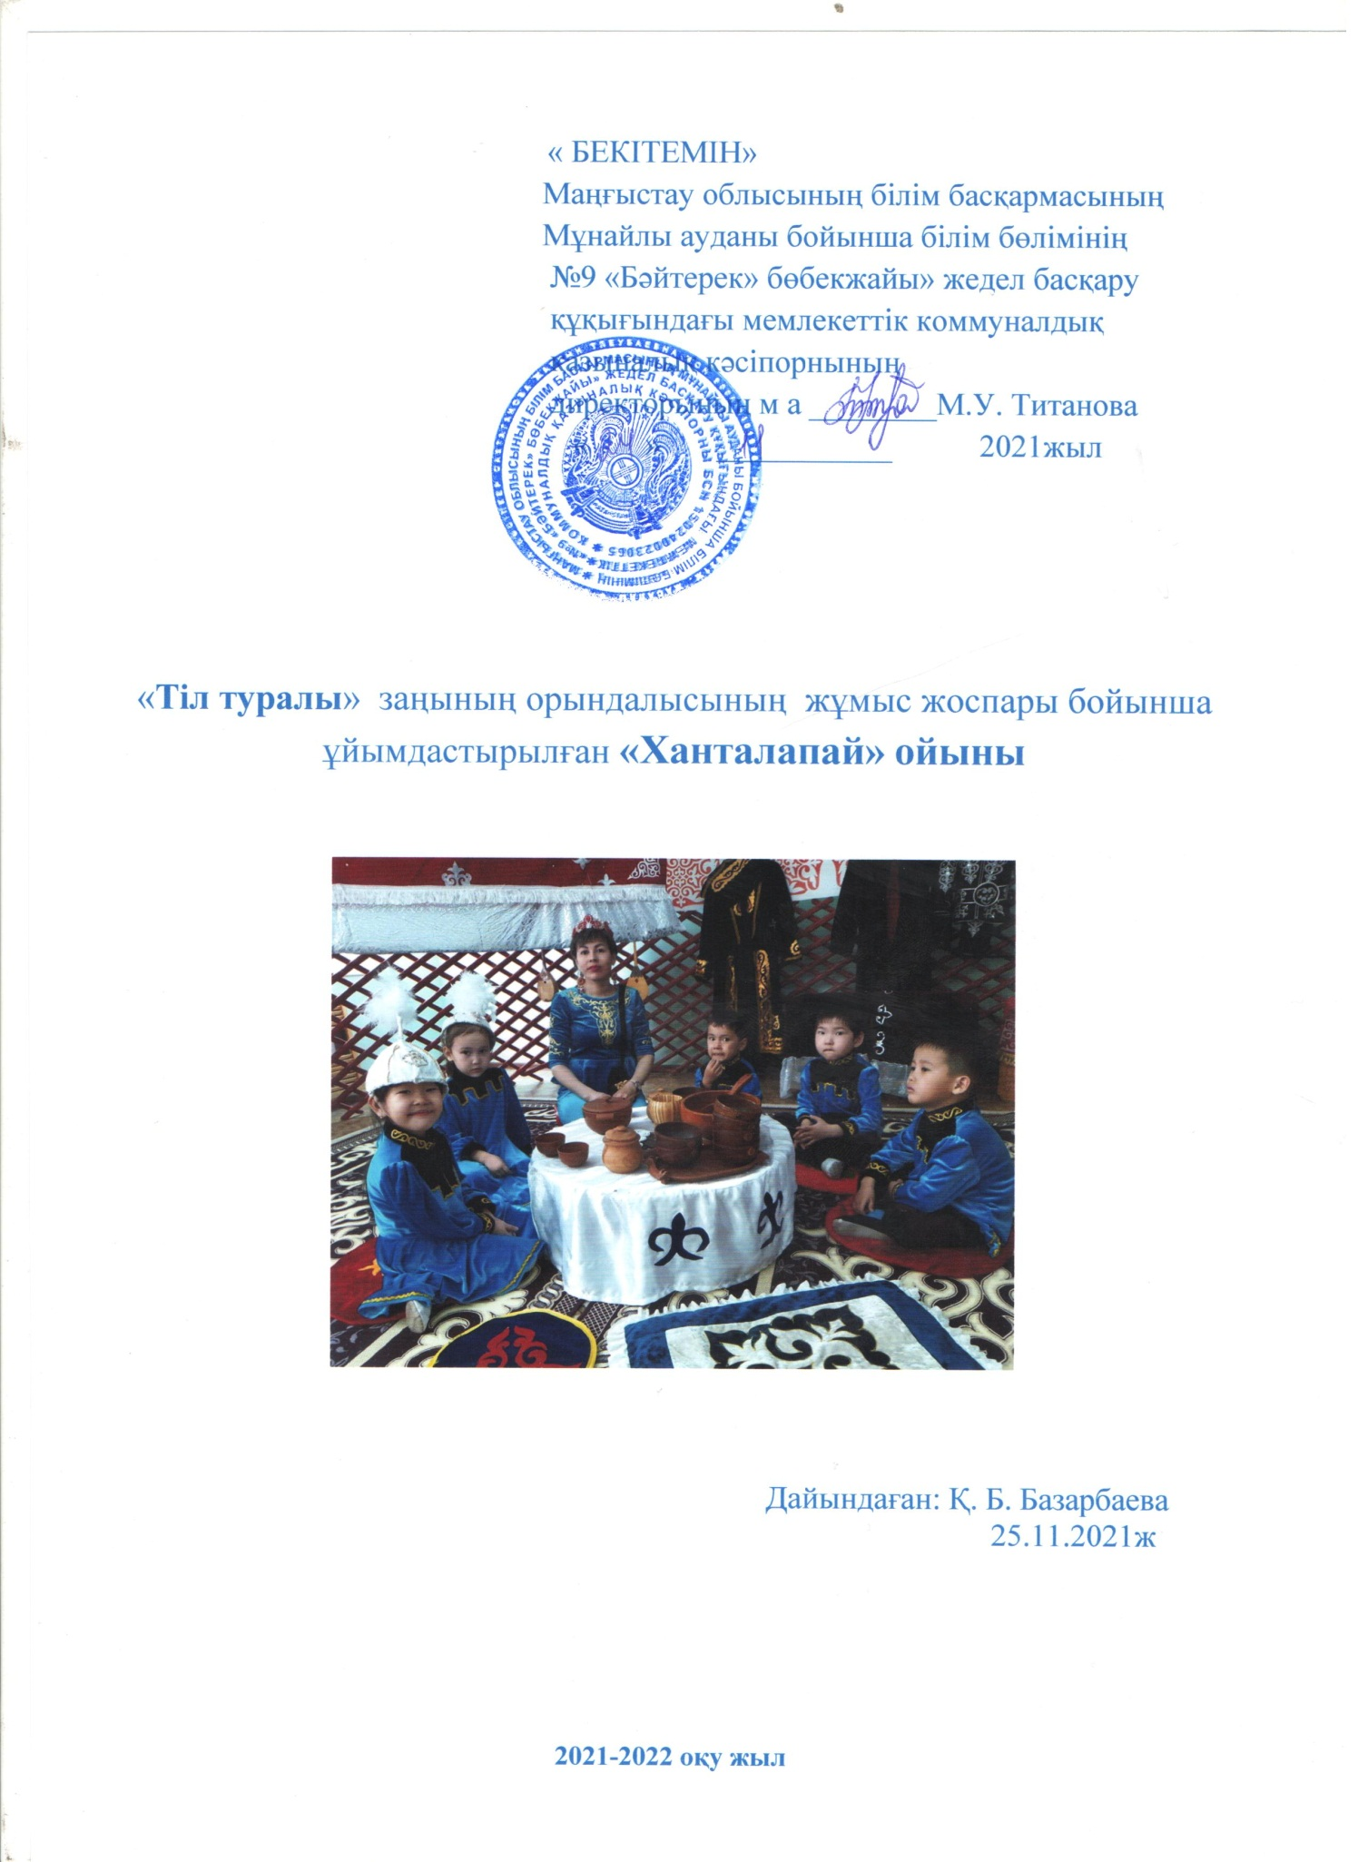
«Ханталапай» ойыны
Мақсаты: қазақтың ұлттық ойындары арқылы балалардың жас ерекшелігіне байланысты логикалық ой жүйесін дамыту, жылдам шешім қабылдауға баулу, ұлттық құндылықтар мен мәдениетті бойына дарыту, салт-дәстүрлерді насихаттау.
Міндеттері:
-Балалардың дағдыларын, танымдық белсенділігін арттыру;
-топпен жұмыс істеу дағдыларын дамыту;
- балаларды белгілі ережеге бағынуға, мақсатына жетуге, табандылыққа
тәрбиелеу;
-ұлттық мәдениет пен дәстүрлердің ерекшелігін айқындау;
-Отанына, еліне, туған өлкесіне деген сүйіспеншіліктерін қалыптастыру;
Қажетті заттар: Ойын бөлмесіне арналған ұлттық төсеніш (оюлы текемет,
сырмақ, алаша), асық ойынына арналған көмбе
-Қой малының асықтары;
-Ұлттық нақышта өрнектелген қоржын;
-Алдын ала дайындалған тапсырмалар;
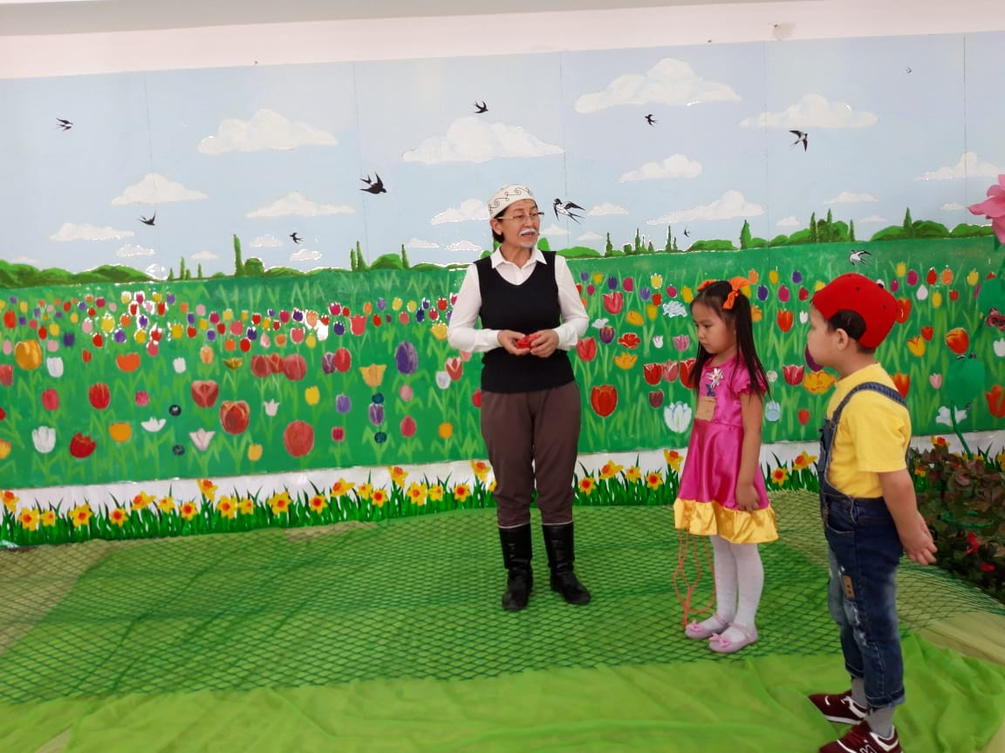
Сабақ түрі: Ойын - сабақ.
Ойын барысы:
(Әли асық ойнап жүреді. Атасы көріп қасына келіп, -Әли асық ойнап жүрсің бе?, деп сұрайды. Менде бұл ойынды кішкентай кезімде талай ойнағанмын.
-Айя: ойнадым дейсіз бе? Ата сізге де бұл ойынды атаңыз үйретті ме?
-Ата: иә атам үйретті. Асықпен неше түрлі қызықты ойындар ойнауға болады.
-Әли: қандай?
Ата: соның бірі асық ату ойыны жайында айтып берейін.
Әли: Айя бері кел, атам жаңа ойын туралы айтпақшы тез мұнда кел.
Ата: ендеше былай болсын, сендер асықтарыңды жинаңдар.
Әли: жарайды. Ата мынау үлкен асық екен.

Ата: иә үлкен екен, мұндай асықты «сақа» деп атайды.
Айя: сақааа?
Ата: иә осымен басқа асықтарды атасыңдар.
Әли: қалай атады, -Ата көрсетіңізші.
Ата: осы асық ойының тағы бір түрі «Ханталапай» ойыны. Осы ойынды жылда наурыз мерекесі қарсаңында «Бәйтерек» балабақшасында ойнатылады. Мен сендерді сонда апарайын, өз көздеріңмен көріп қайтыңдар.
Айя: Алақай!
Ата: Әжесі жүр балаларды қыдыртып келейік
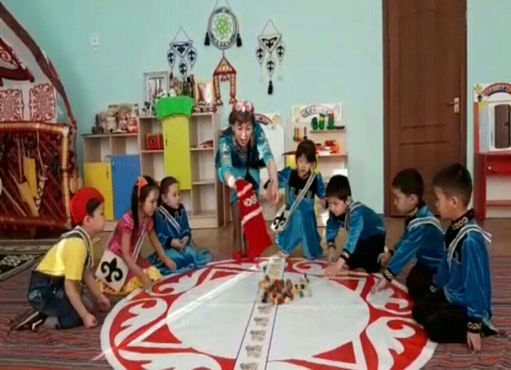
Шаттық шеңбері:
Жүргізуші: Балалар мен сендерді көргеніме қуаныштым!
Келе жатқан наурыз мерекелерің құтты болсын!
Балалар айтыңдаршы наурыз мерекесін қалай тойлайды? Балалар: наурызда төс қағыстырып көріседі, наурыз көже пісіріледі, алтыбақан ойналады,адамдар бір біріне жақсы тілектер айтады, бір біріне деген өкпе реніштерін кешіреді. Және қандай ұлттық ойындар ойналады.
Жүргізуші: Олай болса сендерде бір - бірлеріңе жақсы тілектер айтыңдар
Балалар: Деніміз сау болсын!Ата-анамыз аман болсын! Елбасымыз
аман болсын ! Ақ мол болсын! Нанымыз көп болсын! Сәбилеріміз жыламасын.
Тосын сый сәті: Атасымен Әжесіне еріп, Әли мен Айя келеді. Бұл Бәйтерек
балабақшасы ма?
Жүргізуші: Сәлеметсіздер ме? Иә бұл «Бәйтерек» балабақшасы. Қош келдіңіз!
Ата: Осында Ханталапай ойыны өтеді деп естіп, немерелерімізді алып келіп отырған жайымыз бар.
Жүргізуші: Иә ата-әже келіңіздер, төрлетіңіздер. Бізде балалармен ойынымызды бастағалы отыр едік, дәл уақытында келдіңіздер. Немерелеріңіз де бізге қосылыпбалалармен бірге ойнасын. Ал, сіздер жайғасып тамашалап отырып, әділ бағасын беріңіз.
Балалар: Бұл үлкен малдың асығы, бұл асықты «сақа» асығы деп атайды. Балалар бұл асықтың түсі қандай? Ерекше алтын сақа ғой. Олай болса біз «Ханталапай » ойынымызды бастайық. Ханталапай ойының ережесін білесіңдер ме ?
Әли: жоқ мен білмеймін.
Жүргізуші: Ханталапай ойынының ережесі. Балалар асық ойыны қазақтың дәстүрлі ойыны, бұл ата-бабамыздан бізге жеткен өткен мен бүгінгіні байланыстыратын баға жетпес байлығымыз, асыл-қазынамыз. Асық ойыны күндіз де, түнде де ойнала береді. Балалар күндізгі асық ойыны- мергендікке, ал түнгі асық ойыны-ептілікке баулиды. Қазақ халқы қойды көп өсіргендіктен асықты қойдың асық жілігінен жинап алып оны жақсылап тазартып кептіріп алатын болған. Асық ойындарын еңбектеген баладан,үлкен кісіге дейін ойнайтын түрлері болған. Балалар қазір қараңдар иіргенде түскен қалпына қарай асықты-алшы, тәйке, бүк, шік деп атайды. Осы асықтар арасынан «хан асықты» тауып алу керек, ол асық қызыл түспен боялған. Ойынды бастар алдында «Талапай-ау, талапай,табылды ойын алақай» деп өзі айтады және балалармен бірге қайталап, қоржындағы асықтарды отырған балалардың алдына шашады. Балалар жарыса «ханталапай» деп дауыстап, асықтарды таласып бөліп алады. Жиналған асықтарын санай бастайды. Әр бала ойынға 5 асықтан тігіп, оларды атуға дайындалады. Хан асығы қолына түскен бала алғашқы боп ойынды бастап, асықтарды атады.Тигізген асықтарын ұтып алады.Тигізе алмай қалған жағдайда, ойын жүргізушінің тапсырмасына жауап береді. Егер бала тапсырмаға жауап бермесе, бұл жағдайда асықты ату кезегі дұрыс жауап берген балаға беріледі. осылайша ойын жалғаса береді. Ендеше ойынды бастайық жартылай шеңберге отырамыз «Талапай-ау, талапай,табылды ойын алақай» Балалар асықты таласып алады, Асықтарды санаймыз , хан асығы түскен бала ойынды бастайды. Балалар 5 асықтан көмбеге тігейік. Ойынды бастайық. Балалар барлығымыз бес асықтан сызылып тұрған көмбеге алшысынан тіге қойыңдар Ойын осылай жалғаса береді
Тапсырмалар:
1. Қазір жылдың қай мезгілі/ көктем
2.Наурыз мерекесінде қандай тағамдар пісіріледі? /наурыз көже.
3 Қазақтың ұлттық сусындарын атап берші? /айран, шұбат, қымыз.
5. Шұбат қай жануардан алынады ? /туйе.
6.Мақалды аяқта. Қолыңмен істегеңді. Мойныңмен көтер.
7. Төрт түлік малды атап берші? /қой, сиыр, түйе, жылқы.
8. Қазақтың ұлттық ойындары? Көкпар, қыз қуу,
9 . Ағылшын тілінде 1-10-ға дейін санап бер.
10. Асықтарды түсіне жане реттік нөмерімен орналастыру
11.Қойдың баласын не деп атайды? /қозы.
12. Асықтардың түскендегі атауы?
13. Қазақстанның тұңғыш президенті - Әбішұлы Н. Н.
14.Сүттен өндірілетін тағамдар./ құрт, ірімшік, айран, балқаймақ
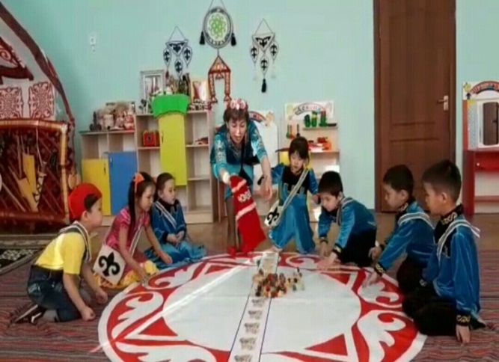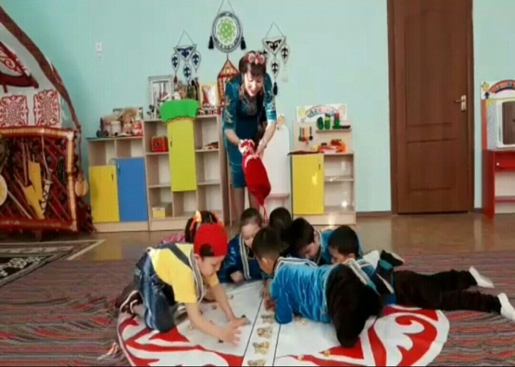
Бастапқы кезең «Талапай-ау, талапай»

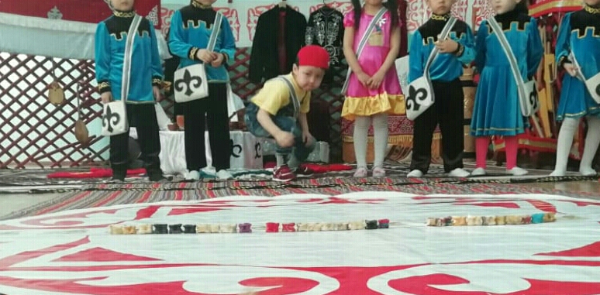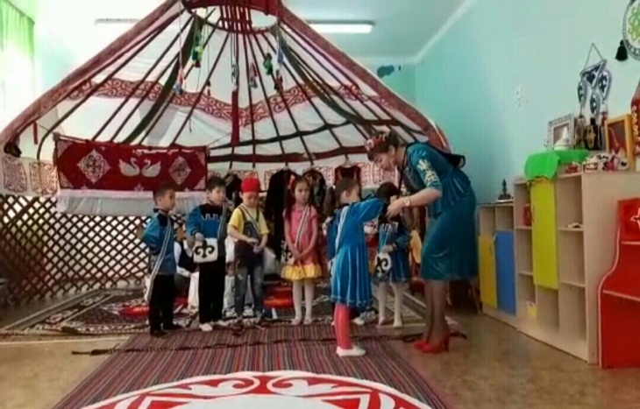»Асық ату» «Тапсырма алу»

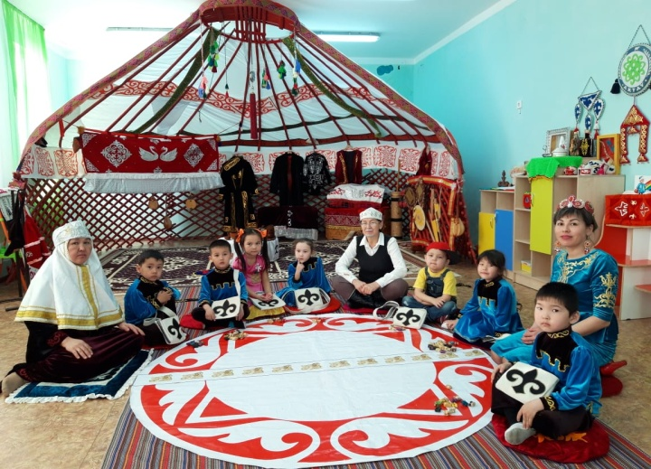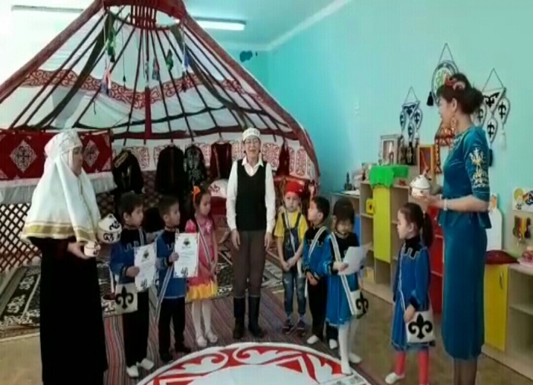

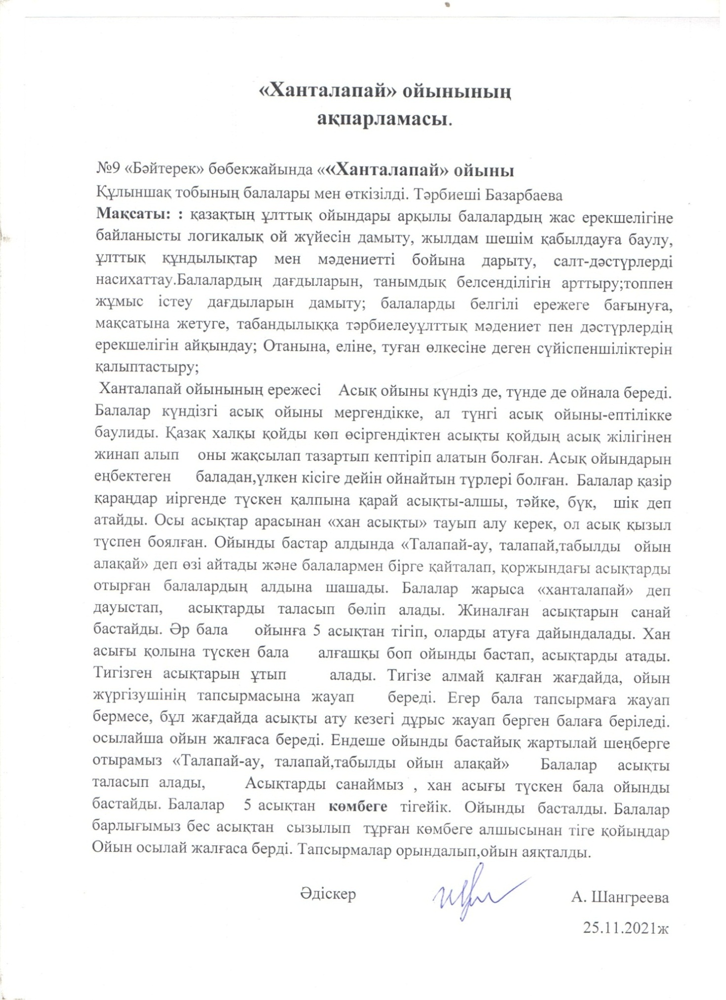

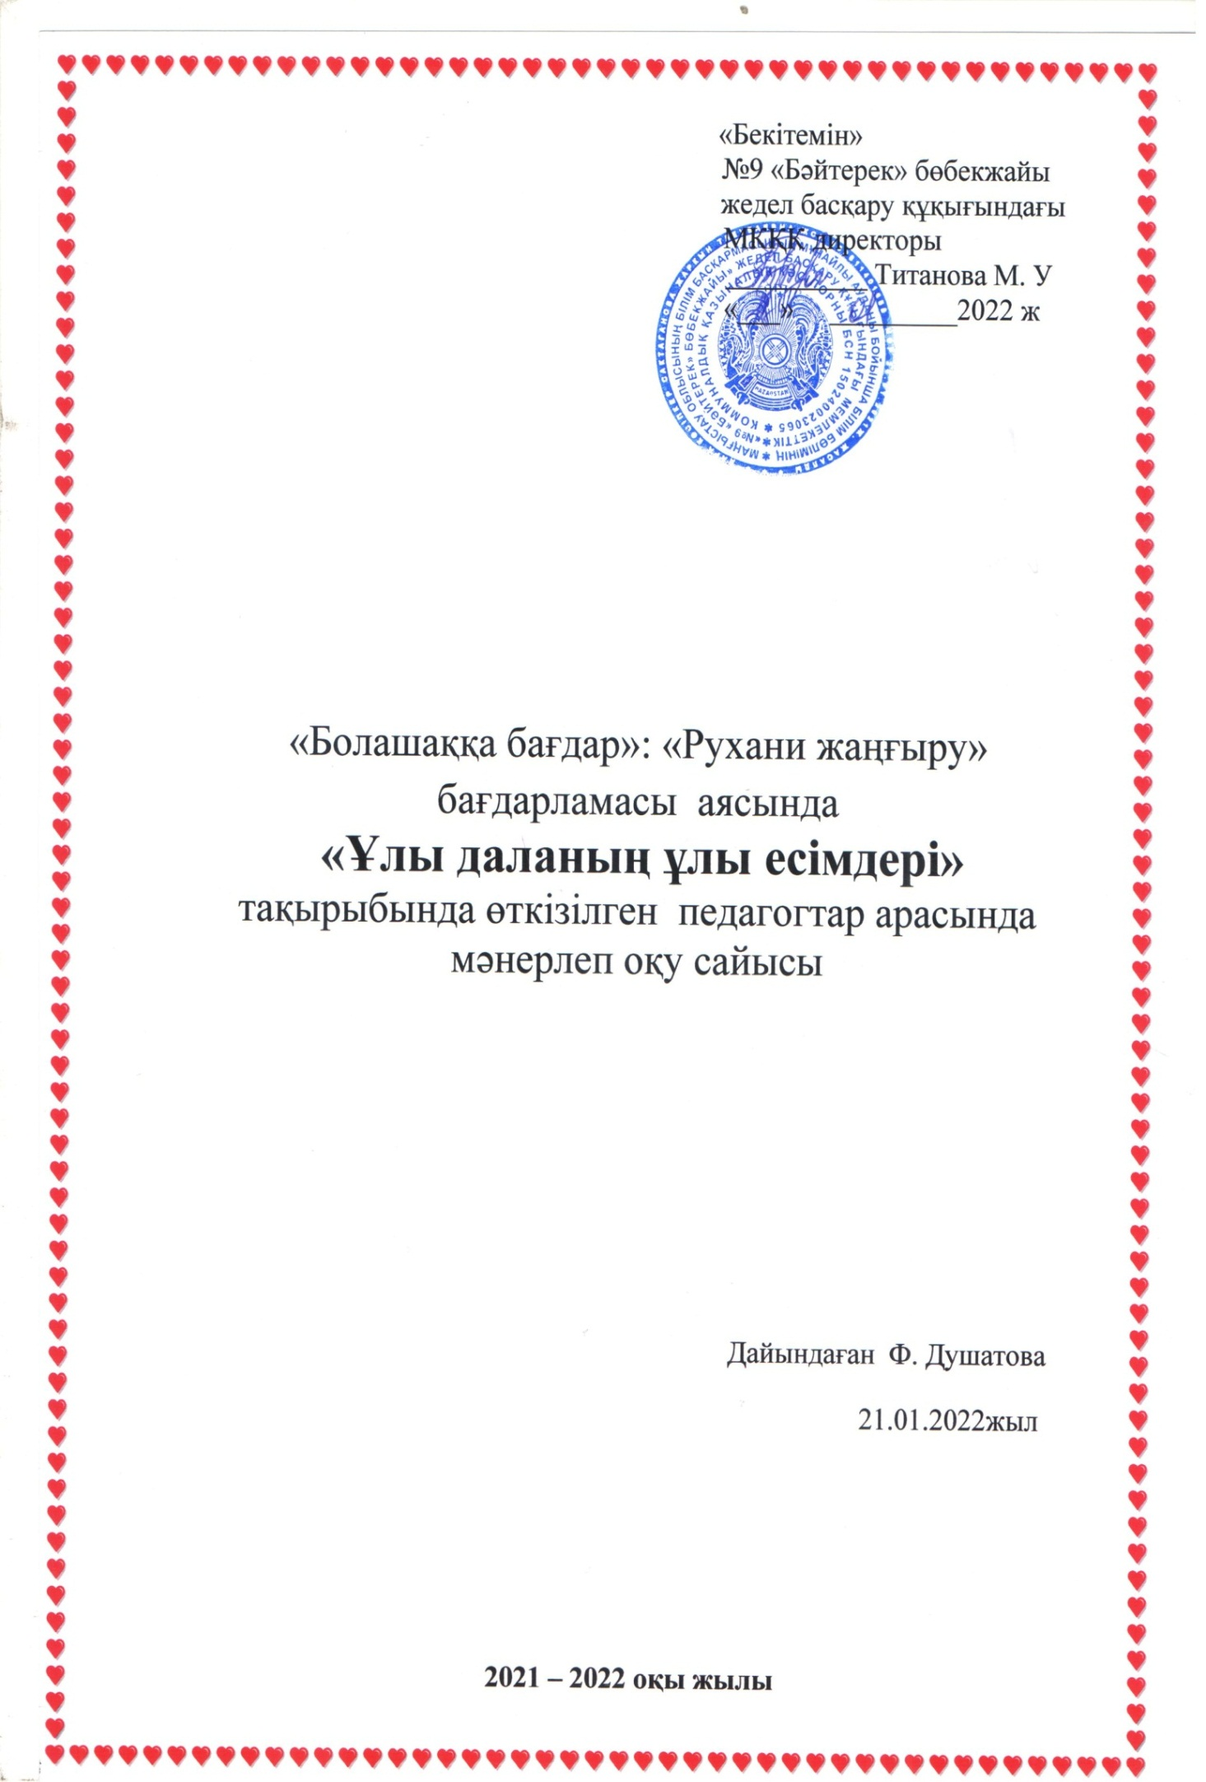
«Ұлы даланың ұлы есімдері»
Мақсаты: Педагогтардың туған жеріне, еліне деген, оның бүгіні мен болашағы туралы танымдық көзқарасы артады. Болашаққа деген сенімі, ой-өрісі дамиды.
Педагогтар елінің мұрасын қастерлеп, оны жалғастырушы азамат тәрбиелеуге ынтасы артады. Ұлы ақындардың шығармаларынан үзінді оқып беру.
Көрнекілік: слайдтар, видеофильмдер, қажетті құралдар
Ұйымдастыру кезеңі: Қайырлы күн әріптестер! Мен сіздерді көргеніме өте қуаныштымын! Бүгінгі таңда сіздермен кездесіп, құнды қасиеттерге ие болу, рухани бай адамды қалыптастыру жайында жаңашыл дүниелерді білуге мүмкіндік алғанымыз қандай тамаша! Ал ең бастысы – бір-бірімізге деген ыстық ықласымызды білдіру, кездесу қуанышын сыйлау.
Рухани жаңғыру – қазақстандықтардың салт - санасы мен дүниетанымын өзгертетін қозғаушы күш. Елбасы Нұрcұлтан Назарбаевтың мақаласында оның айтуынша, бұл ұлттық құндылықтарымызды ұмытпай, жаһандық жаңашылдыққа жетелейтін жол. Қазіргі қоғам көзқарасы қалыптасқан зерделі де, зерек тұлға тәрбиелеуі тиіс. Ол үшін ілім-білімге ұмтылып, жан-жақты жетілген жөн. Күллі жер жүзі біздің көз алдымызда өзгеруде. Әлемде бағыты әлі бұлыңғыр, жаңа тарихи кезең басталды. Өзгеру үшін өзімізді мықтап қолға алып, заман ағымына икемделу арқылы жаңа дәуірдің жағымды жақтарын бойға сіңіруіміз керек. Жаңа жағдайда жаңғыруға деген ішкі ұмтылыс – біздің дамуымыздың ең басты қағидасы. Өмір сүру үшін өзгере білу керек. Оған көнбегендер тарихтың шаңына көміліп қала береді.
«Ұлттық салт-дәстүрлеріміз, тіліміз бен музыкамыз, әдебиетіміз, жоралғыларымыз, бір сөзбен айтқанда, ұлттық рухымыз бойымызда мәңгі қалуға тиіс» деген жолдардың астарында үлкен мағына жатыр. Біз жаңғыру жолында бабалардан мирас болып, қанымызға сіңген, бүгінде тамырымызда бүлкілдеп жатқан ізгі қасиеттерді қайта түлетуіміз керек . Шынында да рухы биік азаматтары бар елдің іргесі мәңгілік болары хақ.
Бугінгі кездесуді Габриэль Гарсиа Маркестің мынадай керемет қанатты сөзімен бастағым келіп отыр: “Мүмкін сен бұл әлемде бар болғаны жәй адам шығарсың, бірақ біреулер үшін сен – бар әлемге саналасың"
Солай екен, мен сіздерді де әр біріңізді рухи биік, көкірегі ояу тұлға ретінде санаймын
Зияткерлік сайысы
1. «Ойлан тап» стратегиясы
2. «Соңғы сөзді мен айтайын»стратегиясы
3. Қазақстан кеше,бүгін,ертең …
4. Ұсынайық жүрек нәрін бәріміз. (Мәнерлеп оқу сайысы)

1. «Ойлан тап» стратегиясы
Отан, Туған жер туралы мақалдарды толықтыру керек.
1.Туған жерге … тік. (туың)
2. … көлін аңсай ды,… туған жерін аңсайды. (Аққу) (Ер жігіт)
3. Туған жердің … де ыстық, … де ыстық. (күні) (түні)
4. Абыройлы анаң да – Отан,… әкең де – Отан. (Асқар тау)
5. … өскен жерінде, Адамның жаны – туған елінде. (Ағаш)
6. …– көлінде патша,…– суында патша,…– елінде патша. (Бақа) (Балық) (Ер жігіт)
2. «Соңғы сөзді мен айтайын» стратегиясы
1. Бәсекелік қабілет
Қазіргі таңда жеке адам ғана емес, тұтас халықтың өзі бәсекелік қабілетін арттырса ғана табысқа жетуге мүмкіндік алады.

2. Прагматизм
Біз жаңғыру жолында бабалардан мирас болып, қанымызға сіңген, бүгінде тамырымызда бүлкілдеп жатқан ізгі қасиеттерді қайта түлетуіміз керек.
Прагматизм – өзіңнің ұлттық және жеке байлығыңды нақты білу, оны үнемді пайдаланып, соған сәйкес болашағыңды жоспарлай алу, ысырапшылдық пен астамшылыққа, даңғойлық пен кердеңдікке жол бермеу деген сөз.

3. Ұлттық бірегейлікті сақтауҰлттық жаңғыру деген ұғымның өзі ұлттық сананың кемелденуін білдіреді. Ұлттық салт-дәстүрлеріміз, тіліміз бен музыкамыз, әдебиетіміз, жоралғыларымыз, бір сөзбен айтқанда ұлттық рухымыз бойымызда мәңгі қалуға тиіс.

4. Білімнің салтанат құруы
Білімді, көзі ашық, көкірегі ояу болуға ұмтылу – біздің қанымызда бар қасиет.
Табысты болудың ең іргелі, басты факторы білім екенін әркім терең түсінуі керек. Себебі, құндылықтар жүйесінде білімді бәрінен биік қоятын ұлт қана табысқа жетеді

5. Қазақстанның революциялық емес, эволюциялық дамуы
Біздің кешегі тарихымыз бұлтартпас бір ақиқатқа-эволюциялық даму ғана ұлттың өркендеуіне мүмкіндік беретініне көзімізді жеткізеді.
6. Сананың ашықтығы
Біріншіден, адам жер шарының өзіне қатысты аумағында және өз елінің айналасында не болып жатқанын түсінуге мүмкіндік береді.
Екіншіден, Ол жаңа техологияның ағыны алып келетін өзгерістердің бәріне дайын болу деген сөз.
Үшіншіден, бұл – өзгелердің тәжірибесін алып, ең озық жетістіктерін бойға сіңіру мүмкіндігі.

3. Қорытынды: Қазақстан кеше,бүгін,ертең …
Кеше (өткен тарихқа шолу)
Қазақстан – тәуелсіз, азат ел. Сол тәуелсіздік жолында қазақ бабам не көрмеді десеңізші?!
Ашаршылық кезеңі
Ұлы Отан соғысы
Тәуелсіздік жолында қаншама қаһармандарымыз құрбан болды.
Қаншалықты биіктеп, өркендесек те біз кешегі тарихымызды ешқашан ұмытпаймыз.
Бүгін (бүгінгі күннің тарихына шолу) Біздің туып - өскен жеріміз– Қазақстан. Еліміз тәуелсіз, дербес ел атанды. Ел өз қалауымен президентті сайлап, Ата Заңымыз бен мемлекеттік рәміздерді қабылдадық. Ана тілі -қазақ тілі мемлекеттік тіл болып жарияланды. Қазақстанның астанасы – Астана қаласы.
Бүгінгі Қазақстан 2017 жылы Алматы қаласында өткен қысқы Универсиада жане Астана қаласында өткен ЭКСПО көрмесі арқылы, спортшыларымыздың жеткен жетістіктерімен әлем назарына ілігуде.
Еліміз мұнайға, пайдалы қазбаларға өте бай. Қазір ынтымағы жарасқан көптеген ұлттың өкілдері тұрады. Ол бүгінде дүние жүзінің көптеген елдерімен достық байланыс орнатқан, бүкіл әлем таныған елге айналды.
Ертең («Сұхбат алу» әдісі арқылы ертеңгі күнге болжау жасау)
Үш тілділік;
Латын әріпіне көшу үлкен жетістіктер әкеледі.
Мектептер,балабақшалар, мәдени орындар жаңа заман талабына сай салынып, жабдықталады.
Халық саны саны көбейіп, жаңа қалалар көбейеді.
«Рухани жаңғыру» бағдарламасы толығымен жүзеге асып, дамыған мемлекеттердің ең алдыңғы қатарынан табыламыз.
Бұл жұмыстардың атқарылу себебі, болашақ ұрпаққа туған жеріміздің тарихын ұмыттырмау, оларға мұра етіп қалдыру. Бұл Отанға, туған жерге, туған елге деген сүйіспеншілік.

4. Ұсынайық жүрек нәрін бәріміз. (Мәнерлеп оқу сайысы)

Педагогтар Ұлы ақындардың шығармаларынан Отан, туған жер туралы өлеңдер оқиды. Ең жақсы мәнерлеп оқыған қатысушылар
Бас жүлде, I, II, III орындармен марпатталады.

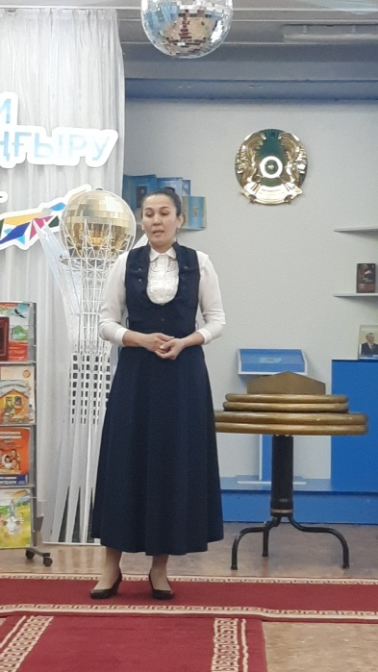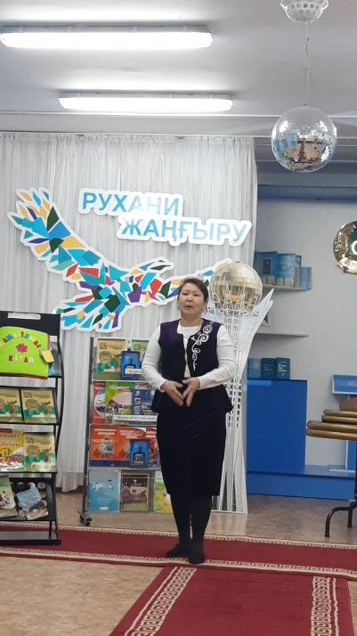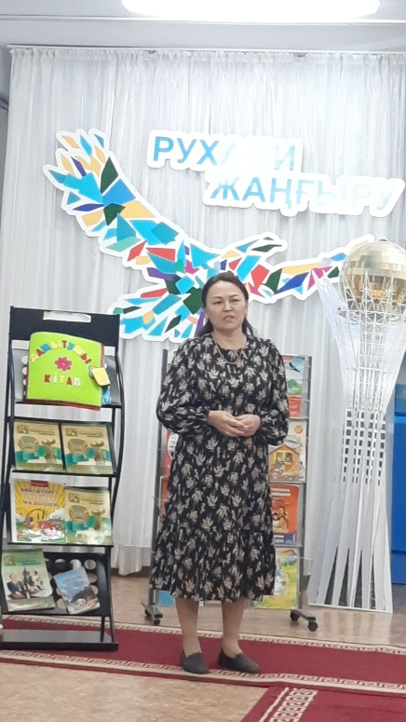
Тағжанова Зоя Қайырова Жамал Аблаева Әсем
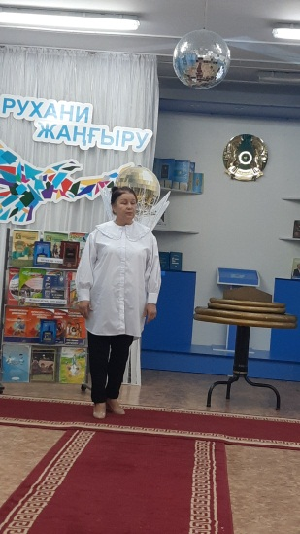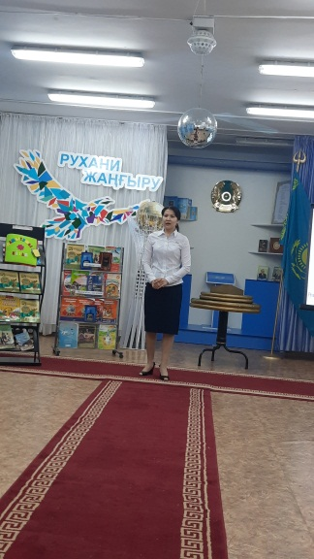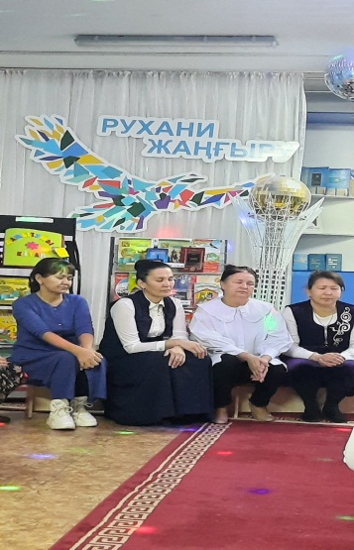
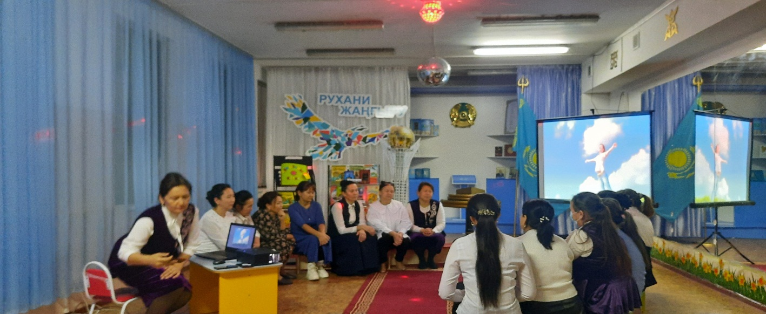
Тренинг кезі
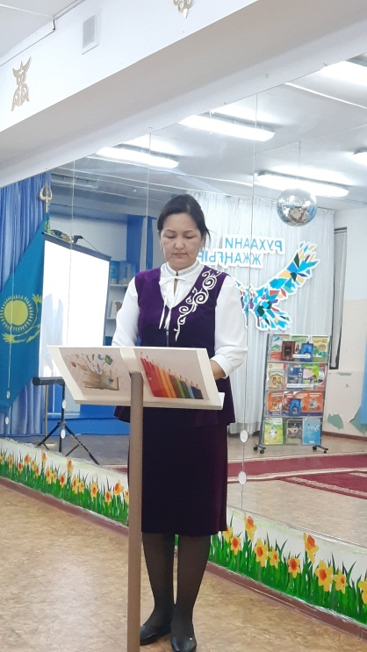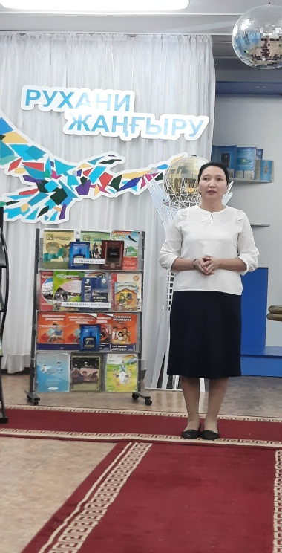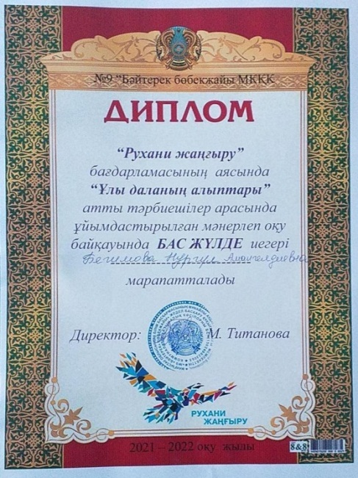
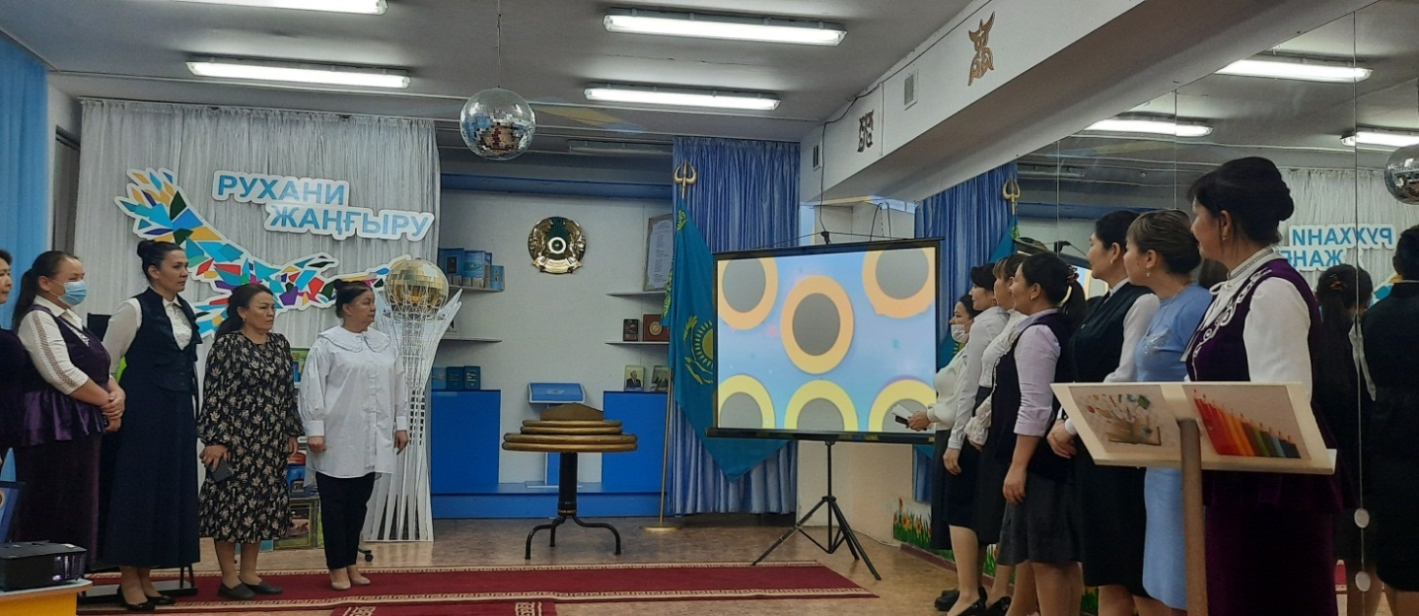
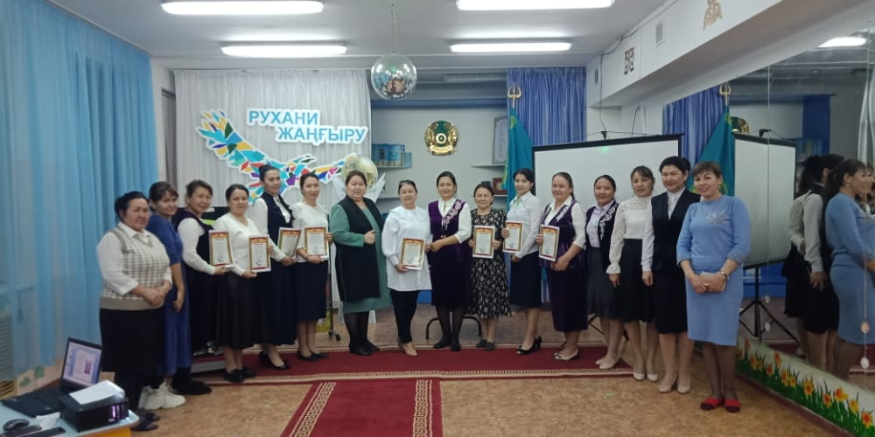Марапаттау кезеңі

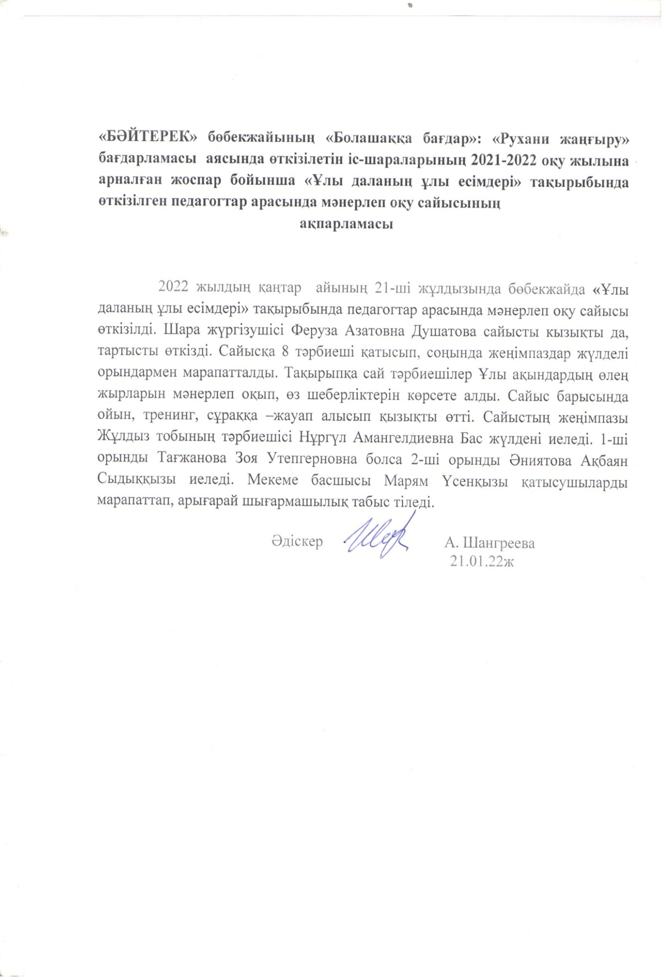

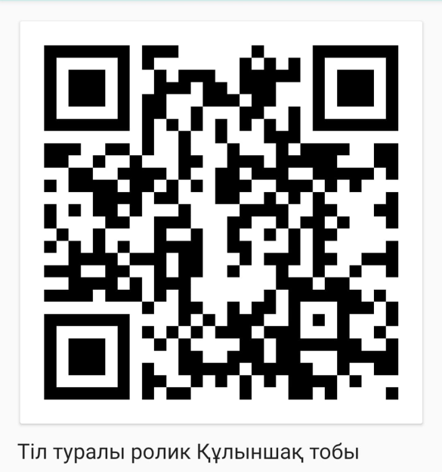
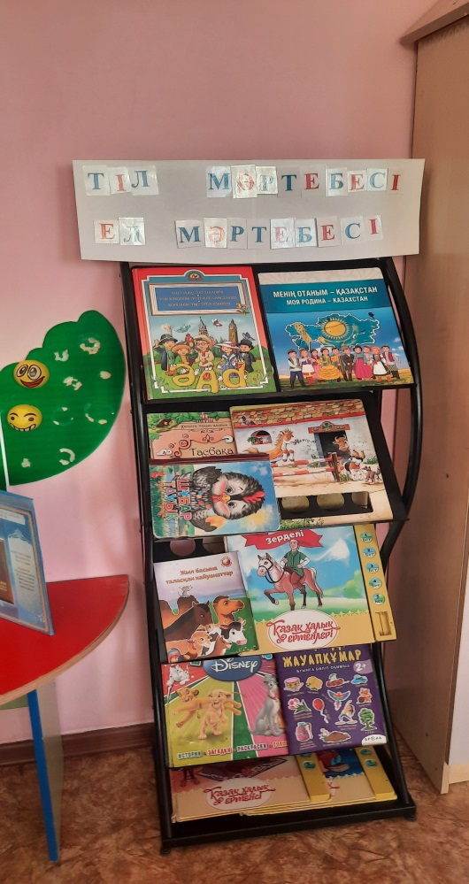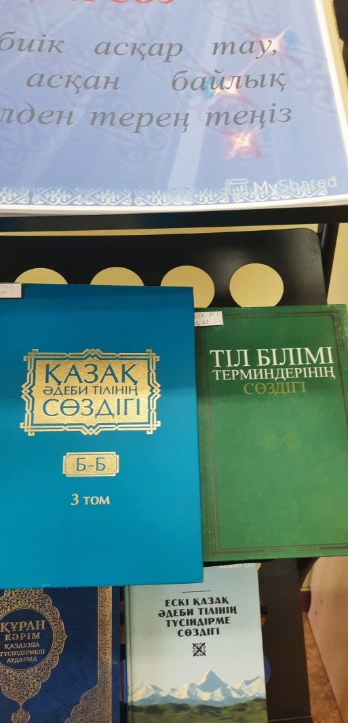
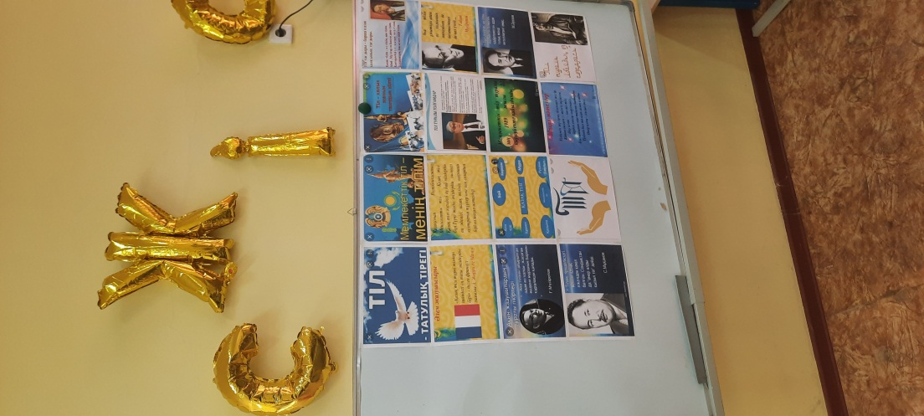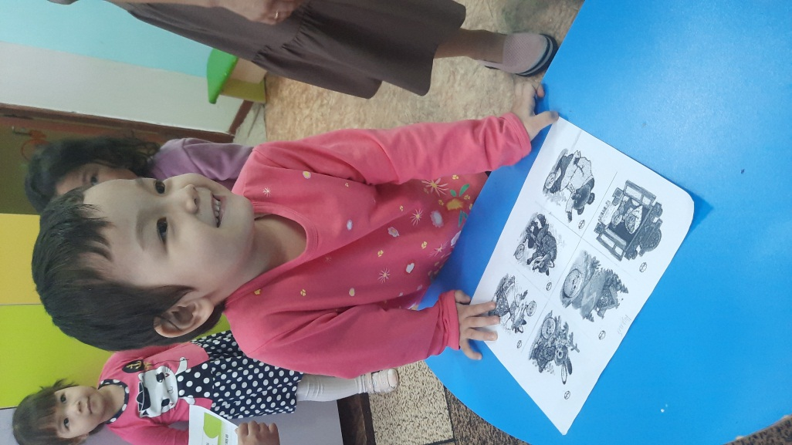

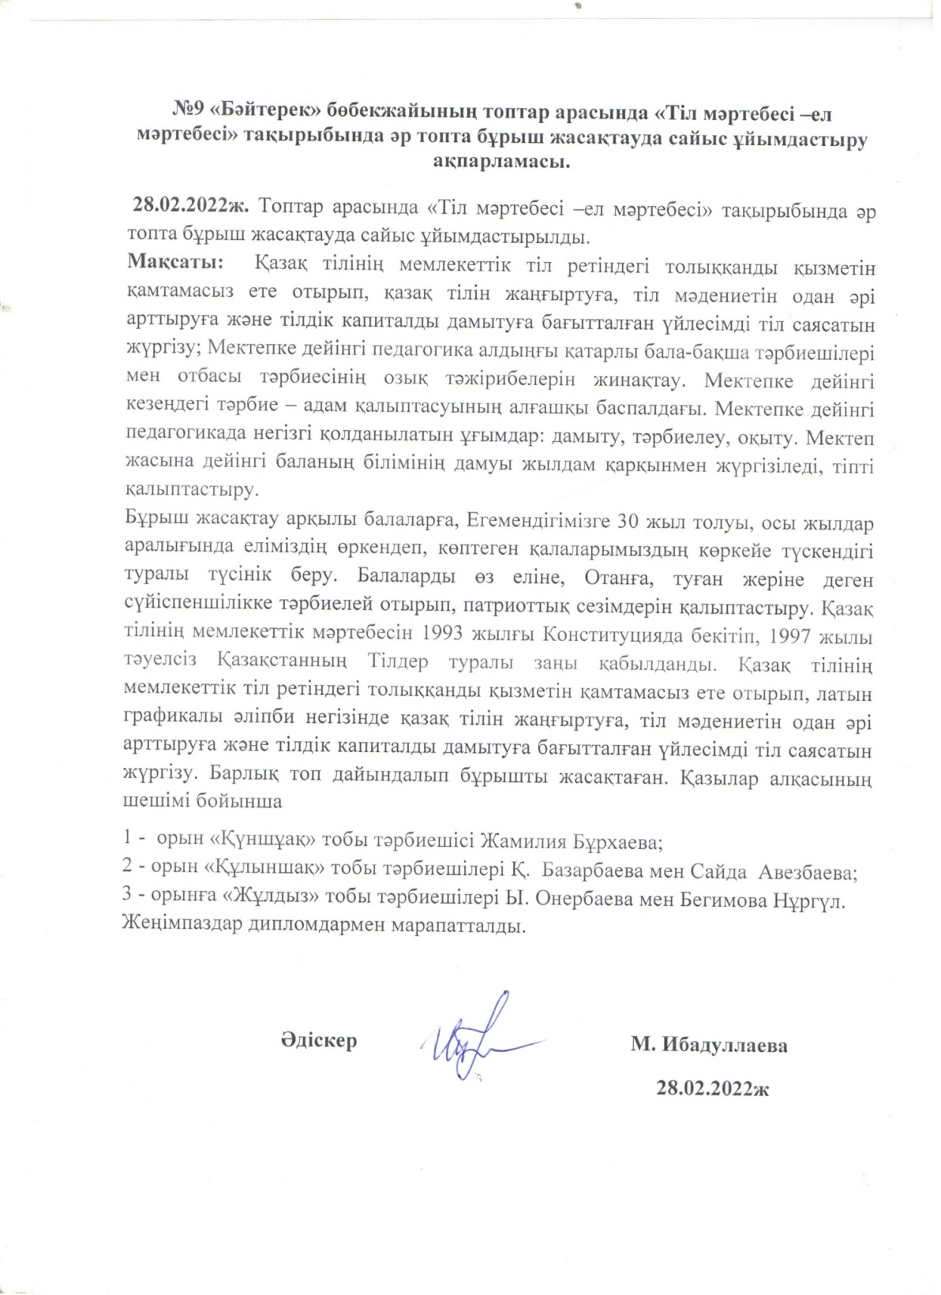

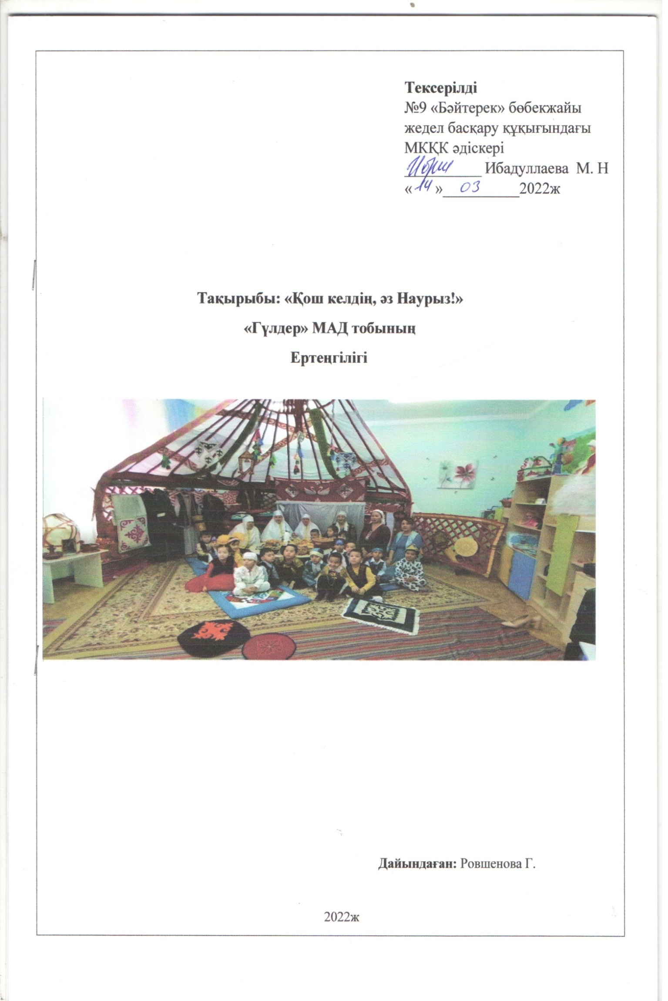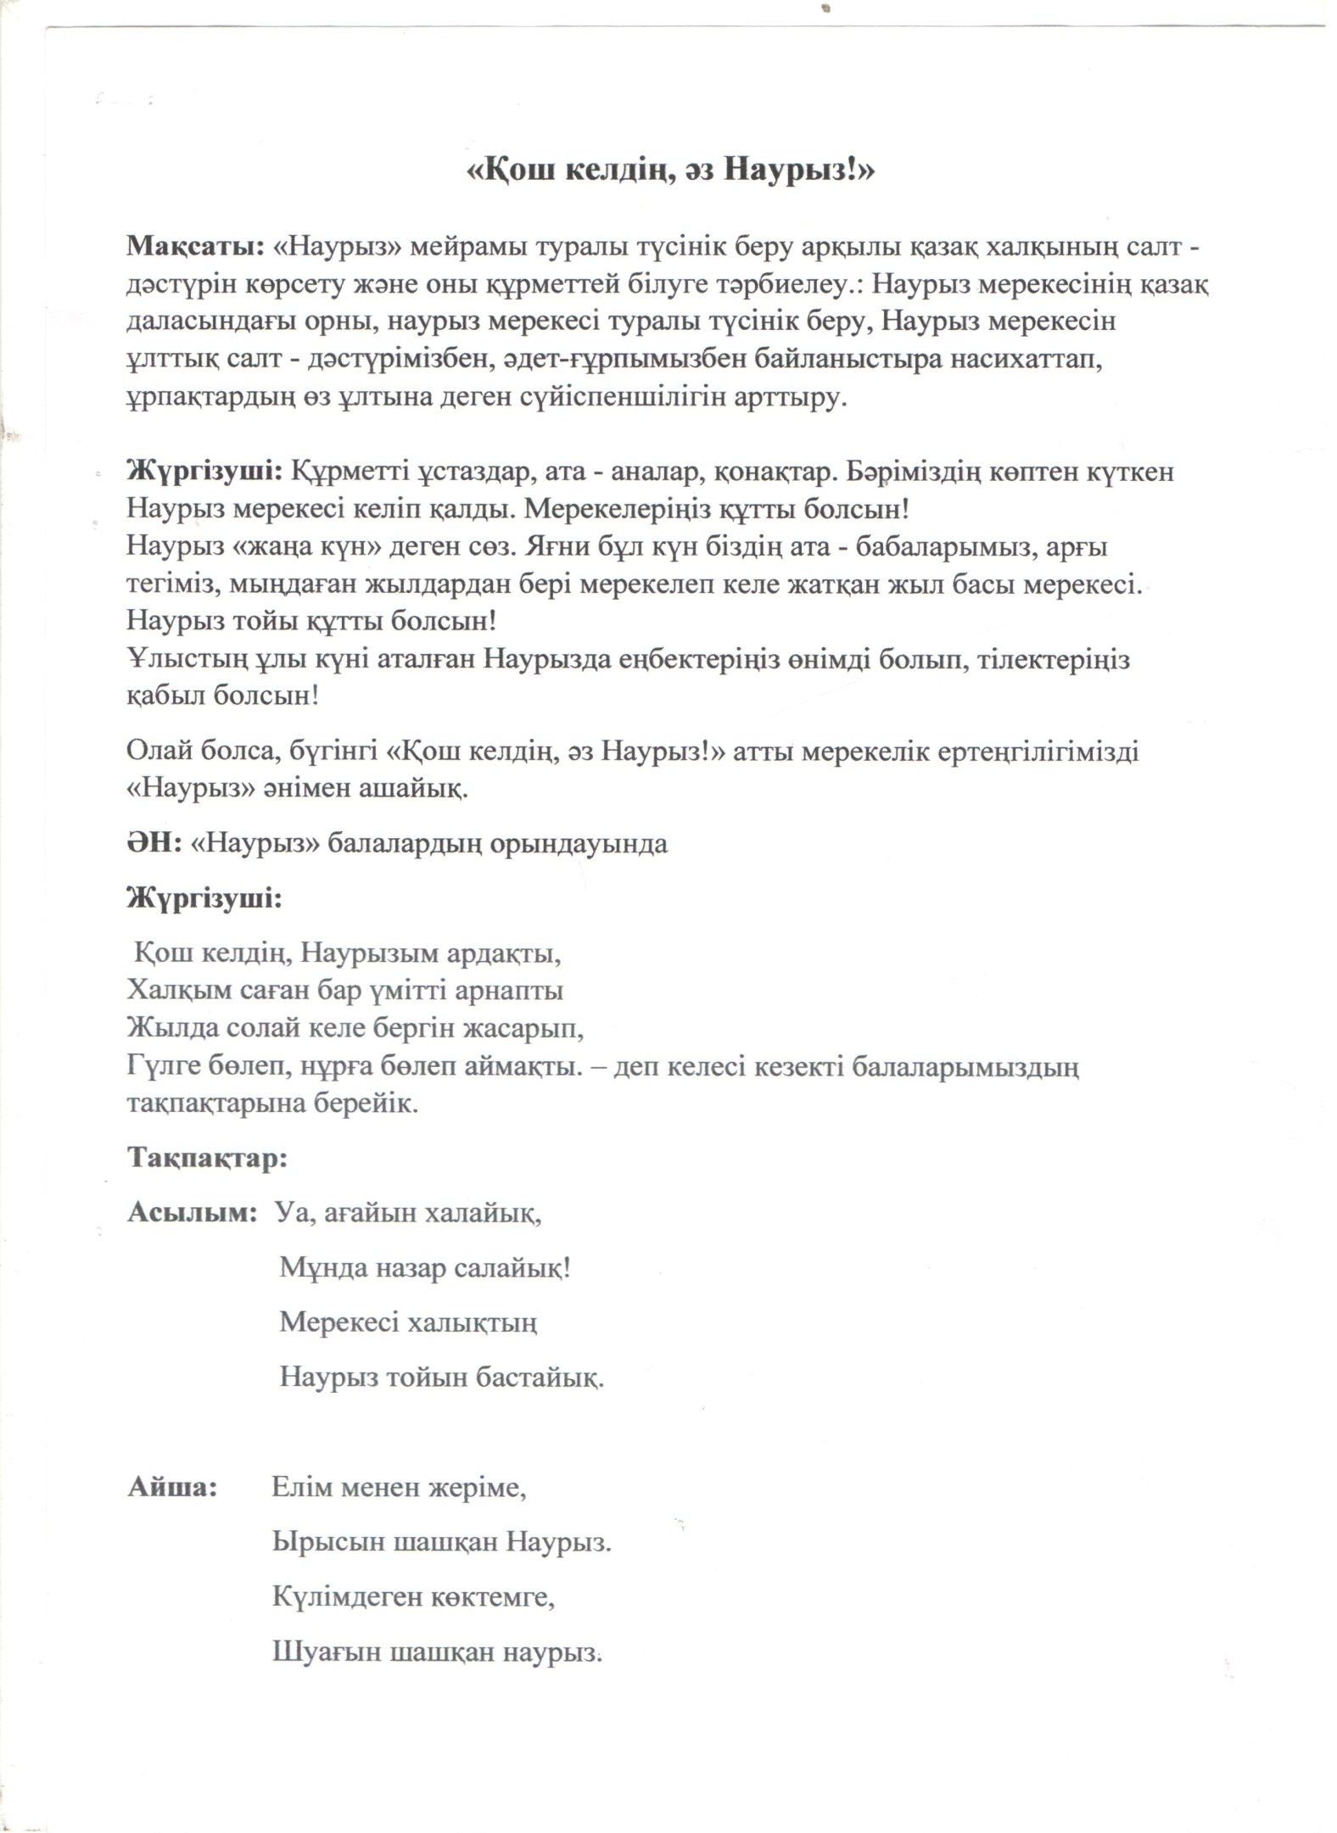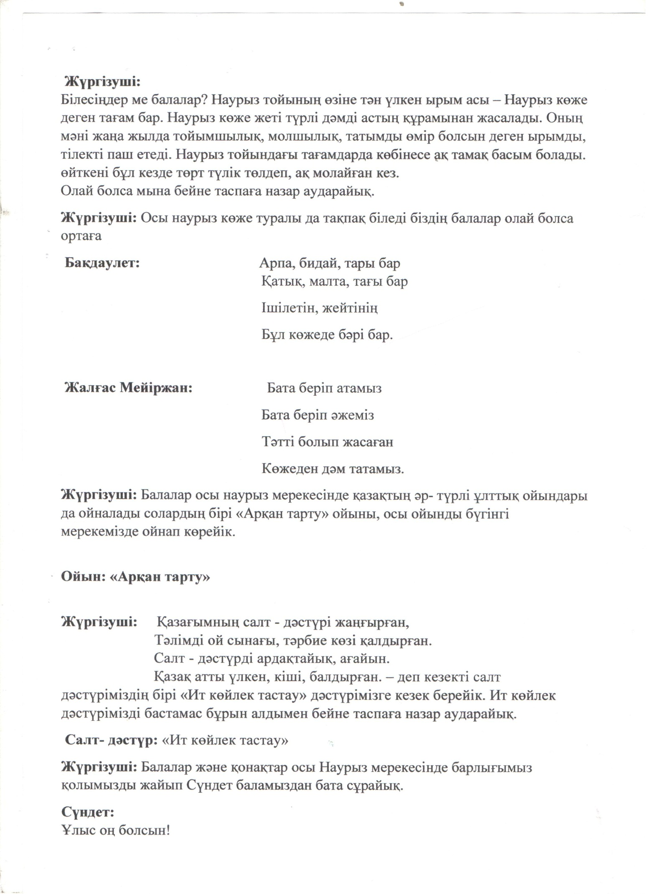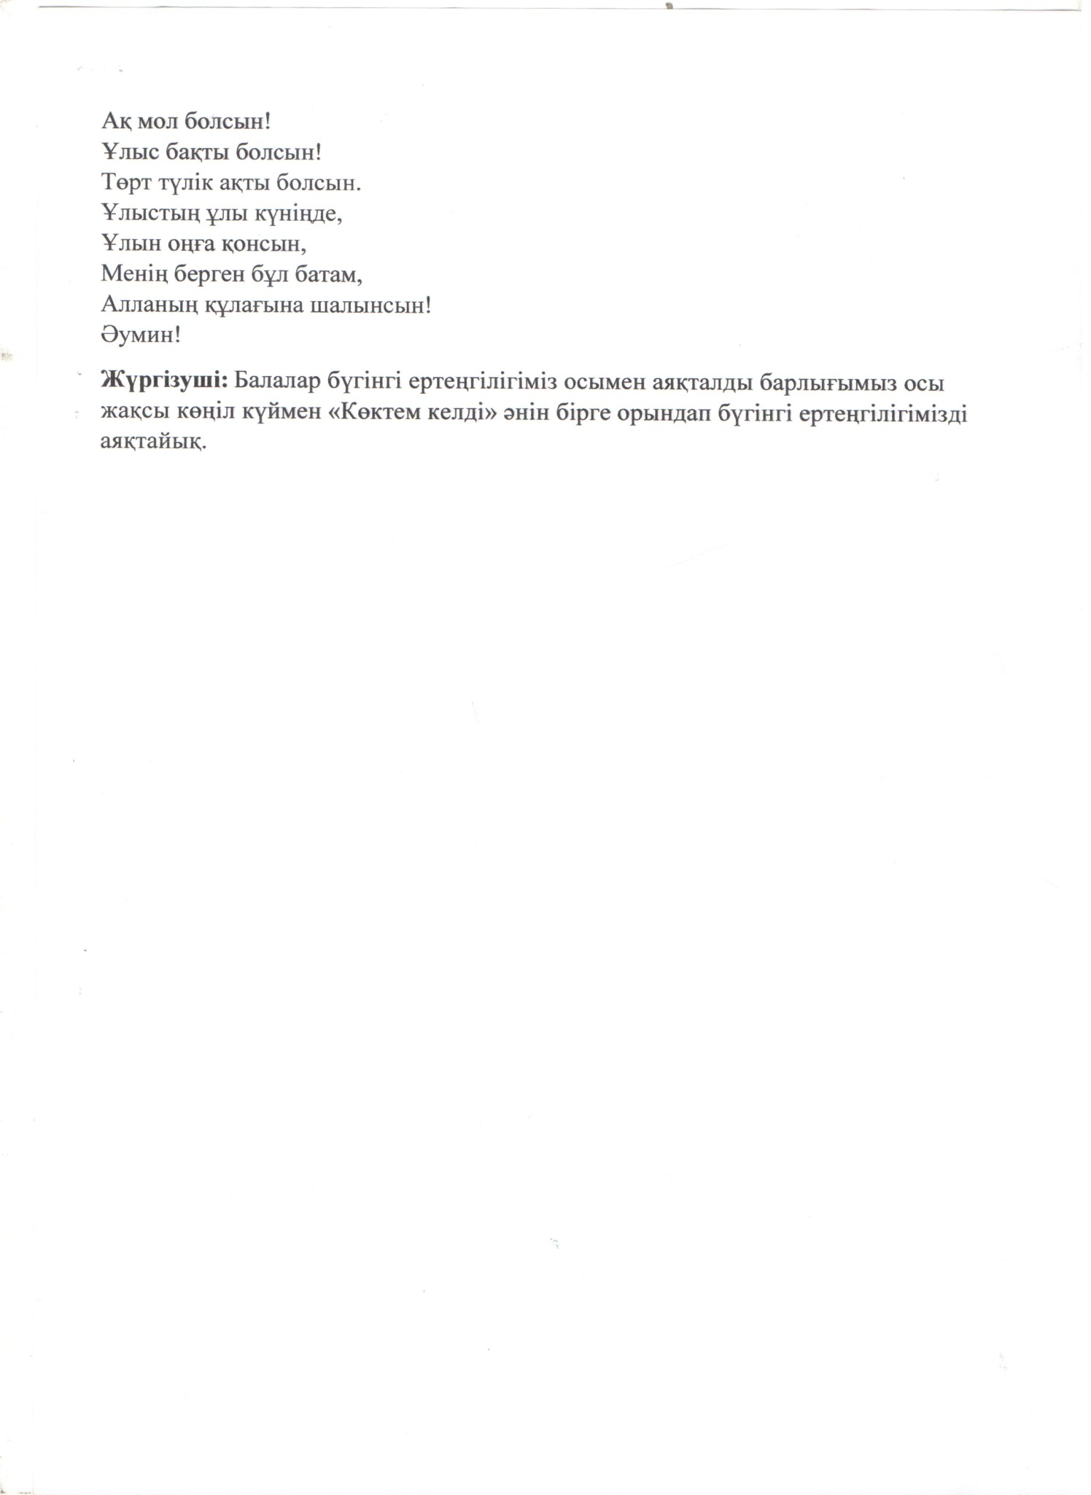
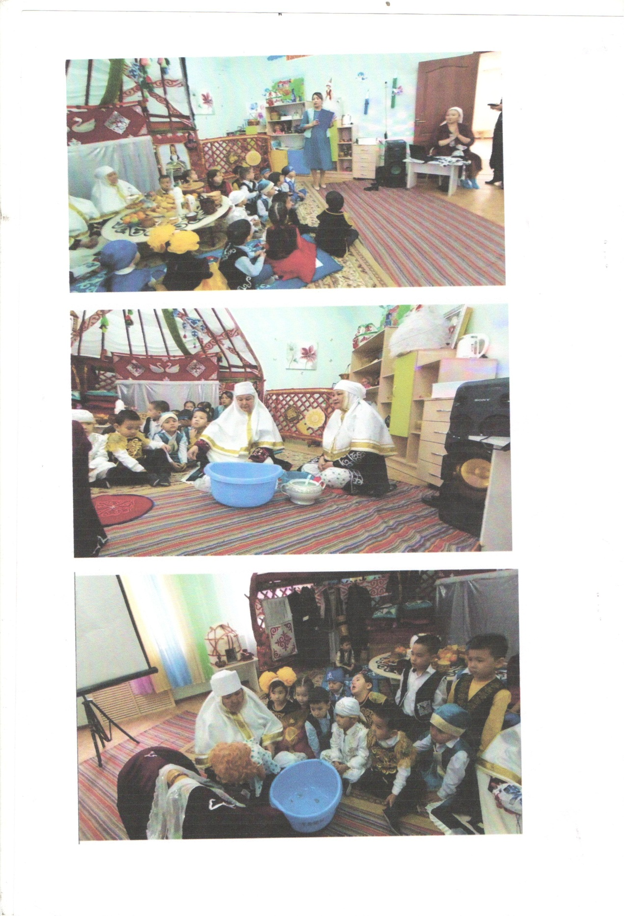
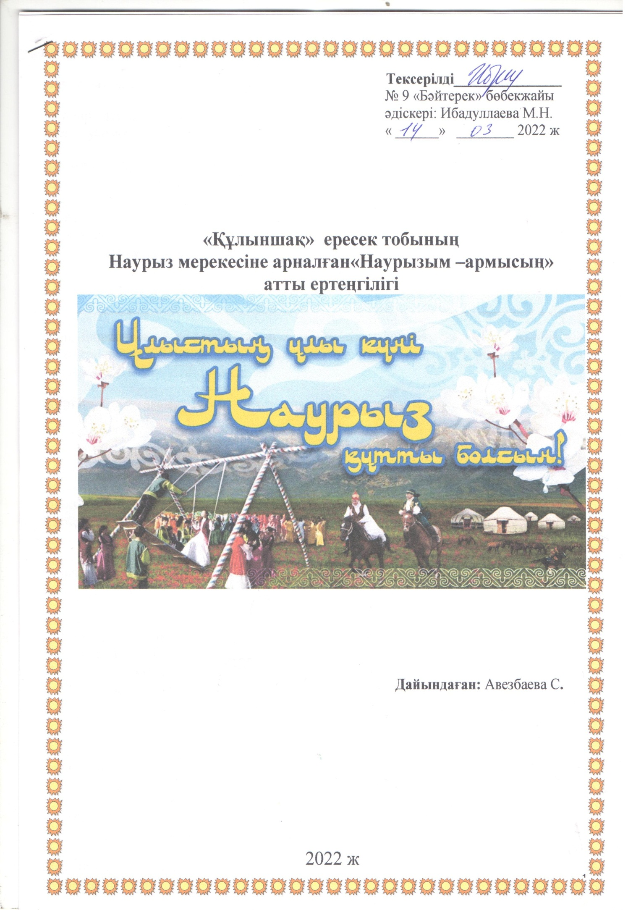
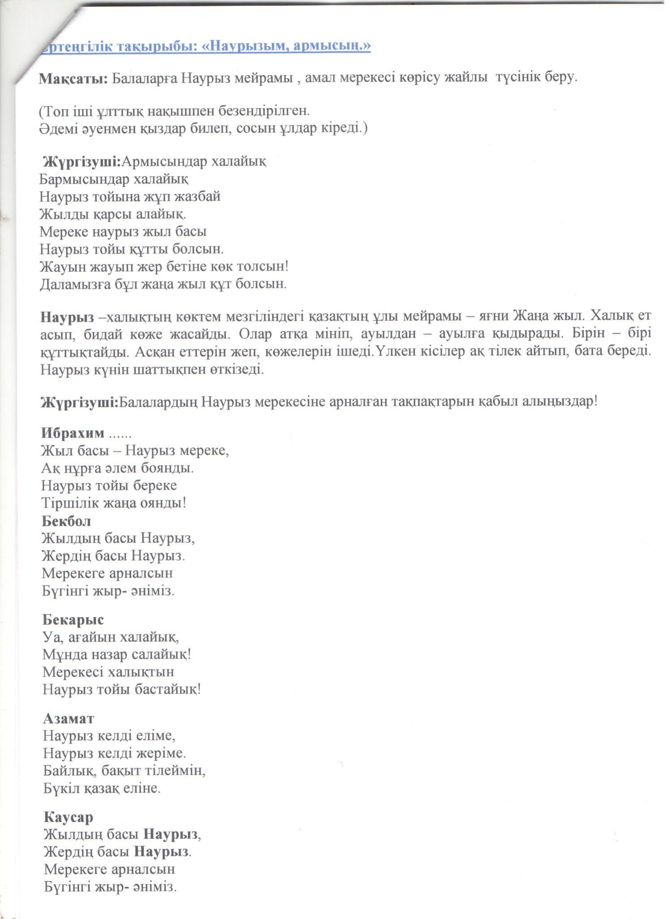

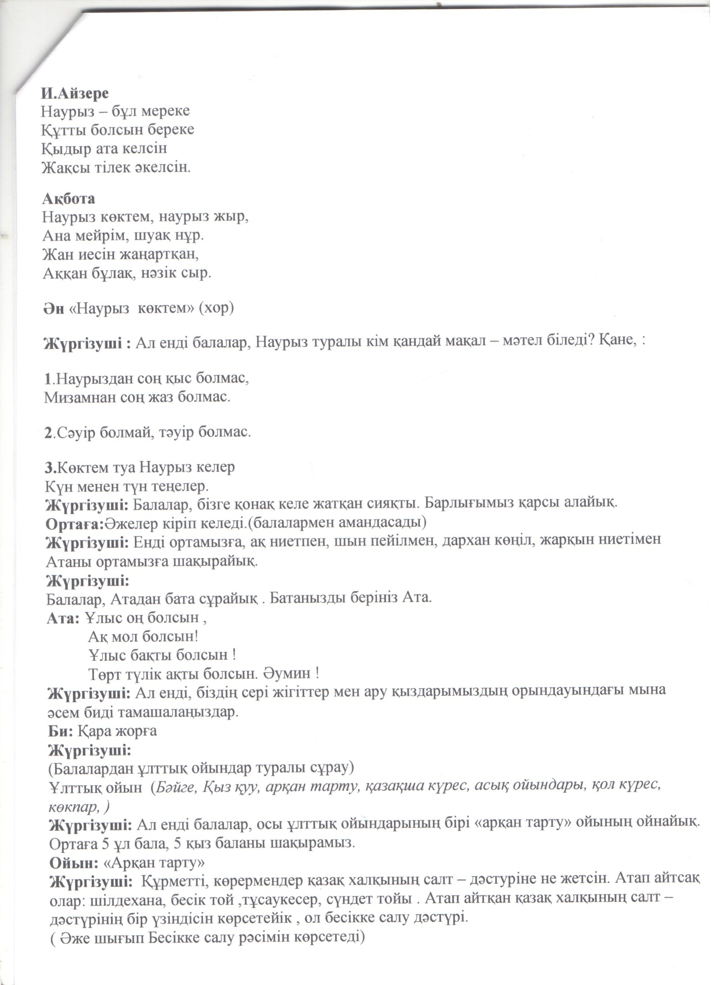

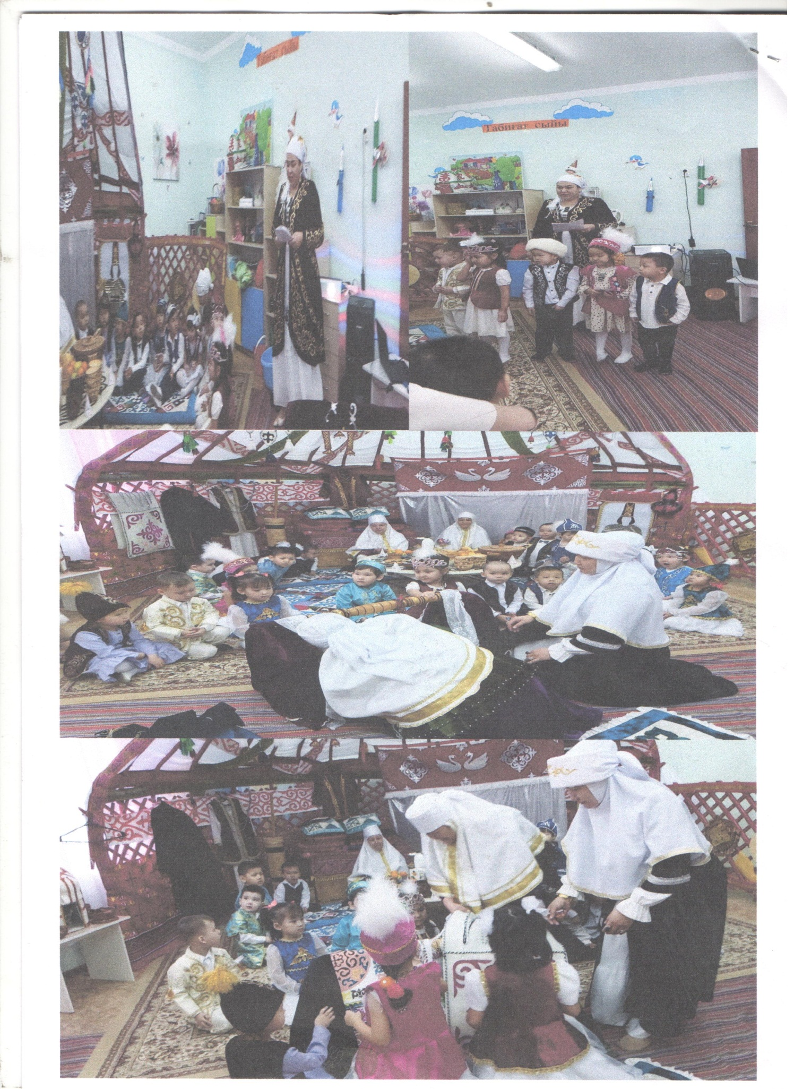

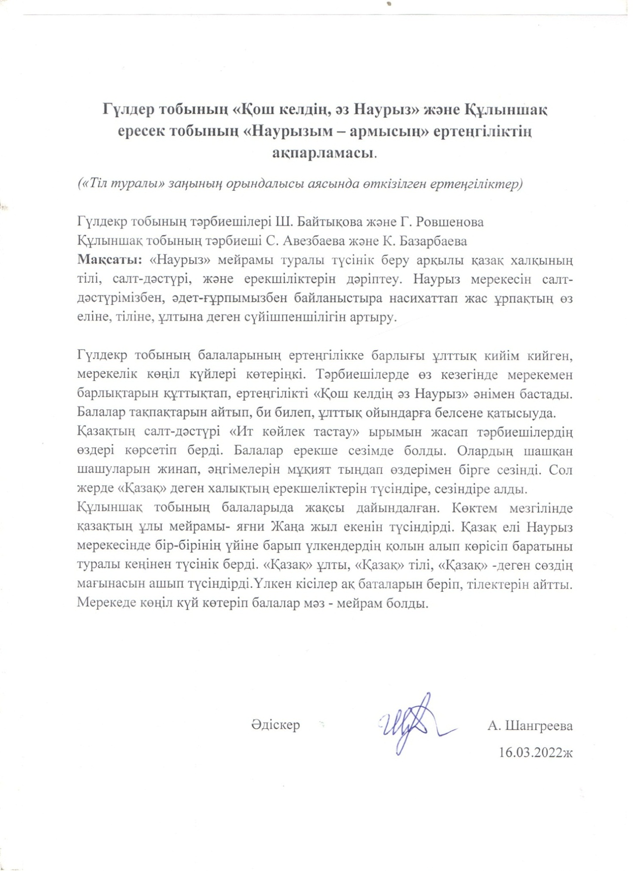

Түлкі мен қоян ертегісі.
Мақсаты: Ертегінің мазмұнын түсіне білу, рөлдерге бөліп ойнату арқылы сөйлеу мәдениетін, еркін сөйлеп, өз ойларын дұрыс жеткізуге үйрету; Баланың сөздік қорын дамыту, сөз өнеріне деген құрметке баулу; балаларды достыққа, татулыққа тәрбиелеу.
Әдіс-тәсілдері: ертегі кейіпкерлерінің рөлін сомдау
Қолданылған көрнектіліктер: Үйшік, шалғы, кейіпкерлердің киімдері

Орманда түлкі мен қоян өмір сүріпті. Түлкінің үйшігі мұздан, ал қоянның үйшігі ағаштан болыпты. Көктем келіп, күн жылынғанда түлкінің үйшігі, әрине, бірден еріп кетті. Жаураған түлкі қоянға келеді.
Түлкі: - Қоян, қоян! Мені үйіңе кіргізші, жылынып алайын! Жылпос түлкі осылай алдап сулап аңқау қоянның үйшігіне кіріп алып, ақыры оны өз үйінен қуып шығады. Қоян жылап келе жатып, иттерге кезігеді.
Ит: - Қоян, қоян! Не болды саған? Соншалықты қамығып кетіпсің ғой?
Қоян: -Қалай жыламаймын? Түлкінің мұз үйі еріп кетіп, менің жылы үйімді тартып алды. Енді міне, баспанасыз тентіреп қаңғып жүргенім...
Ит: -Жылама! Біз ол оңбағанды қазір ақ қуып шығамыз! Иттер жиналып, қоянның үйіне келеді.
Ит: - Ау, ау, ау! Әй түлкі , шық кәне! Босат , қоянның баспанасын!
Түлкі: -Аха! Шықсам шығайын ! Бірақ ,мен далаға шықсам , сендерге жақсы болмайды ғой! Барлығыңды быт шыт қыламын ! – деді түлкі қорқытып.
Автор: Иттердің үрейі ұшып кетті. Басы аманда қашып құтылуды ойлап , тайып тұрады. «Үйі жоқтың –күйі жоқ деп» деген.Қоян қаңғи- қаңғи шаршап, тағы да жылай бастайды. Алдынан аю шығады.
Аю: -Қоян ау не болды? Сонша неге жылайсың?
Қоян:-Жыламағанда қайтейін? Түлкінің мұз үйі еріп кетіп ,менің жылы үйімді тартып алды.
Аю: -Жылама ! Мен оны қуып шығамын.
Қоян -Жо- жоқ ! Қуып шыға алмайсың! Иттер қуды, қуа алмады. -Көресің , қуып шығамын. Аю үйшіктің алдына келіп:
Аю -Түлкі , шық! Босат, қоянның үйін!-деп ақырады. Түлкі болса пеш үстінен:
Түлкі: -Шықпаймын. Шықсам саған жаман болады. Быт шытыңды шығарамын! деп қоркытты. Аюдың үрейі ұшып кетті. Басы аманда қашып құтылуды ойлайды. Амалы құрыған қоян тағы жылай бастайды. Қараса, жанынан қасқыр өтіп барады.
Қасқыр: -Қоян, қоян ! Неге жылап отырсың? –деп сурады
-Жыламай қайтейін? Түлкінің мұз үйі еріп кетіп, менің жылы ағаш үйімді тартып алды.
- Жылама! Мен онықазір қуып шығамын!
Қоян: -Жо- жоқ! Қуып шыға алмайсың! Иттер қуды, қуа алмады. Аю қуды, қуа алмады. Сен де қуа алмайсың?
Автор: -Жүр көресің! Қуамын! Екеуі үйшік жанына келді. Қасқыр қатты дауыстап , босат қоянның үйін!-деп ақырады.
Түлкі: - Аха! Шықсам шығайын! Бірақ мен далаға шықсам , саған жақсы болмайды. Барлығыңды да быт шыт қыламын! –деді түлкі қорқытып. Қасқырдың үрейі ұшып, қаша жөнеледі. Қоян қаңғи қанғи шаршап, тағы жылай бастайды. Алдынан алтын айдарлы әтеш өтіп барады. Қолында күмістей жарқыраған шалғысы бар.
Әтеш: - Қоян, қоян! Неге жылап отырсың?-деп сұрады.
-Жыламай қайтейін? Түлкі мұз үйі еріп кетіп, менің үйімді тартып алды.
-Жылама! Мен оны қазір қуып шығамын!
Қоян: -Жо- жоқ Қуып шыға алмайсың. Иттер келді, қуа алмады.Аю келді, қуа алмады. Қасқыр келді , қуа алмады. Сенде қуа алмайсың!
Әтеш: -Жүр, көресің! Қуамын!
Автор: Екеуі үйшік жанына келеді. Әтеш қатты дауыстап өлең айта бастады.
Әтеш: Шөп шабамын, шөп шабамын! Түлкіні іздеп табамын. Қоянның үйіннен шықпаса, оны да шалғынша шабамын!-деп Әтеш қайта әндете бастайды.
Түлкі сасқалақтап: «Қазір, қазір тонымды киіп жатырмын! »-дейді.
Автор Әтеш әнін үшінші рет қайталай бастайды. Түлкінің зәресі ұшып кетеді. Аман сауында зыта жөнеледі. Сөйтіп, қоян ержүрек әтештің көмегімен қайтадан өз үйіне оралады. Екеуі тату тәтті дос болып өмір сүріпті.

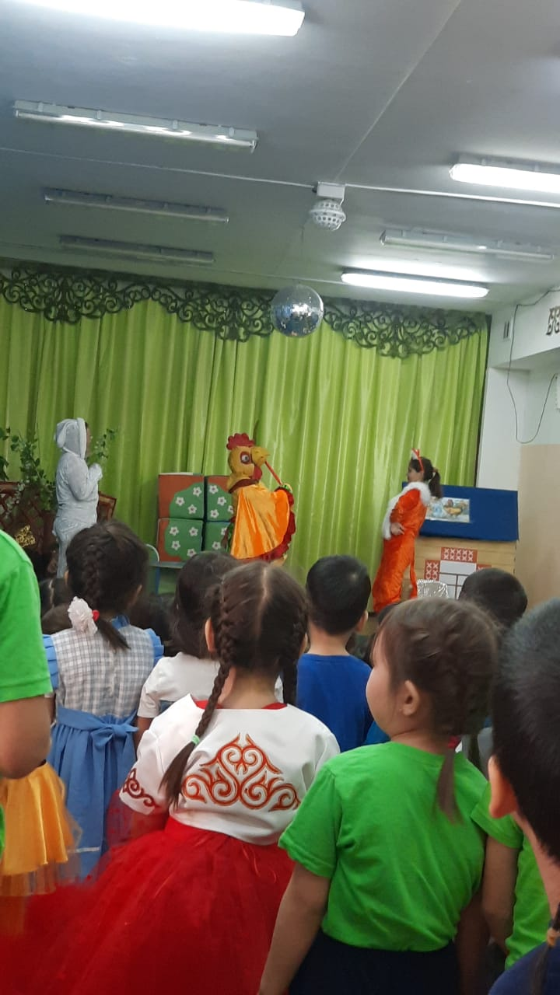
Әтеш Түлкіні қууда

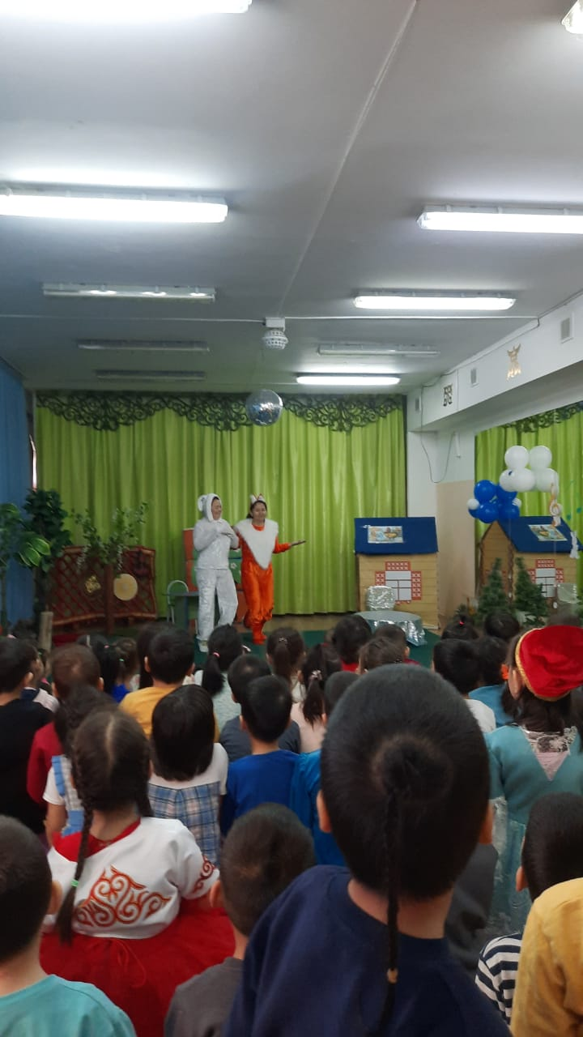
Түлкі Қоянды үйінен құйған кезі

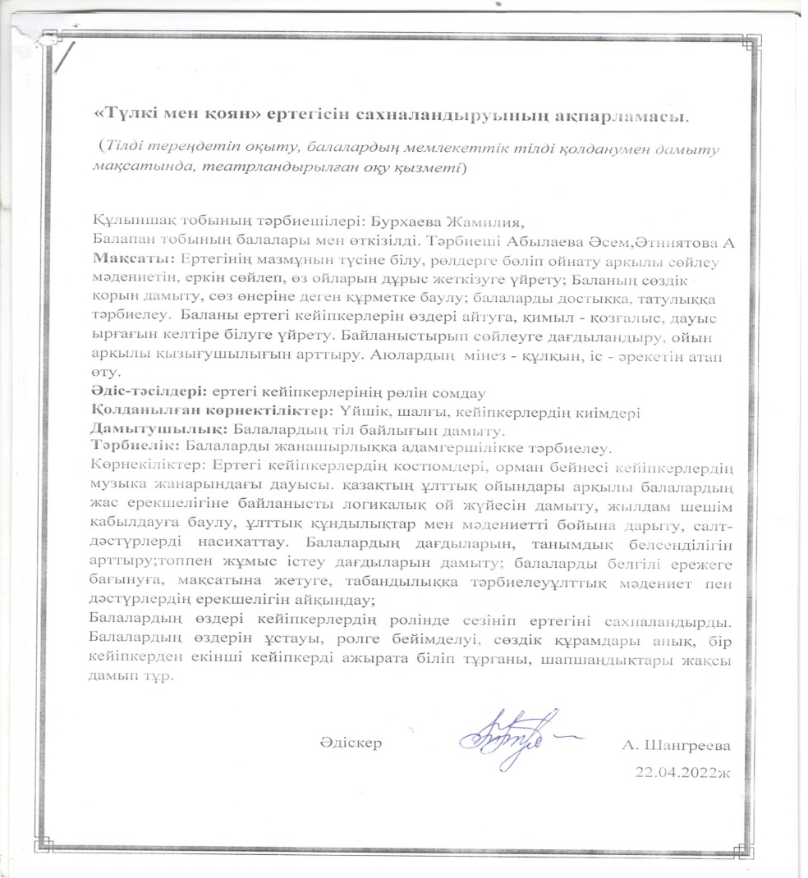

«БӘЙТЕРЕК» бөбекжайының 2021-2022 оқу жылындағы «Тіл туралы» заңының орындалысының қорытындысы

20121-2022 оқу жылында 10 топ жұмыс жасап әр топта 25 баладан жалпы бала саны 250 бала болды. Тәрбиешілер мен мамандар мектепке дейінгі тәрбие және оқытумен қамтамасыз ету мақсатында «Тіл туралы» заңының орындалысын толықтай жүзеге асыра алды. Көптеген ашық сабақтар, ертеңгіліктер, тәрбие сағаттары, театрландырылған оқу қызметтері, сайыстар, көрмелер, ұйымдастырылып, мерекелік іс шаралар өтті. Атап өтетін болсақ «Қазақ тілі - мемлекеттік тіл» атты баяндама педагогикалық кеңесте оқылды. Тәрбиеші, мамандар арасында сұраққа-жауап алысып, білімдер қорына мағлуматтар толықтырған болатын.
«Өссе тілім, менде бірге өсемін» 22- қыркүйек «Тіл мерекесіне» арналған шара өткізілді. Шарада қазақ, орыс тілдерінде тақпақтар, ән айтылып, мақал-мәтел, жұмбақ жасырып, ойынмен аяқталған болатын.
Бөбекжайдағы барлық құжаттар, қабырғадағы стендер, топтағы қабылдау бөлмелердегі, іс жүргізу мемлекеттік тілде жазылыуын қадағалау мақсатында басшы тараптан тексрулер жүргізілді, яғни мекеменің тақтайшасы, баннерлер, жүгірпе жолыда, қабырға стендтері де мемлекеттік тілде. Топтарда оқу қызметтерде мемлекеттік тілде жүргізіледі. Ертеңгіліктер, мерекелік шараларда, сайыстарда мемлекеттік тілінде жүргізіліп өткізілді.
Қазан айының 20.10.2021жылы «Мың бір мақал, жүз бір жұмбақ» тақырыбында МАД топтары арасында сайыс. Тіл байлықтарын арттыруға, тапқырлыққа, шешендікке баулу, ізденпаздыққа жетелеу, ой-өрісін, тіл мәдениетіне деген сұйспеншілікке тәрбиелеу. Балаларды жан-жақты сауатты, дарынды, озық болуға, бәсекелестікке, оқу-білімге қызығушылықтарын арттыру. Сайыстың әр кезеңі өте тартысты өтті. Сұрақтарға толық жауап алды. Сайыстың жеңімпазы «Сұңқар» тобы 80 ұпаймен бірінші орынды иеледі. Сайыс өте қызықты, тартысты өтті.
Тілді тереңдетіп оқыту, балалардың мемлекеттік тілді қолданумен дамыту мақсатында театрландырылған оқу қызметтері: «Ормандағы түлкінің туған күні» ертегіс, «Түлкі мен қоян» ертегісі қойылып, балалардың өздері сомдап шықты.
21.01.2022жылы «Ұлы даланың ұлы есімдері» тақырыбында педагогтар арасында мәнерлеп оқу сайысы ұйымдастырылды. Педагогтардың туған жеріне, еліне деген, оның бүгіні мен болашағы туралы танымдық көзқарасы артып. Болашаққа деген сенімі, ой-өрісі дамиды. Педагогтар елінің мұрасын қастерлеп, оны жалғастырушы азамат тәрбиелеуге ынтасы артады. Ұлы ақындардың шығармаларынан үзінді оқып беріп сайысқа түсті. Педагогтар Ұлы ақындардың шығармаларынан Отан, туған жер туралы өлеңдер оқыды. Ең жақсы мәнерлеп оқыған қатысушылар Бас жүлде, I, II, III орындармен марпатталады.
28.02.2022ж. Топтар арасында «Тіл мәртебесі –ел мәртебесі» тақырыбында әр топта бұрыш жасақтауда сайыс ұйымдастырылды.
Бұрыш жасақтау арқылы балаларға, Егемендігімізге 30 жыл толуы, осы жылдар аралығында еліміздің өркендеп, көптеген қалаларымыздың көркейе түскендігі туралы түсінік беру. Балаларды өз еліне, Отанға, туған жеріне деген сүйіспеншілікке тәрбиелей отырып, патриоттық сезімдерін қалыптастыру. Қазақ тілінің мемлекеттік мәртебесін 1993 жылғы Конституцияда бекітіп, 1997 жылы тәуелсіз Қазақстанның Тілдер туралы заңы қабылданды. Қазақ тілінің мемлекеттік тіл ретіндегі толыққанды қызметін қамтамасыз ете отырып, латын графикалы әліпби негізінде қазақ тілін жаңғыртуға, тіл мәдениетін одан әрі арттыруға және тілдік капиталды дамытуға бағытталған үйлесімді тіл саясатын жүргізу. Барлық топ дайындалып бұрышты жасақтаған. Қазылар алқасының шешімі бойынша жеңімпаздар дипломдармен марапатталды.
25.11.2021жылы «Ханталапай» ойынын Құлыншақ тобының балалары мен өткізілді. Тәрбиеші Құрбангүл Базарбаева
Асық ойындарын еңбектеген баладан, үлкен кісіге дейін ойнайтын түрлері болған. Балалар қазір қараңдар иіргенде түскен қалпына қарай асықты-алшы, тәйке, бүк, шік деп ататынын, осы асықтар арасынан «хан асықты» тауып алу керек, ол асық қызыл түспен боялғанын айтып түсіндірді. Ойынды бастар алдында «Талапай-ау, талапай, табылды ойын алақай» деп өзі айтады және балалармен бірге қайталап, қоржындағы асықтарды отырған балалардың алдына шашты. Балалар жарыса «ханталапай» деп дауыстап, асықтарды таласып бөліп алды. Жиналған асықтарын санай бастайды. Әр бала ойынға 5 асықтан тігіп, оларды атуға дайындалып, Хан асығы қолына түскен бала алғашқы боп ойынды бастап, асықтарды атты. Тапсырмалар орындалып,ойын аяқталды. 14.03.2022 және 16.03.2022 жылы Гүлдер тобының «Қош келдің, әз Наурыз» және Құлыншақ ересек тобының «Наурызым – армысың» тақырыбында ертеңгіліктер өткізді
Гүлдекр тобының тәрбиешілері Ш. Байтықова және Г. Ровшенова
Құлыншақ тобының тәрбиеші С. Авезбаева және К. Базарбаева «Наурыз» мейрамы туралы түсінік беру арқылы қазақ халқының тілі, салт-дәстүрі, және ерекшіліктерін дәріптеп, Наурыз мерекесін салт-дәстүрімізбен, әдет-ғұрпымызбен байланыстыра насихаттап жас ұрпақтың өз еліне, тіліне, ұлтына деген сүйішпеншілігін артыра алды. Гүлдекр тобының балаларының ертеңгілікке барлығы ұлттық кийім кийген, мерекелік көңіл күйлері көтеріңкі. Тәрбиешілерде өз кезегінде мерекемен барлықтарын құттықтап, ертеңгілікті «Қош келдің әз Наурыз» әнімен бастады. Балалар тақпақтарын айтып, би билеп, ұлттық ойындарға белсене қатысыуда. Қазақтың салт-дәстүрі «Ит көйлек тастау» ырымын жасап тәрбиешілердің өздері көрсетіп берді. Балалар ерекше сезімде болды. Олардың шашқан шашуларын жинап, әңгімелерін мұқият тыңдап өздерімен бірге сезінді. Сол жерде «Қазақ» деген халықтың ерекшеліктерін түсіндіре, сезіндіре алды.
Құлыншақ тобының балаларыда жақсы дайындалған. Көктем мезгілінде қазақтың ұлы мейрамы- яғни Жаңа жыл екенін түсіндірді. Қазақ елі Наурыз мерекесінде бір-бірінің үйіне барып үлкендердің қолын алып көрісіп баратыны туралы кеңінен түсінік берді. «Қазақ» ұлты, «Қазақ» тілі, «Қазақ» -деген сөздің мағынасын ашып түсіндірді.Үлкен кісілер ақ баталарын беріп, тілектерін айтты. Мерекеде көңіл күй көтеріп балалар мәз - мейрам болды.
Оқу жылын қорытындылайтын болсақ 2021-2022 оқу жылының «Тіл туралы» заңының орындалысы өз мәресіне 100% жетті.

